Optymalizacja procesów finansowo-księgowych w Agencji Restrukturyzacji i Modernizacji Rolnictwa - model docelowy

Spis Treści
1 Słownik Pojęć 5
2 Wprowadzenie 8
2.1 Cel dokumentu 8
3 Podstawy prawne 9
4 Opis procesów 13
4.1 Macierz procesów 13
4.2 Procesy i podprocesy 26
4.3 Diagramy podprocesów 43
4.3.0 Obsługa dokumentów księgowych (rejestracja, weryfikacja, akceptacja, dekretacja, księgowanie) 43
4.3.1 Obsługa UE - Zlecenia Płatności/Listy Zleceń Płatności 46
4.3.2 Dokonanie płatności 53
4.3.3 Uzgodnienie wyciągu bankowego 56
4.3.4 Przekazanie nierozliczonych pozycji wyciągu do uzgodnienia 59
4.3.5 Księgowanie wyciągu bankowego i dokumentów towarzyszących 60
4.3.6 Zapotrzebowanie na środki z Ministerstwa 61
4.3.7 Księgowanie zapotrzebowania na środki z Ministerstwa /na zwrot środków od Ministerstwa 67
4.3.8 Przeksięgowanie pożyczki z zobowiązań do należności 68
4.3.9 Rejestracja i akceptacja w systemie dokumentów faktur zakupowych zgodnie z budżetem 69
4.3.10 Rejestracja i akceptacja w systemie zaliczek pracowniczych zgodnie z budżetem 73
4.3.11 Rejestracja i akceptacja w systemie delegacji zgodnie z budżetem 74
4.3.12 Rozliczenie w systemie delegacji zgodnie z budżetem 76
4.3.13 Dyspozycja środków odzyskanych do Ministerstw / Dyspozycja środków odzyskanych z tytułu kosztów 78
4.3.14 Księgowanie należności i odpisów aktualizujących (w tym Księgowanie korekt Należności) 80
4.3.15 Przygotowanie założeń do: budżetu krajowego rocznego/wieloletniego (n+4), KE, prognoz 3- miesięcznych. Kwartalna prognoza wydatków 81
4.3.16 Przygotowanie danych przez departamenty merytoryczne/ oddziały regionalne 85
4.3.17 Zmiany rocznego planu finansowego (w tym wnioski działów merytorycznych) 88
4.3.18 Zatwierdzenie rocznego planu finansowego 92
4.3.19 Blokowanie środków w ramach planu finansowego (rezerwacja środków na przyszłe zapotrzebowanie) 93
4.3.20 Monitoring realizacji planu finansowego 95
4.3.21 Przygotowanie założeń do budżetu w układzie zadaniowym - (budżet zadaniowy, wieloletni plan finansowy) 96
4.3.22 Zmiana założeń do budżetu zadaniowego 100
4.3.23 Monitoring realizacji budżetu (wykorzystanie limitów budżetowych i poziomu realizacji zapotrzebowań na środki) 103
4.3.24 Opracowanie harmonogramu wydatków/ płatności 103
4.3.25 Obsługa kasy 106
4.3.26 Księgowanie raportu kasowego 109
4.3.27 Utworzenie środków trwałych 110
4.3.28 Amortyzacja 112
4.3.29 Rejestracja OT i przeklasyfikowania 114
4.3.30 Rejestracja LT 115
4.3.31 Rejestracja MT 117
4.3.32 Inwentaryzacja środków trwałych z użyciem skanera 118
4.3.33 Księgowanie listy płac 121
4.3.34 Księgowanie dokumentów PK 122
4.3.35 Informacja o umorzeniu należności wraz z kopią umowy oświadczenia przekazywana jest do DK 125
4.3.36 Obsługa wadium i zabezpieczenia wykonania umów 125
4.3.37 Obsługa wstrzymanego zlecenia płatności 128
4.3.38 Księgowanie noty 132
4.3.39 Obieg faktury sprzedaży KR 134
4.3.40 JPK 136
4.3.41 Faktury zagraniczne 140
4.3.42 Tworzenie sprawozdań 141
4.3.43 Ewidencja w KG towarów 144
4.3.44 Faktury sprzedaży w obszarze UE (KOWR) 145
4.3.45 Faktury zakupu w obszarze UE (KOWR) 147
4.3.46 Przygotowanie dyspozycji płatności DZN 150
4.3.47 Ewidencja należności 152
4.3.48 Uzgodnienie sald należności i wpłat z DK 154
4.3.49 Uruchomienie procesu kompensaty (w tym analiza wstrzymanych zleceń płatności, Uruchomienie procesu kompensaty i Uruchomienie procesu potrącenia (w tym oświadczenie o potrąceniu)) 155
4.3.50 Proces tworzenia należności niesparowanej zaliczki (analiza zleceń płatności, rozliczenie zaliczki) 158
4.3.51 Dokonanie odpisu nadpłaty lub kwoty do przeksięgowania 159
4.3.52 Uruchomienie procesu naliczania odsetek zbiorczo 160
4.3.53 Uruchomienie procesu naliczania odsetek indywidualnych 162
4.3.54 Wprowadzenie orzeczenia sądu do systemu FK (Odsetki od kosztów zasądzonych) 163
4.3.55 Wezwanie do wykupu weksla 164
4.3.56 Rozdysponowanie wpłaty (DZN) 166
4.3.57 Nałożenie sankcji wieloletnie 168
4.3.58 Konsumpcja sankcji wieloletniej 169
4.3.59 Mechanizm przeniesienia należności 171
4.3.60 Uruchomienie zlecenia Mechanizmu Odpisów Aktualizujących 172
4.3.61 Generowanie z systemu dokumentu „Potwierdzenie salda” dla danego kontrahenta 174
4.3.62 Ustalenie salda 176
4.3.63 Uruchomienie mechanizmu przekwalifikowania sprawy windykacyjnej wskazując właściwy typ należności 177
4.3.64 Uruchomienie mechanizmu przekwalifikowania 50:50, 100 178
4.3.65 Uruchamianie mechanizmu odzyskiwania 20% środków 179
4.3.66 Ulgi w spłacie 181
4.3.67 Przekwalifikowanie – kwoty wycofane - UE 184
4.3.68 Wypowiedzenie układu ratalnego 185
4.3.69 Generowanie wezwania do zapłaty (W tym Generowanie przedsądowego wezwania do zapłaty) 187
4.3.70 Uruchomienie mechanizmu przeliczania daty przedawnienia 189
4.3.71 Wprowadzenie zajęcia komorniczego 190
4.3.72 Wniosek do komornika 192
4.3.73 Generowanie upomnienia 194
4.3.74 Wystawienie tytułu wykonawczego 196
4.3.75 Ewidencja kosztów wynikających z wyroku 197
4.3.76 Zwrot środków odzyskanych (w tym Dyspozycja zwrotu środków odzyskanych) 198
4.3.77 Przygotowanie dyspozycji płatności DWK 200
4.3.78 Ewidencja wypłaconej pożyczki z harmonogramowaniem 201
4.3.79 Rozdysponowanie wpłaty (DWK) 203
4.3.80 Uzgodnienie sald pożyczek i dokonanych wpłat 204
4.3.81 Monitoring pożyczki (KRAJ) 206
4.3.82 Wypowiedzenie umowy pożyczki 209
4.3.83 Informacja o zwrocie 211
4.3.84 Tworzenie i zmiana rejestru umów 212
4.3.85 Zgłoszenie należności, Korekta zgłoszenia 213
4.3.86 Naliczanie oprocentowania indywidualne 215
4.3.87 Naliczanie oprocentowania zbiorcze 217
4.3.88 Zwrot środków z pożyczki i rozliczenie dotacji 218
4.3.89 Rozliczenie spłaconych pożyczek 219
4.3.90 Deklaracja PFRON 221
4.3.91 RMK 222
4.3.92 Refundacje dla pracowników 223
4.3.93 Obsługa grantów i projektów twiningowych 224
5 Integracja 226
5.1 Podsumowanie integracji 226
6 Lista Tabel 240

Słownik Pojęć
Poniżej zdefiniowano skróty i kluczowe pojęcia zastosowane w dokumencie.
Pojęcie | Definicja
Administrator | Osoba zarządzająca / administrująca systemem informatycznym
Agencja | Agencja Restrukturyzacji i Modernizacji Rolnictwa
Aktor | Wykonawca czynności, uczestnik procesu
ARiMR | Agencja Restrukturyzacji i Modernizacji Rolnictwa
AUREA | System wdrożeniowy
B2B | Interfejs NBP, który umożliwia zarządzanie rachunkiem bankowym prowadzonym w NBP bezpośrednio z poziomu systemu informatycznego Posiadacza rachunku
BGK | Bank Gospodarstwa Krajowego
BI | Narzędzie klasy Business Intelligence
BP | Biuro Powiatowe
DAG | Departament Administracyjno-Gospodarczy
DAiK | Departament Audytu i Kontroli
DF | Departament Finansowy
DK | Departament Księgowości
DK KR | Departament Księgowości Zespół obsługujący procesy krajowe
DK UE | Departament Księgowości Zespół obsługujący procesy unijne
DM | Departament Merytoryczny
DMS | Document Management System (przeznaczony do kompletowania, gromadzenia, przesyłania, udostępniania oraz wyszukiwania dokumentów, które powstały w ramach działania danej organizacji)
Dokument Źródłowy | Dokument pochodzący z Systemów Dziedzinowych
DWK | Departament Wsparcia Krajowego
DZN | Departament Zarządzania Należnościami
EFMR | Europejski Fundusz Morski i Rybacki
EFOiGR | Europejski Fundusz Orientacji i Gwarancji Rolnej
EFR | Europejski Fundusz Rybacki
EFRG | Europejski Fundusz Rolniczy Gwarancji
EFRROW | Europejski Fundusz Rolny na rzecz Rozwoju Obszarów Wiejskich
EOD | Elektroniczny Obieg Dokumentów
e-Teczka | Zbiór wszystkich dokumentów związanych z procedowaniem Dokumentów Źródłowych eLZP/eZP/eZK oraz dokumentów towarzyszących tj. karty kontrolne, raporty, pisma z Jednostek Autoryzujących, Noty Korygujące dokumentujące wykonane czynności w SFK, zgrupowane chronologicznie z właściwymi metadanymi umożliwiającymi prawidłową archiwizację dokumentacji księgowe
ETW | Elektroniczny Tytuł Wykonawczy
Gwarancja | Zobowiązanie Wykonawcy do naprawy błędów w systemie
IACSPlus | System wdrożeniowy Zintegrowany System Zarządzania i Kontroli
Karta Kontrolna | Wygenerowana w systemie SFK formatka z pytaniami, na które Użytkownik interakcyjnie udziela odpowiedzi. Formatka Karty Kontrolnej oparta jest na bazie parametryzacji i funkcji kalkulacyjnych dotyczących przebiegu procesu księgowania Zleceń Płatności w SFK. Po zapamiętaniu udzielonych odpowiedzi na Karcie kontrolnej, jej elektroniczny format wydruku jest automatycznie zapamiętywany i dodawany do e-Teczki.
KE SFC | Informatyczny System Obsługi Funduszy Komisji Europejskiej
Koncepcja Wdrożenia | Dokument opisujący założenia oraz docelowy model dla wdrożenia systemu informatycznego
Kontrahent | Osoba fizyczna lub osoba prawna będąca stroną Umowy
KOWR | Systemy Krajowego Ośrodka Wsparcia Rolnictwa
KR | Krajowy
Licencja | Prawo do korzystania z Systemu wg modelu zaproponowanego przez Wykonawcę
LZP | Lista Zleceń Płatności
Moduł KG | Moduł w SFK do którego są przesyłane dane finansowe z podmodułów, systemów wdrożeniowych oraz dane finansowe wprowadzane bezpośrednio do księgi.
Moduł Należności | Funkcjonalność Systemu odpowiedzialna za rejestrację i rozliczanie należności wraz z narzędziami raportowymi
Moduł Zobowiązań | Funkcjonalność Systemu odpowiedzialna za rejestrację i rozliczanie zobowiązań wraz z narzędziami raportowymi
MRiRW | Ministerstwo Rolnictwa i Rozwoju Wsi
Obszar Zainteresowań | Repozytorium BI do przechowywania, zarządzania i zaawansowanej analizy danych (Data lake)
OR | Oddział Regionalny
Partia Płatności | Zestawienie poleceń przelewów
PO RIM | Program Operacyjny Rybactwo i Morze
Projekt | Przedsięwzięcie mające na celu wdrożenie Systemu i zapewnienie Wsparcia Użytkowników
PROW | Program Rozwoju Obszarów Wiejskich
PWK | Aplikacja Programy Wsparcia Krajowego – Materiał Siewny
RDM | Aplikacja realizująca obsługę wniosków dla pomocy de minimis i pomocy publicznej
RiM | Rybactwo i Morze
SG EFOiGR | Sekcja Gwarancji Europejskiego Funduszu Orientacji i Gwarancji Rolnej
Start Produkcyjny | Rozpoczęcie wykorzystywania Systemu lub modułu Systemu do pracy rzeczywistej
SW | Samorząd Województw
System / System F-K / SFK | System Finansowo-Księgowy. Rozwiązanie docelowe dostarczone w ramach projektu wdrożeniowego
TREZOR | Informatyczny System Obsługi Budżetu Państwa TREZOR 3.0
UAT | User Acceptance Tests – testy użytkowników i administratorów Systemu
UML | Diagram zgodny ze standardem Unified Modelling Language
Użytkownik | Osoba, która posiada uprawnienia do korzystania z systemu
Wsparcie Użytkowników | Usługa wsparcia technicznego / merytorycznego dla Użytkowników systemu po Starcie Produkcyjnym
Wykonawca | Dostawca Systemu oraz produktów wytworzonych w trakcie Projektu, a także Gwarancji
ZDP | Zbiorcza Dyspozycja Płatności
ZNWU | Zabezpieczenie Należytego Wykonania Umowy
ZP | Zlecenie płatności
ZSZiK | Zintegrowany System Zarządzania i Kontroli
Tabela 1. Zestawienie używanych skrótów i pojęć.

Wprowadzenie

Cel dokumentu
Celem dokumentu jest przedstawienie modelu docelowego optymalizacji procesów finansowo-księgowych w Agencji Restrukturyzacji i Modernizacji Rolnictwa, będący wynikiem analizy obowiązujących obecnie w ARiMR procesów z obszarów:
- DF
- DK
- DWK
- DZN

Opis procesów
Niniejszy punkt zawiera macierz i opis zoptymalizowanych procesów.

Macierz procesów
Poniższa tabela przedstawia listę poszczególnych procesów oraz podprocesów. Procesy są niepowtarzalne, natomiast podprocesy mogą być realizowane w wielu procesach.
Podprocesy wykonane w Systemie wg zadanej kolejności, pozwalają zrealizować cały proces. Kolejność wykonania podprocesów została wskazana w ostatniej kolumnie.
ID procesu | Proces | ID podprocesu | Podproces | Kolejność podprocesów w procesie
1 | Wypłata pożyczki | 001 | Przygotowanie dyspozycji płatności DWK (w tym: Rejestracja i akceptacja w systemie płatności z DWK zgodnie z budżetem) | 1
1 | Wypłata pożyczki | 002 | Obsługa dokumentów księgowych (rejestracja, weryfikacja, akceptacja, dekretacja, księgowanie) | 2
1 | Wypłata pożyczki | 003 | Dokonanie płatności | 3
1 | Wypłata pożyczki | 095 | Obsługa wstrzymanego zlecenia płatności | 4
1 | Wypłata pożyczki | 004 | Uzgodnienie wyciągu bankowego | 5
1 | Wypłata pożyczki | 006 | Ewidencja wypłaconej pożyczki z harmonogramowaniem | 6
1 | Wypłata pożyczki | 007 | Księgowanie wyciągu bankowego i dokumentów towarzyszących | 7
1 | Wypłata pożyczki | 011 | Przeksięgowanie pożyczki z zobowiązań do należności | 8
2 | Spłata pożyczki | 004 | Uzgodnienie wyciągu bankowego | 1
2 | Spłata pożyczki | 005 | Przekazanie nierozliczonych pozycji wyciągu do uzgodnienia | 2
2 | Spłata pożyczki | 090 | Naliczanie oprocentowania indywidualne | 3
2 | Spłata pożyczki | 040 | Uruchomienie procesu naliczania odsetek indywidualnych | 4
2 | Spłata pożyczki | 012 | Rozdysponowanie wpłaty (DWK) | 5
2 | Spłata pożyczki | 007 | Księgowanie wyciągu bankowego i dokumentów towarzyszących | 6
2 | Spłata pożyczki | 013 | Uzgodnienie sald pożyczek i dokonanych wpłat | 7
3 | Windykacja pożyczki | 014 | Monitoring pożyczki (KRAJ) | 1
3 | Windykacja pożyczki | 090 | Naliczanie oprocentowania indywidualne | 2
3 | Windykacja pożyczki | 040 | Uruchomienie procesu naliczania odsetek indywidualnych | 3
3 | Windykacja pożyczki | 020 | Księgowanie należności i odpisów aktualizujących (w tym Księgowanie korekt Należności) | 4
3 | Windykacja pożyczki | 015 | Wypowiedzenie umowy pożyczki | 5
3 | Windykacja pożyczki | 088 | Zgłoszenie należności, Korekta zgłoszenia | 6
4 | Obsługa płatności innych | 016.1 | Rejestracja i akceptacja w systemie dokumentów faktur zakupowych zgodnie z budżetem | 1
4 | Obsługa płatności innych | 016.2 | Rejestracja i akceptacja w systemie zaliczek pracowniczych zgodnie z budżetem | 2
4 | Obsługa płatności innych | 016.3 | Rejestracja i akceptacja w systemie delegacji zgodnie z budżetem | 3
4 | Obsługa płatności innych | 016.4 | Rozliczenie w systemie delegacji zgodnie z budżetem | 4
4 | Obsługa płatności innych | 001.1 | Przygotowanie dyspozycji płatności DZN | 5
4 | Obsługa płatności innych | 001 | Przygotowanie dyspozycji płatności DWK (w tym: Rejestracja i akceptacja w systemie płatności z DWK zgodnie z budżetem) | 6
4 | Obsługa płatności innych | 002 | Obsługa dokumentów księgowych (rejestracja, weryfikacja, akceptacja, dekretacja, księgowanie) | 7
4 | Obsługa płatności innych | 002.UE | Obsługa UE - Zlecenia Płatności/Listy Zleceń Płatności | 8
4 | Obsługa płatności innych | 003 | Dokonanie płatności | 9
4 | Obsługa płatności innych | 095 | Obsługa wstrzymanego zlecenia płatności | 10
4 | Obsługa płatności innych | 004 | Uzgodnienie wyciągu bankowego | 11
4 | Obsługa płatności innych | 012 | Rozdysponowanie wpłaty (DWK) | 12
4 | Obsługa płatności innych | 057 | Rozdysponowanie wpłaty (DZN) | 13
4 | Obsługa płatności innych | 007 | Księgowanie wyciągu bankowego i dokumentów towarzyszących | 14
5 | Obsługa zwrotów | 004 | Uzgodnienie wyciągu bankowego | 1
5 | Obsługa zwrotów | 005 | Przekazanie nierozliczonych pozycji wyciągu do uzgodnienia | 2
5 | Obsługa zwrotów | 017 | Informacja o zwrocie | 3
5 | Obsługa zwrotów | 007 | Księgowanie wyciągu bankowego i dokumentów towarzyszących | 4
5 | Obsługa zwrotów | 012 | Rozdysponowanie wpłaty (DWK) | 5
5 | Obsługa zwrotów | 018 | Dyspozycja środków odzyskanych do Ministerstw / Dyspozycja środków odzyskanych z tytułu kosztów | 6
6 | Zwrot środków odzyskanych | 057 | Rozdysponowanie wpłaty (DZN) | 1
6 | Zwrot środków odzyskanych | 094 | Zwrot środków odzyskanych (w tym Dyspozycja zwrotu środków odzyskanych) | 2
6 | Zwrot środków odzyskanych | 033 | Uzgodnienie sald należności i wpłat z DK | 3
6 | Zwrot środków odzyskanych | 001.1 | Przygotowanie dyspozycji płatności DZN | 4
6 | Zwrot środków odzyskanych | 008 | Zapotrzebowanie na środki do Ministerstwa | 5
7 | Kompensaty | 034 | Uruchomienie procesu kompensaty (w tym analiza wstrzymanych zleceń płatności, Uruchomienie procesu kompensaty i Uruchomienie procesu potrącenia (w tym oświadczenie o potrąceniu)) | 1
7 | Kompensaty | 040 | Uruchomienie procesu naliczania odsetek indywidualnych | 2
7 | Kompensaty | 020 | Księgowanie należności i odpisów aktualizujących (w tym Księgowanie korekt Należności) | 3
7 | Kompensaty | 001.1 | Przygotowanie dyspozycji płatności DZN | 4
7 | Kompensaty | 002 | Obsługa dokumentów księgowych (rejestracja, weryfikacja, akceptacja, dekretacja, księgowanie) | 5
7 | Kompensaty | 002.UE | Obsługa UE - Zlecenia Płatności/Listy Zleceń Płatności | 6
7 | Kompensaty | 003 | Dokonanie płatności | 7
9 | Rozliczanie zaliczek dla płatności obszarowej | 002 | Obsługa dokumentów księgowych (rejestracja, weryfikacja, akceptacja, dekretacja, księgowanie) | 1
9 | Rozliczanie zaliczek dla płatności obszarowej | 002.UE | Obsługa UE - Zlecenia Płatności/Listy Zleceń Płatności | 2
9 | Rozliczanie zaliczek dla płatności obszarowej | 037 | Proces tworzenia należności niesparowanej zaliczki (analiza zleceń płatności, rozliczenie zaliczki) | 3
9 | Rozliczanie zaliczek dla płatności obszarowej | 003 | Dokonanie płatności | 4
10 | Dyspozycja płatności UE | 038 | Dokonanie odpisu nadpłaty lub kwoty do przeksięgowania | 1
10 | Dyspozycja płatności UE | 001.1 | Przygotowanie dyspozycji płatności DZN | 2
10 | Dyspozycja płatności UE | 003 | Dokonanie płatności | 3
11 | Naliczanie odsetek zbiorczych | 039 | Uruchomienie procesu naliczania odsetek zbiorczo | 1
11 | Naliczanie odsetek zbiorczych | 020 | Księgowanie należności i odpisów aktualizujących (w tym Księgowanie korekt Należności) | 2
12 | Odsetki od kosztów zasądzonych | 019 | Ewidencja należności | 1
12 | Odsetki od kosztów zasądzonych | 041 | Wprowadzenie orzeczenia sądu do systemu FK (Odsetki od kosztów zasądzonych) | 2
12 | Odsetki od kosztów zasądzonych | 040 | Uruchomienie procesu naliczania odsetek indywidualnych | 3
12 | Odsetki od kosztów zasądzonych | 071 | Uruchomienie mechanizmu przekwalifikowania sprawy windykacyjnej wskazując właściwy typ należności | 4
13 | Odsetki od weksla | 042 | Wezwanie do wykupu weksla | 1
13 | Odsetki od weksla | 040 | Uruchomienie procesu naliczania odsetek indywidualnych | 2
13 | Odsetki od weksla | 004 | Uzgodnienie wyciągu bankowego | 3
13 | Odsetki od weksla | 057 | Rozdysponowanie wpłaty (DZN) | 4
13 | Odsetki od weksla | 007 | Księgowanie wyciągu bankowego i dokumentów towarzyszących | 5
14 | Obsługa wpłat | 004 | Uzgodnienie wyciągu bankowego | 1
14 | Obsługa wpłat | 005 | Przekazanie nierozliczonych pozycji wyciągu do uzgodnienia | 2
14 | Obsługa wpłat | 040 | Uruchomienie procesu naliczania odsetek indywidualnych | 3
14 | Obsługa wpłat | 057 | Rozdysponowanie wpłaty (DZN) | 4
14 | Obsługa wpłat | 012 | Rozdysponowanie wpłaty (DWK) | 5
14 | Obsługa wpłat | 007 | Księgowanie wyciągu bankowego i dokumentów towarzyszących | 6
16 | Ewidencja należności innych | 019 | Ewidencja należności | 1
16 | Ewidencja należności innych | 020 | Księgowanie należności i odpisów aktualizujących (w tym Księgowanie korekt Należności) | 2
17 | Postępowanie egzekucyjne | 084 | Wniosek do komornika | 1
17 | Postępowanie egzekucyjne | 085 | Generowanie upomnienia | 2
17 | Postępowanie egzekucyjne | 086 | Wystawienie tytułu wykonawczego | 3
17 | Postępowanie egzekucyjne | 089 | Ewidencja kosztów wynikających z wyroku | 4
18 | Rejestr umów | 043 | Tworzenie i zmiana rejestru umów | 1
19 | Planowanie (budżetowanie) w zakresie działalności krajowej/unijnej | 023 | Przygotowanie założeń do: budżetu krajowego rocznego/wieloletniego (n+4), KE, prognoz 3- miesięcznych. Kwartartalna prognoza wydatków | 1
19 | Planowanie (budżetowanie) w zakresie działalności krajowej/unijnej | 024 | Przygotowanie danych przez departamenty merytoryczne/oddziały regionalne | 2
19 | Planowanie (budżetowanie) w zakresie działalności krajowej/unijnej | 025 | Zmiany rocznego planu finansowego (w tym wnioski działów merytorycznych) | 3
19 | Planowanie (budżetowanie) w zakresie działalności krajowej/unijnej | 026 | Zatwierdzenie rocznego planu finansowego | 4
19 | Planowanie (budżetowanie) w zakresie działalności krajowej/unijnej | 045 | Opracowanie harmonogramu wydatków/ płatności | 5
19 | Planowanie (budżetowanie) w zakresie działalności krajowej/unijnej | 027 | Blokowanie środków w ramach planu finansowego (rezerwacja środków na przyszłe zapotrzebowanie) | 6
19 | Planowanie (budżetowanie) w zakresie działalności krajowej/unijnej | 028 | Monitoring realizacji planu finansowego | 7
20 | Planowanie (budżetowanie) w układzie zadaniowym | 029 | Przygotowanie założeń do budżetu w układzie zadaniowym - (budżet zadaniowy, wieloletni plan finansowy) | 1
20 | Planowanie (budżetowanie) w układzie zadaniowym | 030 | Zmiana założeń do budżetu zadaniowego | 2
22 | Monitorowanie realizacji prognozy | 044 | Monitoring realizacji budżetu (wykorzystanie limitów budżetowych i poziomu realizacji zapotrzebowań na środki) | 1
23 | Zabezpieczenia (Wadia, ZNWU) | 087 | Obsługa wadium i zabezpieczenia wykonania umów (W tym Rejestracja i akceptacja w systemie wadia / zabezpieczenia zgodnie z budżetem) | 1
23 | Zabezpieczenia (Wadia, ZNWU) | 004 | Uzgodnienie wyciągu bankowego | 2
23 | Zabezpieczenia (Wadia, ZNWU) | 007 | Księgowanie wyciągu bankowego i dokumentów towarzyszących | 3
23 | Zabezpieczenia (Wadia, ZNWU) | 002 | Obsługa dokumentów księgowych (rejestracja, weryfikacja, akceptacja, dekretacja, księgowanie) | 4
24 | Obsługa kasy | 046 | Obsługa kasy | 1
24 | Obsługa kasy | 002 | Obsługa dokumentów księgowych (rejestracja, weryfikacja, akceptacja, dekretacja, księgowanie) | 2
24 | Obsługa kasy | 047 | Księgowanie raportu kasowego | 3
26 | Nabycie środków trwałych | 016.1 | Rejestracja i akceptacja w systemie dokumentów faktur zakupowych zgodnie z budżetem | 1
26 | Nabycie środków trwałych | 051 | Utworzenie środków trwałych | 2
27 | Amortyzacja | 052 | Amortyzacja | 1
28 | Ruchy na środkach trwałych | 053.1 | Rejestracja OT i przeklasyfikowania | 1
28 | Ruchy na środkach trwałych | 053.2 | Rejestracja LT | 2
28 | Ruchy na środkach trwałych | 053.3 | Rejestracja MT | 3
29 | Inwentaryzacja środków trwałych | 054 | Inwentaryzacja środków trwałych | 1
30 | Płace | 055 | Księgowanie listy płac | 1
30 | Płace | 007 | Księgowanie wyciągu bankowego i dokumentów towarzyszących | 2
31 | Księgowanie PK | 056 | Księgowanie dokumentów PK - KR | 1
32 | Sankcje | 058 | Nałożenie sankcji wieloletniej | 1
32 | Sankcje | 059 | Konsumpcja sankcji wieloletniej | 2
32 | Sankcje | 003 | Dokonanie płatności | 3
33 | Przeniesienie należności na inny podmiot | 040 | Uruchomienie procesu naliczania odsetek indywidualnych | 1
33 | Przeniesienie należności na inny podmiot | 060 | Mechanizm przeniesienia należności | 2
33 | Przeniesienie należności na inny podmiot | 020 | Księgowanie należności i odpisów aktualizujących (w tym Księgowanie korekt Należności) | 3
34 | Odpisy aktualizujące | 039 | Uruchomienie procesu naliczania odsetek zbiorczo | 1
34 | Odpisy aktualizujące | 040 | Uruchomienie procesu naliczania odsetek indywidualnych | 2
34 | Odpisy aktualizujące | 070 | Ustalenie salda | 3
34 | Odpisy aktualizujące | 061 | Uruchomienie zlecenia Mechanizmu Odpisów Aktualizujących | 4
34 | Odpisy aktualizujące | 020 | Księgowanie należności i odpisów aktualizujących (w tym Księgowanie korekt Należności) | 5
36 | Potwierdzenie salda z dłużnikiem - KR | 065 | Generowanie z systemu dokumentu „Potwierdzenie salda” dla danego kontrahenta | 1
38 | Przekwalifikowania | 071 | Uruchomienie mechanizmu przekwalifikowania sprawy windykacyjnej wskazując właściwy typ należności | 1
38 | Przekwalifikowania | 070 | Ustalenie salda | 2
39 | Przekwalifikowanie - zmiana kont księgowych (50: 50, 100%) UE | 072 | Uruchomienie mechanizmu przekwalifikowania 50:50,100 | 1
40 | Przekwalifikowanie - zmiana kont księgowych (80: 20) UE | 073 | Uruchamianie mechanizmu odzyskiwania 20% środków | 1
41 | Przekwalifikowanie - kwoty wycofane - UE | 075 | Przekwalifikowanie - kwoty wycofane - UE | 1
41 | Przekwalifikowanie - kwoty wycofane - UE | 056 | Księgowanie dokumentów PK - KR | 2
42 | Ulgi | 074 | Ulgi w spłacie (w tym: Analiza wniosku dłużnika, sporządzenie umowy o umorzenie lub umorzenie bez wniosku dłużnika w oparciu o analizę dokumentów, wprowadzenie do systemu i Wprowadzenie umowy o rozłożenie na raty) | 1
42 | Ulgi | 079 | Wypowiedzenie układu ratalnego | 2
42 | Ulgi | 057 | Rozdysponowanie wpłaty (DZN) | 3
42 | Ulgi | 077 | Informacja o umorzeniu należności wraz kopią umowy/oświadczenia przekazywana jest do DK | 4
45 | Wezwania do zapłaty | 040 | Uruchomienie procesu naliczania odsetek indywidualnych | 1
45 | Wezwania do zapłaty | 080 | Generowanie wezwania do zapłaty (W tym Generowanie przedsądowego wezwania do zapłaty) | 2
45 | Wezwania do zapłaty | 042 | Wezwanie do wykupu weksla | 3
45 | Wezwania do zapłaty | 004 | Uzgodnienie wyciągu bankowego | 4
45 | Wezwania do zapłaty | 005 | Przekazanie nierozliczonych pozycji wyciągu do uzgodnienia | 5
45 | Wezwania do zapłaty | 057 | Rozdysponowanie wpłaty (DZN) | 6
45 | Wezwania do zapłaty | 007 | Księgowanie wyciągu bankowego i dokumentów towarzyszących | 7
47 | Przedawnienia | 082 | Uruchomienie mechanizmu przeliczania daty przedawnienia | 1
48 | Zajęcia komornicze - KR | 083 | Wprowadzenie zajęcia komorniczego | 1
52 | Obsługa wstrzymań | 095 | Obsługa wstrzymanego zlecenia płatności | 1
53 | Zgłoszenie należności Korekta zgłoszenia | 088 | Zgłoszenie należności, Korekta zgłoszenia | 1
53 | Zgłoszenie należności Korekta zgłoszenia | 019 | Ewidencja należności | 2
53 | Zgłoszenie należności Korekta zgłoszenia | 020 | Księgowanie należności i odpisów aktualizujących | 3
55 | Naliczanie oprocentowania indywidualne | 090 | Naliczanie oprocentowania indywidualne | 1
56 | Naliczanie oprocentowania zbiorcze | 091 | Naliczanie oprocentowania zbiorcze | 1
57 | Zwrot środków z pożyczki i rozliczenie dotacji | 092 | Zwrot środków z pożyczki i rozliczenie dotacji | 1
58 | Rozliczenie spłaconych pożyczek | 093 | Rozliczenie spłaconych pożyczek | 1
61 | Księgowanie noty | 096 | Księgowanie noty | 1
62 | Obieg faktury sprzedaży KR | 097 | Obieg faktury sprzedaży KR | 1
63 | JPK | 098 | JPK | 1
64 | Faktura zagraniczna KR | 099 | Faktura zagraniczna KR | 1
64 | Faktura zagraniczna KR | 016.1 | Rejestracja i akceptacja w systemie dokumentów faktur zakupowych zgodnie z budżetem | 2
64 | Faktura zagraniczna KR | 002 | Obsługa dokumentów księgowych (rejestracja, weryfikacja, akceptacja, dekretacja, księgowanie) | 3
65 | Tworzenie sprawozdań | 100 | Tworzenie sprawozdań | 1
66 | Ewidencja w KG towarów | 101 | Ewidencja w KG towarów | 1
67 | Faktury sprzedaży w obszarze UE (KOWR) | 102 | Faktury sprzedaży w obszarze UE (KOWR) | 1
68 | Faktury zakupu w obszarze UE (KOWR) | 103 | Faktury zakupu w obszarze UE (KOWR) | 1
69 | Zapotrzebowanie i księgowanie środków od Ministerstwa | 008 | Zapotrzebowanie na środki do Ministerstwa | 1
69 | Zapotrzebowanie i księgowanie środków od Ministerstwa | 095 | Obsługa wstrzymanego zlecenia płatności | 2
69 | Zapotrzebowanie i księgowanie środków od Ministerstwa | 009 | Księgowanie zapotrzebowania na środki z Ministerstwa/na zwrot środków od Ministerstwa | 3
69 | Zapotrzebowanie i księgowanie środków od Ministerstwa | 004 | Uzgodnienie wyciągu bankowego | 4
70 | Deklaracja PFRON | 104 | Deklaracja PFRON | 1
70 | Deklaracja PFRON | 056 | Księgowanie dokumentów PK - KR | 2
71 | RMK | 105 | RMK | 1
71 | RMK | 016.1 | Rejestracja i akceptacja w systemie dokumentów faktur zakupowych zgodnie z budżetem | 2
71 | RMK | 056 | Księgowanie dokumentów PK - KR | 3
72 | Faktura Zakupu KR | 016.1 | Rejestracja i akceptacja w systemie dokumentów faktur zakupowych zgodnie z budżetem | 1
72 | Faktura Zakupu KR | 002 | Obsługa dokumentów księgowych (rejestracja, weryfikacja, akceptacja, dekretacja, księgowanie) | 2
73 | Refundacje dla pracowników | 106 | Refundacje dla pracowników | 1
73 | Refundacje dla pracowników | 016.1 | Rejestracja i akceptacja w systemie dokumentów faktur zakupowych zgodnie z budżetem | 2
73 | Refundacje dla pracowników | 003 | Dokonanie płatności | 3
73 | Refundacje dla pracowników | 004 | Uzgodnienie wyciągu bankowego | 4
73 | Refundacje dla pracowników | 007 | Księgowanie wyciągu bankowego i dokumentów towarzyszących | 5
74 | Dyspozycja Płatności / Zbiorcza Dyspozycja Płatności/Lista Zleceń Płatności / Zlecenie Płatności | 002 | Obsługa dokumentów księgowych (rejestracja, weryfikacja, akceptacja, dekretacja, księgowanie) | 1
74 | Dyspozycja Płatności / Zbiorcza Dyspozycja Płatności/Lista Zleceń Płatności / Zlecenie Płatności | 002.UE | Obsługa UE - Zlecenia Płatności/Listy Zleceń Płatności | 2
74 | Dyspozycja Płatności / Zbiorcza Dyspozycja Płatności/Lista Zleceń Płatności / Zlecenie Płatności | 008 | Zapotrzebowanie na środki do Ministerstwa | 3
74 | Dyspozycja Płatności / Zbiorcza Dyspozycja Płatności/Lista Zleceń Płatności / Zlecenie Płatności | 095 | Obsługa wstrzymanego zlecenia płatności | 4
74 | Dyspozycja Płatności / Zbiorcza Dyspozycja Płatności/Lista Zleceń Płatności / Zlecenie Płatności | 009 | Księgowanie zapotrzebowania na środki z Ministerstwa/na zwrot środków od Ministerstwa | 5
74 | Dyspozycja Płatności / Zbiorcza Dyspozycja Płatności/Lista Zleceń Płatności / Zlecenie Płatności | 004 | Uzgodnienie wyciągu bankowego | 6
74 | Dyspozycja Płatności / Zbiorcza Dyspozycja Płatności/Lista Zleceń Płatności / Zlecenie Płatności | 003 | Dokonanie płatności | 7
74 | Dyspozycja Płatności / Zbiorcza Dyspozycja Płatności/Lista Zleceń Płatności / Zlecenie Płatności | 095 | Obsługa wstrzymanego zlecenia płatności | 8
74 | Dyspozycja Płatności / Zbiorcza Dyspozycja Płatności/Lista Zleceń Płatności / Zlecenie Płatności | 004 | Uzgodnienie wyciągu bankowego | 9
74 | Dyspozycja Płatności / Zbiorcza Dyspozycja Płatności/Lista Zleceń Płatności / Zlecenie Płatności | 007 | Księgowanie wyciągu bankowego i dokumentów towarzyszących | 10
75 | Obsługa grantów i projektów twiningowych | 107 | Obsługa grantów i projektów twiningowych | 1
75 | Obsługa grantów i projektów twiningowych | 002 | Obsługa dokumentów księgowych (rejestracja, weryfikacja, akceptacja, dekretacja, księgowanie) | 2
75 | Obsługa grantów i projektów twiningowych | 008 | Zapotrzebowanie na środki do Ministerstwa | 3
75 | Obsługa grantów i projektów twiningowych | 095 | Obsługa wstrzymanego zlecenia płatności | 4
75 | Obsługa grantów i projektów twiningowych | 009 | Księgowanie zapotrzebowania na środki z Ministerstwa/na zwrot środków od Ministerstwa | 5
75 | Obsługa grantów i projektów twiningowych | 004 | Uzgodnienie wyciągu bankowego | 6
75 | Obsługa grantów i projektów twiningowych | 003 | Dokonanie płatności | 7
75 | Obsługa grantów i projektów twiningowych | 095 | Obsługa wstrzymanego zlecenia płatności | 8
75 | Obsługa grantów i projektów twiningowych | 004 | Uzgodnienie wyciągu bankowego | 9
75 | Obsługa grantów i projektów twiningowych | 007 | Księgowanie wyciągu bankowego i dokumentów towarzyszących | 10
75 | Obsługa grantów i projektów twiningowych | 055 | Księgowanie listy płac | 11
Tabela 2. Mapa procesów

Procesy i podprocesy
Poniżej znajduje się tabela przedstawiająca opis przedmiotu każdego procesu oraz powiązane z nimi podprocesy. Szczegółowe opisy procesów i podprocesów znajdują się w Załączniku 2 Procesy_docelowe_szczegółowo – Załącznik 2.xlsx.
ID procesu | Nazwa procesu | Opis przedmiotu procesu | ID podprocesu | Nazwa podprocesu
1 | Wypłata pożyczki | Proces obejmuje czynności związane z ewidencją i wypłatą pożyczki | 001  002  003  095  004  006  007  011 | Przygotowanie dyspozycji płatności DWK (w tym: Rejestracja i akceptacja w systemie płatności z DWK zgodnie z budżetem) Obsługa dokumentów księgowych (rejestracja, weryfikacja, akceptacja, dekretacja, księgowanie)  Dokonanie płatności  Obsługa wstrzymanego zlecenia płatności  Uzgodnienie wyciągu bankowego  Ewidencja wypłaconej pożyczki z harmonogramowaniem  Księgowanie wyciągu bankowego i dokumentów towarzyszących  Przeksięgowanie pożyczki z zobowiązań do należności
2 | Spłata pożyczki | Proces obejmuje czynności związane z ewidencją spłat pożyczki | 004  005  090  040  012  007  013 | Uzgodnienie wyciągu bankowego  Przekazanie nierozliczonych pozycji wyciągu do uzgodnienia  Naliczanie oprocentowania indywidualne  Uruchomienie procesu naliczania odsetek indywidualnych  Rozdysponowanie wpłaty (DWK)  Księgowanie wyciągu bankowego i dokumentów towarzyszących  Uzgodnienie sald pożyczek i dokonanych wpłat
3 | Windykacja pożyczki | Proces obejmuje monitorowanie i proces windykacji niespłaconej pożyczki | 014  090  040  020  015  088 | Monitoring pożyczki (KRAJ)  Naliczanie oprocentowania indywidualne  Uruchomienie procesu naliczania odsetek indywidualnych  Księgowanie należności i odpisów aktualizujących (w tym Księgowanie korekt Należności)  Wypowiedzenie umowy pożyczki  Zgłoszenie należności, Korekta zgłoszenia
4 | Obsługa płatności innych | Proces obejmuje czynności związane z rejestracją oraz akceptacją w systemie dokumentów do płatności(faktur zakupowych, zaliczek pracowniczych, delegacji, wadiów, zabezpieczeń, zaliczek komorniczych, płatności z DWK, płatności z DZN, nadpłat i przeksięgowań między rachunkami agencji) zgodnie z określonym budżetem. | 016.1  016.2  016.3  016.4  001.1  001  002  002.UE  003  095  004  012  057  007 | Rejestracja i akceptacja w systemie dokumentów faktur zakupowych zgodnie z budżetem  Rejestracja i akceptacja w systemie zaliczek pracowniczych zgodnie z budżetem  Rejestracja i akceptacja w systemie delegacji zgodnie z budżetem  Rozliczenie w systemie delegacji zgodnie z budżetem  Przygotowanie dyspozycji płatności DZN Przygotowanie dyspozycji płatności DWK (w tym: Rejestracja i akceptacja w systemie płatności z DWK zgodnie z budżetem)  Obsługa dokumentów księgowych (rejestracja, weryfikacja, akceptacja, dekretacja, księgowanie)  Obsługa UE - Zlecenia Płatności/Listy Zleceń Płatności  Dokonanie płatności  Obsługa wstrzymanego zlecenia płatności  Uzgodnienie wyciągu bankowego  Rozdysponowanie wpłaty (DWK)  Rozdysponowanie wpłaty (DZN)  Księgowanie wyciągu bankowego i dokumentów towarzyszących
5 | Obsługa zwrotów | Proces obejmuje czynności wykonywane w ramach obsługi wyciągu bankowego dotyczące obsługi zwrotów otrzymanych. | 004  005  017  007  012  018 | Uzgodnienie wyciągu bankowego  Przekazanie nierozliczonych pozycji wyciągu do uzgodnienia  Informacja o zwrocie  Księgowanie wyciągu bankowego i dokumentów towarzyszących  Rozdysponowanie wpłaty (DWK)  Dyspozycja środków odzyskanych do Ministerstw / Dyspozycja środków odzyskanych z tytułu kosztów
6 | Zwrot środków odzyskanych | Proces obejmuje czynności tworzenie dyspozycji środków odzyskanych | 057  094  033  001.1  008 | Rozdysponowanie wpłaty (DZN)  Zwrot środków odzyskanych (w tym Dyspozycja zwrotu środków odzyskanych)  Uzgodnienie sald należności i wpłat z DK  Przygotowanie dyspozycji płatności DZN  Zapotrzebowanie na środki do Ministerstwa
7 | Kompensaty | Proces obejmuje czynności kompensaty należności i zobowiązań UE | 034  040  020  001.1  002  002.UE  003 | Uruchomienie procesu kompensaty (w tym analiza wstrzymanych zleceń płatności, Uruchomienie procesu kompensaty i Uruchomienie procesu potrącenia (w tym oświadczenie o potrąceniu))  Uruchomienie procesu naliczania odsetek indywidualnych  Księgowanie należności i odpisów aktualizujących (w tym Księgowanie korekt Należności)  Przygotowanie dyspozycji płatności DZN  Obsługa dokumentów księgowych (rejestracja, weryfikacja, akceptacja, dekretacja, księgowanie)  Obsługa UE - Zlecenia Płatności/Listy Zleceń Płatności  Dokonanie płatności
9 | Rozliczanie zaliczek dla płatności obszarowej | Proces obejmuje czynności tworzenia i rozliczenia należności niesparowanej zaliczki | 002  002.UE  037  003 | Obsługa dokumentów księgowych (rejestracja, weryfikacja, akceptacja, dekretacja, księgowanie)  Obsługa UE - Zlecenia Płatności/Listy Zleceń Płatności  Proces tworzenia należności niesparowanej zaliczki (analiza zleceń płatności, rozliczenie zaliczki)  Dokonanie płatności
10 | Dyspozycja płatności UE | Proces obejmuje czynności przeksięgowania nadpłaty lub przeksięgowania kwot między rachunkami Agencji | 038  001.1  003 | Dokonanie odpisu nadpłaty lub kwoty do przeksięgowania  Przygotowanie dyspozycji płatności DZN  Dokonanie płatności
11 | Naliczanie odsetek zbiorczych | Proces opisuje czynność naliczania odsetek zbiorczo | 039  020 | Uruchomienie procesu naliczania odsetek zbiorczo  Księgowanie należności i odpisów aktualizujących (w tym Księgowanie korekt Należności)
12 | Odsetki od kosztów zasądzonych | Proces opisuje wprowadzenie należności z tytułu kosztów zasądzonych | 019  041  040  071 | Ewidencja należności  Wprowadzenie orzeczenia sądu do systemu FK (Odsetki od kosztów zasądzonych)  Uruchomienie procesu naliczania odsetek indywidualnych  Uruchomienie mechanizmu przekwalifikowania sprawy windykacyjnej wskazując właściwy typ należności
13 | Odsetki od weksla | Proces opisuje ewidencje odsetek z weksla | 042  040  004  057  007 | Wezwanie do wykupu weksla  Uruchomienie procesu naliczania odsetek indywidualnych  Uzgodnienie wyciągu bankowego  Rozdysponowanie wpłaty (DZN)  Księgowanie wyciągu bankowego i dokumentów towarzyszących
14 | Obsługa wpłat | Proces opisuje obsługę wpłat od kontrahenta | 004  005  040  057  012  007 | Uzgodnienie wyciągu bankowego  Przekazanie nierozliczonych pozycji wyciągu do uzgodnienia  Uruchomienie procesu naliczania odsetek indywidualnych  Rozdysponowanie wpłaty (DZN)  Rozdysponowanie wpłaty (DWK)  Księgowanie wyciągu bankowego i dokumentów towarzyszących
16 | Ewidencja należności innych | Proces obejmuje obsługę zgłoszenia należności | 019  020 | Ewidencja należności  Księgowanie należności i odpisów aktualizujących (w tym Księgowanie korekt Należności)
17 | Postępowanie egzekucyjne | Proces opisuje postępowanie egzekucyjne UE i KR | 084  085  086  089 | Wniosek do komornika  Generowanie upomnienia  Wystawienie tytułu wykonawczego  Ewidencja kosztów wynikających z wyroku
18 | Rejestr umów | Proces obejmuje czynności wprowadzania i obsługi umów podpisywanych przez Agencje oraz podmioty wdrażające | 043 | Tworzenie i zmiana rejestru umów
19 | Planowanie (budżetowanie) w zakresie działalności krajowej/unijnej | Proces obejmuje czynności związane z przygotowaniem i zmianą założeń oraz danych prognostycznych przez Departamenty merytoryczne, Oddziały regionalne oraz czynności związane utworzeniem obowiązującego planu finansowego w organizacji. Proces obejmuje także przygotowanie prognoz wydatków, a w tym także przygotowanie harmonogramów wydatków oraz płatności. W procesie znajdują się też czynności powiązane z blokowaniem środków w ramach planu finansowego oraz monitorowaniem realizacji planu finansowego. | 023  024  025  026  045  027  028 | Przygotowanie założeń do: budżetu krajowego rocznego/wieloletniego (n+4), KE, prognoz 3- miesięcznych. Kwartalna prognoza wydatków  Przygotowanie danych przez departamenty merytoryczne/oddziały regionalne  Zmiany rocznego planu finansowego (w tym wnioski działów merytorycznych)  Zatwierdzenie rocznego planu finansowego  Opracowanie harmonogramu wydatków/ płatności  Blokowanie środków w ramach planu finansowego (rezerwacja środków na przyszłe zapotrzebowanie)  Monitoring realizacji planu finansowego
20 | Planowanie (budżetowanie) w układzie zadaniowym | Proces obejmuje czynności związane z przygotowaniem i zmianą budżetu w układzie zadaniowym. | 029  030 | Przygotowanie założeń do budżetu w układzie zadaniowym - (budżet zadaniowy, wieloletni plan finansowy) Zmiana założeń do budżetu zadaniowego
22 | Monitorowanie realizacji prognozy | Proces obejmuje czynności związane z monitorowaniem realizacji budżetu w odniesieniu do wykorzystania limitów budżetowych i poziomu realizacji zapotrzebowań na środki | 044 | Monitoring realizacji budżetu (wykorzystanie limitów budżetowych i poziomu realizacji zapotrzebowań na środki)
23 | Zabezpieczenia (Wadia, ZNWU) | Proces obejmuje czynności w ramach obsługi wyciągu bankowego dotyczące obsługi wadium/zabezpieczenia należytego wykonania umowy. | 087  004  007  002 | Obsługa wadium i zabezpieczenia wykonania umów (W tym Rejestracja i akceptacja w systemie wadia / zabezpieczenia zgodnie z budżetem)  Uzgodnienie wyciągu bankowego  Księgowanie wyciągu bankowego i dokumentów towarzyszących  Obsługa dokumentów księgowych (rejestracja, weryfikacja, akceptacja, dekretacja, księgowanie)
24 | Obsługa kasy | Proces obejmuje czynności związane z obsługą Kasy w OR(BP), Agencji. | 046  002  047 | Obsługa kasy  Obsługa dokumentów księgowych (rejestracja, weryfikacja, akceptacja, dekretacja, księgowanie)  Księgowanie raportu kasowego
26 | Nabycie środków trwałych | Proces obejmuje czynności związane nabyciem Środków Trwałych. | 016.1  051 | Rejestracja i akceptacja w systemie dokumentów faktur zakupowych zgodnie z budżetem  Utworzenie środków trwałych
27 | Amortyzacja | Proces obejmuje czynności związane z naliczaniem i księgowaniem amortyzacji. | 052 | Amortyzacja
28 | Ruchy na środkach trwałych | Proces obejmuje czynności związane z księgowaniem ruchów na Środkach Trwałych. | 053.1  053.2  053.3 | Rejestracja OT i przeklasyfikowania  Rejestracja LT  Rejestracja MT
29 | Inwentaryzacja środków trwałych | Proces opisuje przeprowadzanie Inwentaryzacji w Agencji oraz rozliczanie jej wyników. | 054 | Inwentaryzacja środków trwałych
30 | Płace | Proces opisuje księgowania Listy Płac w systemie SFK. | 055  007 | Księgowanie listy płac  Księgowanie wyciągu bankowego i dokumentów towarzyszących
31 | Księgowanie PK | Proces opisuje księgowanie dokumentów PK. | 056 | Księgowanie dokumentów PK - KR
32 | Sankcje | Proces opisuje rejestrowanie i konsumpcje sankcji wieloletniej | 058  059  003 | Nałożenie sankcji wieloletniej  Konsumpcja sankcji wieloletniej  Dokonanie płatności
33 | Przeniesienie należności na inny podmiot | Proces opisuje przeniesienie należności na osoby trzecie (spadkobiercy, członkowie zarządu itp.) | 040  060  020 | Uruchomienie procesu naliczania odsetek indywidualnych  Mechanizm przeniesienia należności  Księgowanie należności i odpisów aktualizujących (w tym Księgowanie korekt Należności)
34 | Odpisy aktualizujące | Proces opisuje Uruchomienie zlecenia Mechanizmu Odpisów Aktualizujących (w tym: Uruchomienie zlecenia Automatycznej Obsługi Zdarzenia, Uruchomienie mechanizmu uzupełniającego gwarancje, Uruchomienie raportu odpisów i Uruchamianie zlecenia raportu dokonanych odpisów aktualizujących) | 039  040  070  061  020 | Uruchomienie procesu naliczania odsetek zbiorczo  Uruchomienie procesu naliczania odsetek indywidualnych  Ustalenie salda  Uruchomienie zlecenia Mechanizmu Odpisów Aktualizujących  Księgowanie należności i odpisów aktualizujących (w tym Księgowanie korekt Należności)
36 | Potwierdzenie salda z dłużnikiem - KR | Proces opisuje generowanie i akceptacje wydruku potwierdzenia salda | 065 | Generowanie z systemu dokumentu „Potwierdzenie salda” dla danego kontrahenta
38 | Przekwalifikowania | Proces opisuje przekwalifikowanie sprawy windykacyjnej | 071  070 | Uruchomienie mechanizmu przekwalifikowania sprawy windykacyjnej wskazując właściwy typ należności  Ustalenie salda
39 | Przekwalifikowanie - zmiana kont księgowych (50:50, 100%) UE | Proces obejmuje obsługę przekwalifikowań należności | 072 | Uruchomienie mechanizmu przekwalifikowania 50:50,100
40 | Przekwalifikowanie - zmiana kont księgowych (80:20) UE | Proces obejmuje obsługę przekwalifikowań w związku zatrzymaniem 20% środków odzyskanych | 073 | Uruchamianie mechanizmu odzyskiwania 20% środków
41 | Przekwalifikowanie - kwoty wycofane - UE | Proces opisuje przekwalifikowanie kwot wycofanych UE | 075  056 | Przekwalifikowanie - kwoty wycofane - UE  Księgowanie dokumentów PK - KR
42 | Ulgi | Proces obejmuje proces udzielania ulg | 074  079  057  077 | Ulgi w spłacie (w tym: Analiza wniosku dłużnika, sporządzenie umowy o umorzenie lub umorzenie bez wniosku dłużnika w oparciu o analizę dokumentów, wprowadzenie do systemu i Wprowadzenie umowy o rozłożenie na raty)  Wypowiedzenie układu ratalnego  Rozdysponowanie wpłaty (DZN)  Informacja o umorzeniu należności wraz kopią umowy/oświadczenia przekazywana jest do DK
45 | Wezwania do zapłaty | Proces obejmuje wygenerowanie wezwania do zapłaty/przedsądowego wezwania do zapłaty/wezwanie do wykupu weksla | 040  080  042  004  005  057  007 | Uruchomienie procesu naliczania odsetek indywidualnych  Generowanie wezwania do zapłaty (W tym Generowanie przedsądowego wezwania do zapłaty)  Wezwanie do wykupu weksla  Uzgodnienie wyciągu bankowego  Przekazanie nierozliczonych pozycji wyciągu do uzgodnienia  Rozdysponowanie wpłaty (DZN)  Księgowanie wyciągu bankowego i dokumentów towarzyszących
47 | Przedawnienia | Proces obejmuje czynności ustalenia daty przedawnienia | 082 | Uruchomienie mechanizmu przeliczania daty przedawnienia
48 | Zajęcia komornicze - KR | Proces obejmuje rejestrację pisma od komornika o zajęciu wierzytelności | 083 | Wprowadzenie zajęcia komorniczego
52 | Obsługa wstrzymań | Proces obejmuje czynności w ramach obsługi zleceń płatności/płatności wstrzymanych systemowo bądź manualnie | 095 | Obsługa wstrzymanego zlecenia płatności
53 | Zgłoszenie należności Korekta zgłoszenia | Proces obejmuje czynności zgłoszenia należności, naliczenie oprocentowania oraz wystawienie i zatwierdzenie dokumentu zgłoszenia należności | 088  019  020 | Zgłoszenie należności, Korekta zgłoszenia  Ewidencja należności  Księgowanie należności i odpisów aktualizujących (w tym Księgowanie korekt Należności)
55 | Naliczanie oprocentowania indywidualne | Proces obejmuje czynności naliczania oprocentowania indywidualnego | 090 | Naliczanie oprocentowania indywidualne
56 | Naliczanie oprocentowania zbiorcze | Proces obejmuje czynności naliczania oprocentowania zbiorczego | 091 | Naliczanie oprocentowania zbiorcze
57 | Zwrot środków z pożyczki i rozliczenie dotacji | Proces obejmuje generowanie i akceptacja raportu rozliczenia dotacji | 092 | Zwrot środków z pożyczki i rozliczenie dotacji
58 | Rozliczenie spłaconych pożyczek | Proces obejmuje czynności mające na celu rozliczenie spłaconych pożyczek w tym rozliczenie ewentualnej nadpłaty | 093 | Rozliczenie spłaconych pożyczek
61 | Księgowanie noty | Proces obejmuje czynności związane z wystawieniem i zaksięgowaniem Noty Obciążeniowej. | 096 | Księgowanie noty
62 | Obieg faktury sprzedaży KR | Proces obejmuje czynności związane z wystawieniem i zaksięgowaniem faktury sprzedaży. | 097 | Obieg faktury sprzedaży KR
63 | JPK | Proces obejmuje czynności związane z wygenerowaniem plików JPK_V7M oraz Deklaracji VAT-7. | 098 | JPK
64 | Faktura zagraniczna KR | Proces obejmuje czynności związane z wystawieniem i zaksięgowaniem dokumentu wewnętrznego do dokumentu pierwotnego Faktury Zakupowej w celu ewidencji VAT Należnego. | 099  016.1  002 | Faktura zagraniczna KR  Rejestracja i akceptacja w systemie dokumentów faktur zakupowych zgodnie z budżetem  Obsługa dokumentów księgowych (rejestracja, weryfikacja, akceptacja, dekretacja, księgowanie)
65 | Tworzenie sprawozdań | Proces obejmuje czynności związane ogólnym schematem wystawiania i podpisywania sprawozdań w ARiMR. | 100 | Tworzenie sprawozdań
66 | Ewidencja w KG towarów | Proces obejmuje czynności związane z ewidencją ruchów magazynowych księgowanych w KG dla towarów ARiMR składowanych w magazynach KOWR dla obszaru EFRG bis. | 101 | Ewidencja w KG towarów
67 | Faktury sprzedaży w obszarze UE (KOWR) | Proces obejmuje czynności związane z dekretacją i księgowaniem Faktury Sprzedaży wystawianej w KOWR i przesyłanej do ARIMR dla obszaru EFRG bis. | 102 | Faktury sprzedaży w obszarze UE (KOWR)
68 | Faktury zakupu w obszarze UE (KOWR) | Proces obejmuje czynności związane z dekretacją i księgowaniem Faktury Zakupu otrzymywanej w KOWR i księgowanej do ARIMR dla obszaru EFRG bis. | 103 | Faktury zakupu w obszarze UE (KOWR)
69 | Zapotrzebowanie i księgowanie środków od Ministerstwa | Proces obejmuje czynności w ramach przygotowania zapotrzebowania na środki wysyłanego do Ministerstw na podstawie otrzymanej dokumentacji oraz czynności wykonywane po otrzymaniu środków z Ministerstw. | 008  095  009  004 | Zapotrzebowanie na środki do Ministerstwa  Obsługa wstrzymanego zlecenia płatności  Księgowanie zapotrzebowania na środki z Ministerstwa/na zwrot środków od Ministerstwa  Uzgodnienie wyciągu bankowego
70 | Deklaracja PFRON | Proces obejmuje czynności w ramach  - wyliczenia, zachowania i zapłaty miesięcznej składki PFRON  - wyplenienia i złożenia miesięcznej deklaracji PFRON | 104  056 | Deklaracja PFRON  Księgowanie dokumentów PK - KR
71 | RMK | Proces obejmuje czynności w ramach  - zaksięgowania faktury zakupu RMK  - naliczenia raty i zaksięgowania kosztów RMK w bieżącym okresie | 105  016.1  056 | RMK  Rejestracja i akceptacja w systemie dokumentów faktur zakupowych zgodnie z budżetem  Księgowanie dokumentów PK - KR
72 | Faktura Zakupu KR | Proces obejmuje czynności związane z wprowadzaniem i księgowaniem Faktury Zakupu w obszarze KR | 016.1  002 | Rejestracja i akceptacja w systemie dokumentów faktur zakupowych zgodnie z budżetem  Obsługa dokumentów księgowych (rejestracja, weryfikacja, akceptacja, dekretacja, księgowanie)
73 | Refundacje dla pracowników | Proces obejmuje czynności związane z zaksięgowaniem dokumentów będących podstawą do wypłacenia środków refundacji dla Pracowników. | 106  016.1  003  004  007 | Refundacje dla pracowników  Rejestracja i akceptacja w systemie dokumentów faktur zakupowych zgodnie z budżetem  Dokonanie płatności  Uzgodnienie wyciągu bankowego  Księgowanie wyciągu bankowego i dokumentów towarzyszących
74 | Dyspozycja Płatności / Zbiorcza Dyspozycja Płatności/Lista Zleceń Płatności / Zlecenie Płatności | Proces obejmuje czynności związane z zaksięgowaniem Dyspozycji Płatności, Zbiorczej Dyspozycji Płatności, Listy Zleceń Płatności oraz Zleceń Płatności i Płatności dla Zakładów Ubezpieczeń | 002  002.UE  008  095  009  004  003  095  004  007 | Obsługa dokumentów księgowych (rejestracja, weryfikacja, akceptacja, dekretacja, księgowanie)  Obsługa UE - Zlecenia Płatności/Listy Zleceń Płatności  Zapotrzebowanie na środki do Ministerstwa  Obsługa wstrzymanego zlecenia płatności  Księgowanie zapotrzebowania na środki z Ministerstwa/na zwrot środków od Ministerstwa  Uzgodnienie wyciągu bankowego  Dokonanie płatności  Obsługa wstrzymanego zlecenia płatności  Uzgodnienie wyciągu bankowego  Księgowanie wyciągu bankowego i dokumentów towarzyszących
75 | Obsługa grantów i projektów twiningowych | Proces obejmuje czynności w ramach obsługi grantów i projektów twiningowych  - zaksięgowania Dyspozycji płatności dla grantu projektu twiningowego  - naliczenia i zaksięgowania wynagrodzenia dla RTA (ang. Resident Twinning Adviser) | 107  002  008  095  009  004  003  095  004  007  055 | Obsługa grantów i projektów twiningowych  Obsługa dokumentów księgowych (rejestracja, weryfikacja, akceptacja, dekretacja, księgowanie)  Zapotrzebowanie na środki do Ministerstwa  Obsługa wstrzymanego zlecenia płatności  Księgowanie zapotrzebowania na środki z Ministerstwa/na zwrot środków od Ministerstwa  Uzgodnienie wyciągu bankowego  Dokonanie płatności  Obsługa wstrzymanego zlecenia płatności  Uzgodnienie wyciągu bankowego  Księgowanie wyciągu bankowego i dokumentów towarzyszących  Księgowanie listy płac
Tabela 3. Lista procesów

Diagramy podprocesów
Niniejszy punkt zawiera listę podprocesów, opisy przedmiotu podprocesu oraz diagramy podprocesów. W przypadku procesów nie zastosowano diagramów, ponieważ procesy składają się z podprocesów, które wykonane w określonej kolejności stanowią proces w Systemie. Powiązanie procesów i podprocesów oraz kolejność wykonywania podprocesów opisane zostały w punkcie 5.1 Macierz procesów

Obsługa dokumentów księgowych (rejestracja, weryfikacja, akceptacja, dekretacja, księgowanie)
ID podprocesu | Nazwa podprocesu | Opis przedmiotu podprocesu | Obszar
002 | Obsługa dokumentów księgowych (rejestracja, weryfikacja, akceptacja, dekretacja, księgowanie) | 1. Zatwierdzenie i wysłanie listy ZP (Pracownik Dekretujący)  2. Otrzymanie listy ZP (Pracownik Dekretujący)  3. Import do systemu SFK (Pracownik Dekretujący)  5. Wstępna kontrola formalno-rachunkowa. (Pracownik Dekretujący)  Jeśli negatywna to dokument zwrócony do DM/JA. Koniec procesu.  Jeśli pozytywna to krok 6.  6. Kontrola dyspozycji środkami pieniężnymi. (Główny Księgowy)  Jeśli negatywna to dokument zwrócony do DM. Koniec procesu.  Jeśli pozytywna to krok 7.  7. Zgoda na zwolnienie środków Dysponenta. (Prezes)  Jeśli zgoda nieudzielona to dokument zwrócony do DM. Koniec procesu.  Jeśli zgoda udzielona to krok 4.  4. Kontrola formalno-rachunkowa "1 para oczu - Dekretacja. (Pracownik Dekretujący)  Jeśli negatywna to dokument zwrócony do DM/JA. Koniec procesu.  Jeśli pozytywna to krok 8.  8. Weryfikacja dekretacji. (Pracownik Dekretujący)  Jeśli negatywna to dokument zwrócony do DM/JA. Koniec procesu.  Jeśli pozytywna to Czy UE?  Jeśli nie to krok 9.  Jeśli tak to krok 13.  9. Weryfikacja dekretacji. (Naczelnik)  Jeśli negatywna to powrót do kroku 8.  Jeśli pozytywna to krok 10.  10. Księgowanie Listy ZP. (Pracownik Dekretujący)  11. Przekazanie do DF. Koniec procesu.  13. Kontrola formalno-rachunkowa "2 para oczu".  Jeśli negatywna to dokument zwrócony do JA. Koniec procesu.  Jeśli pozytywna to krok 14.  14. Księgowanie listy ZP. (Pracownik Księgowy)  Jeśli dokument niepoprawny to krok 15.  Jeśli dokument poprawny to krok 11, 16 lub 17.  15. Stornowanie dokumentu. (Pracownik Księgowy) Koniec procesu.  11. Przekazanie do DF. (Pracownik Księgowy) Koniec procesu.  16. Przekazanie danych do DZN. (Pracownik Księgowy) Koniec procesu.  17. Pozostawienie na statusie DK. (Pracownik Księgowy) Koniec procesu. | DK

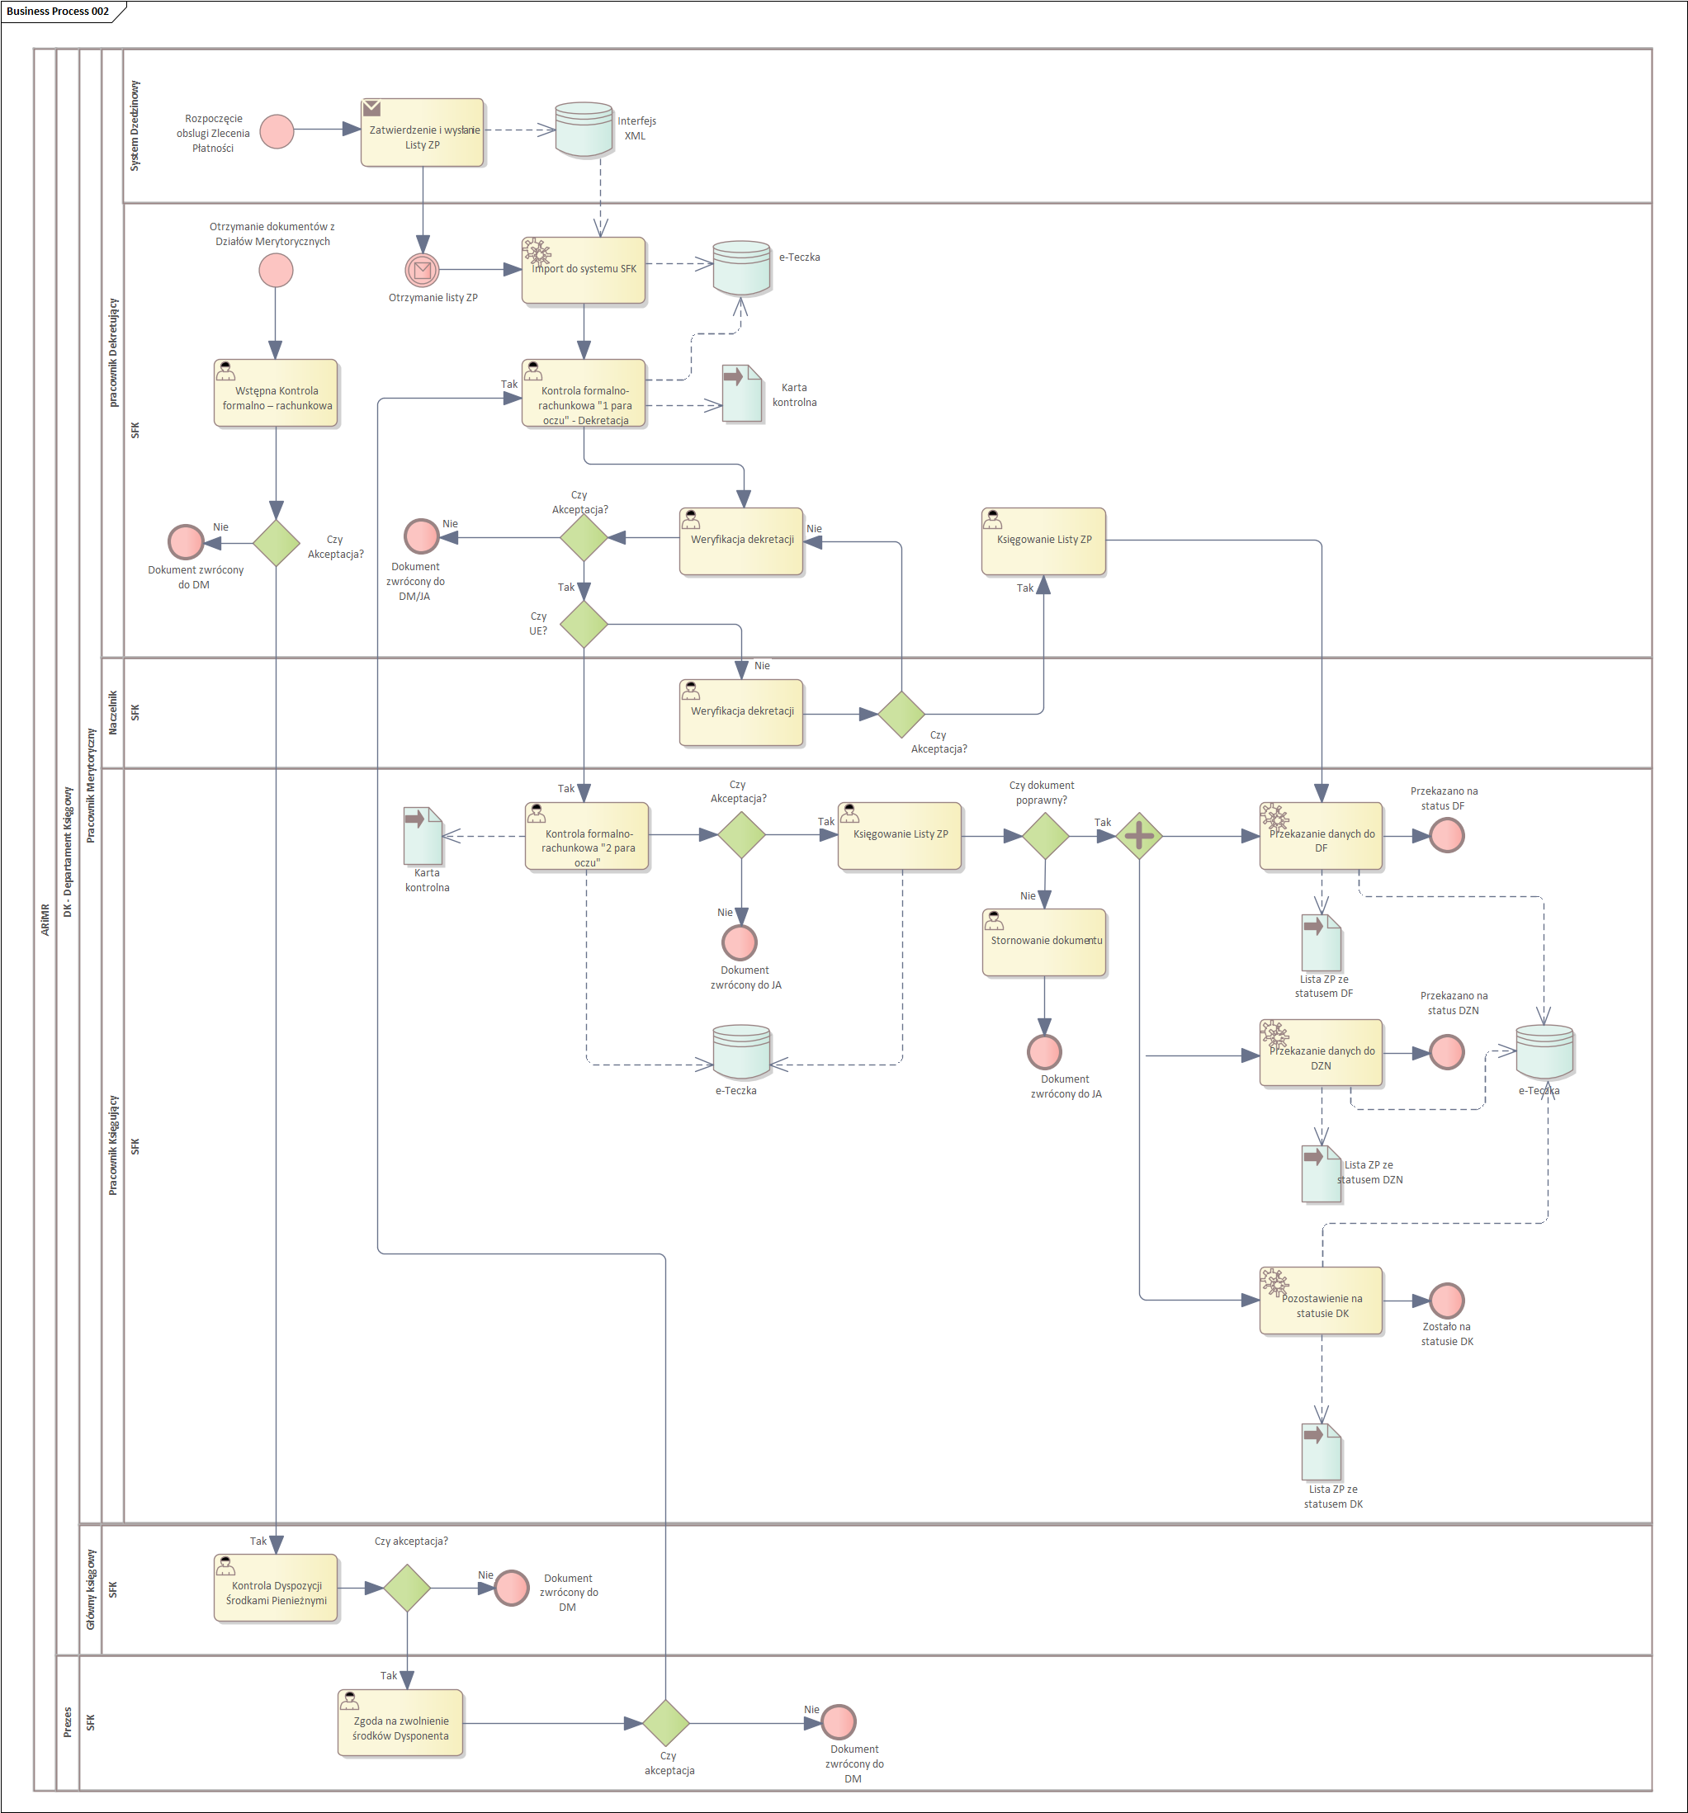

Obsługa UE - Zlecenia Płatności/Listy Zleceń Płatności
ID podprocesu | Nazwa podprocesu | Opis przedmiotu podprocesu | Obszar
002.UE | Obsługa UE - Zlecenia Płatności/Listy Zleceń Płatności | - Weryfikacja formalno-rachunkowa (dokument papierowy)- os. Dekretująca.  Jeżeli weryfikacja niepoprawna: Zwrot dokumentu do JA  Jeżeli weryfikacja poprawna: krok 2  - Czy istnieje plik wsadowy?  Jeżeli Tak: Krok 3  Jeżeli nie: krok 4  - Ręczny import z systemu wdrożeniowego (uruchomienie zlecenie współbieżnego importu dokumentu źródłowego)- os. Dekretująca.– kolejny krok 6  - Ręczne wprowadzenie danych do systemu (per dokument) - os. Dekretująca. – kolejny krok 5  - Weryfikacja podpisu dokumentu z Rejestrem Osób Upoważnionych do autoryzacji - os. Dekretująca  Jeżeli weryfikacja niepoprawna: Zwrot dokumentu do JA  Jeżeli weryfikacja poprawna: krok 11  - Czy XML?  Jeżeli Tak: Krok 8  Jeżeli nie: krok 7  - Automatyczny import danych finansowo-księgowych z systemu wdrożeniowego (do SFK) – System– kolejny krok 9  - Import dokumentu XML'a – System– kolejny krok 9  - Konieczność grupowania dokumentów (wg. parametrów)?  Jeżeli Tak: Krok 10  Jeżeli nie: krok 11  - Grupowanie dokumentów w listy - os. Dekretująca.  - Przypisanie dokumentu przez osobę dekretującą - os. Dekretująca.  - Rozpoczęcie kontroli formalno-rachunkowej - os. Dekretująca  - Czy to jest lista ZP?  Jeżeli Tak: Krok 14  Jeżeli nie: krok 19  - Automatyczne wstrzymanie % losowo wybranych rekordów do kontroli – system  - Kontrola formalno-rachunkowa wyrywkowa - os. Dekretująca.  - Zdejmowanie wstrzymania wyrywkowego - os. Dekretująca.  - Konieczność wstrzymania?  Jeżeli Tak: Krok 18  Jeżeli nie: krok 19  - Nałożenie wstrzymania ręcznego - os. Dekretująca.  - Czy jest związane z rejestrem podmiotów wykluczonych?  Jeżeli Tak: Krok 20  Jeżeli nie: krok 21  - Kontrola ZP z Rejestrem Podmiotów wykluczonych z pomocy – System  - Weryfikacja danych z Księgą Dłużników systemowo – System  - Czy konieczna jest weryfikacja z Rejestrem Umów?  Jeżeli Tak: Krok 23  Jeżeli nie: krok 24  - Weryfikacja z Rejestrem Umów – System  - Weryfikacja udziału procentowego systemowo – System  - Konieczność wstrzymania?  Jeżeli Tak: Krok 27  Jeżeli nie: krok 26  - Wszystkie ZP zweryfikowane?  Jeżeli Tak: Krok 34  Jeżeli nie: krok 19  - Nałożenie wstrzymania na rekord – System  - Weryfikacja wstrzymań (wg. parametrów) - os. Dekretująca  Jeżeli Rekord wstrzymany (wstrzymanie z tytułu rejestracji w Księdze Dłużników) jest dekretowany i przekazywany do DZN: krok 29  Jeżeli Konieczność odblokowania rekordu: krok 30  Jeżeli Rekord wstrzymany - nie jest dekretowany i zwracany do JA: Krok 31  Jeżeli Rekord wstrzymany - nie jest dekretowany i jest usuwany z SF: krok 32  Jeżeli Rekord wstrzymany, nie jest księgowany, oczekiwanie na wyjaśnienie: krok 33  - Status do DZN - os. Dekretująca – krok 34  - Status Odblokowanie wstrzymania ) - os. Dekretująca  – krok 34  - Status Zwrot do JA - os. Dekretująca – koniec procesu w DK  - Usuwanie rekordu z SFK - os. Dekretująca– koniec procesu w DK  - Weryfikacja wstrzymania - os. Dekretująca  – krok 34  - Czy wszystkie wstrzymania zostały sprawdzone?  Jeżeli Tak: Krok 35  Jeżeli nie: krok 28  - Koniec kontroli formalno-rachunkowej - os. Dekretująca  - Otwarcie karty kontrolnej - os. Dekretująca  - Wyliczenie i uzupełnienie karty – System  - Zatwierdzenie karty kontrolnej - os. Dekretująca  - Czy wszystkie Karty Wyrywkowe zweryfikowane?  Jeżeli Tak: Krok 40  Jeżeli nie: krok 37  - Wyliczenie i uzupełnienie karty – System  - Zatwierdzenie karty kontrolnej - os. Dekretująca  - Przekazanie do księgowania – System  - Przyjęcie dowodów źródłowych przez osobę księgującą – os. Księgująca  - Rozpoczęcie kontroli formalno-rachunkowej – os. Księgująca  - Czy to jest lista ZP?  Jeżeli Tak: Krok 46  Jeżeli nie: krok 47  - Automatyczne wstrzymanie % losowo wybranych rekordów do kontroli – system  - Kontrola formalno-rachunkowa wyrywkowa – os. Księgująca  - Zdejmowanie wstrzymania wyrywkowego – os. Księgująca  - Konieczność wstrzymania?  Jeżeli Tak: Krok 50  Jeżeli nie: krok 51  - Nałożenie wstrzymania ręcznego - os. Księgująca.  - Czy jest związane z rejestrem podmiotów wykluczonych?  Jeżeli Tak: Krok 52  Jeżeli nie: krok 53  - Kontrola ZP z Rejestrem Podmiotów wykluczonych z pomocy – System  - Weryfikacja danych z Księgą Dłużników systemowo – System  - Weryfikacja udziału procentowego systemowo – System  - Konieczność wstrzymania?  Jeżeli Tak: Krok 57  Jeżeli nie: krok 56  - Wszystkie ZP zweryfikowane?  Jeżeli Tak: Krok 68  Jeżeli nie: krok 51  - Nałożenie wstrzymania na rekord – System  - Weryfikacja wstrzymań (wg. parametrów) - os. Księgująca.  Jeżeli Konieczność odblokowania rekordu: krok 59  Jeżeli Rekord wstrzymany (wstrzymanie z tytułu rejestracji w Księdze Dłużników) – jest księgowany i przekazywany do DZN: krok 60  Jeżeli status DK: krok 61  Jeżeli Rekord wstrzymany - nie jest księgowany i zwracany do JA: Krok 62  Jeżeli Rekord wstrzymany - nie jest księgowany i jest usuwany z SFK: krok 63  - Odblokowanie wstrzymania - os. Księgująca – Krok 68  - Status do DZN - os. Księgująca – Krok 68  - Status DK - os. Księgująca – Krok 68  - status "Zwrot do JA" - os. Księgująca – Krok 63  - sporządzenie karty zwrotu, 3 czynności  - status "zwrot do JA?"  Jeżeli Tak: Zwrot do JA  Jeżeli nie: krok 65  - Usuwanie rekordu z SFK - os. Księgująca  - Usuwanie daty importu danych z interfejsu - os. Księgująca  - Wysłanie karty zwrotu do JA - os. Księgująca - Zwrot do JA  - Czy wszystkie wstrzymania zostały sprawdzone?  Jeżeli Tak: Krok 69  Jeżeli nie: krok 58  - Koniec kontroli formalno-rachunkowej - os. Księgująca  - Zaksięgowanie Zobowiązania  - Czy jest wymagana dodatkowa ewidencja pozabilansowa?  Jeżeli Tak: Krok 72  Jeżeli nie: krok 78  - Czy dotyczy ubezpieczeń?  Jeżeli Tak: Krok 73  Jeżeli nie: krok 74  - Ewidencja Ubezpieczeń – System  - Utworzenie dokumentu w KG – System  - Uzupełnienie dokumentów w KG - os. Księgująca  - dekretowanie w KG - os. Księgująca  - Księgowanie w KG- os. Dekretująca - Dokumenty pozabilansowe zaksięgowane  - Otwarcie karty kontrolnej - os. Księgująca  - Wyliczenie i uzupełnienie karty – System  - Zatwierdzenie karty kontrolnej - os. Księgująca  - Czy wszystkie Karty Wyrywkowe zweryfikowane?  Jeżeli Tak: Krok 82  Jeżeli nie: krok 79  - Wyliczenie i uzupełnienie karty – System  - Zatwierdzenie karty kontrolnej - os. Księgująca  - Przekazanie danych do DZN (ze wstrzymaniem z tytułu rejestracji w Księdze Dłużników) – System  - Przekazanie danych do DF (brak wstrzymań)– System  - Pozostawienie na statusie DK (ze wstrzymaniem do wyjaśnienia i rozliczenia z dokumentem korygującym) – System  - Uruchomienie transferu z modułu zobowiązań do KG  - os. Księgująca  - Utworzenie dokumentów w KG – System  - Księgowanie dokumentów w KG - os. Księgująca | DK
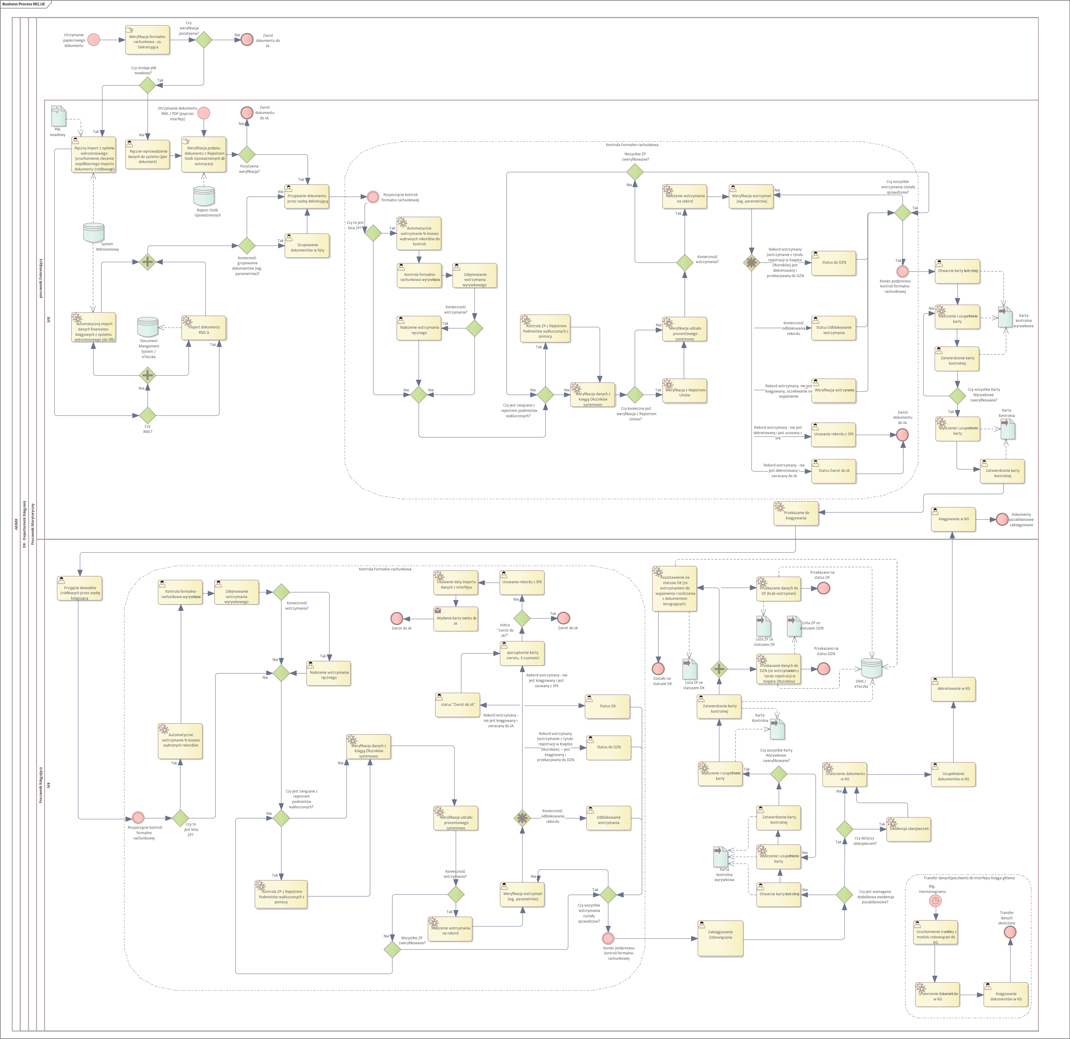

Dokonanie płatności
ID podprocesu | Nazwa podprocesu | Opis przedmiotu podprocesu | Obszar
003 | Dokonanie płatności | 1. Wybór paczki do płatności zgodnie z wcześniejszym zapotrzebowaniem.  Jeżeli nastąpiło wstrzymanie przejście do procesu 095. Koniec procesu.  2. Weryfikacja z białą listą.  Jeżeli weryfikacja niepoprawna krok 3  Jeżeli weryfikacja poprawna krok 4  3. Komunikat o zmianie płatności na split payment.  4. Tworzenie partii płatności.  5. Sprawdzanie partii płatności.  Jeżeli nie utworzono partii płatności krok 6  Jeżeli utworzono partię płatności:  -część krajowa/ścieżka alternatywna dla części unijnej krok 8  -część unijna krok 20  6. Anulowanie partii płatności.  7. Wstrzymanie zlecenia z partii płatności. Następnie krok 4.  8. Eksport danych do pliku  9. Import pliku.  Jeżeli odrzucono przelew krok 12  10. Zatwierdzenie/podpisanie polecenia przelewu.  11. Wysłanie polecenia przelewu  Jeżeli otrzymano informację o konieczności wstrzymania krok 24.  12. Import danych o statusach płatności.  13. Eksport danych o statusach płatności do systemów dziedzinowych.  dla płatności wykonanych koniec procesu  dla płatności odrzuconych/anulowanych krok 14  14. Wyjaśnienie powodu anulowania/odrzucenia płatności.  dla odrzuceń/anulowań po upływie 5 dni krok 15  dla odrzuceń/anulowań wyjaśnionych w przeciągu 5 dni krok 17  15. Anulowanie polecenia przelewu.  16. Stornowanie polecenia przelewu. Koniec procesu.  17. Przekazanie zlecenia do płatności. Koniec procesu.  18. Zatwierdzenie polecenia przelewu (pracownik sporządzający).  Jeżeli nie zatwierdzono krok 15  Jeżeli zatwierdzono krok 19  19. Akceptacja i podpisanie polecenia przelewu. (Naczelnik)  Jeżeli nie zatwierdzono krok 15  Jeżeli zatwierdzono krok 20  20. Akceptacja i podpisanie polecenia przelewu. (Dyrektor)  Jeżeli nie zatwierdzono krok 15  Jeżeli zatwierdzono krok 21  21. Wysłanie polecenia przelewu do banku. Następnie krok 12.  Jeżeli odrzucono przelew krok 14  22. Wycofanie przelewu. Następnie krok 12. | DF

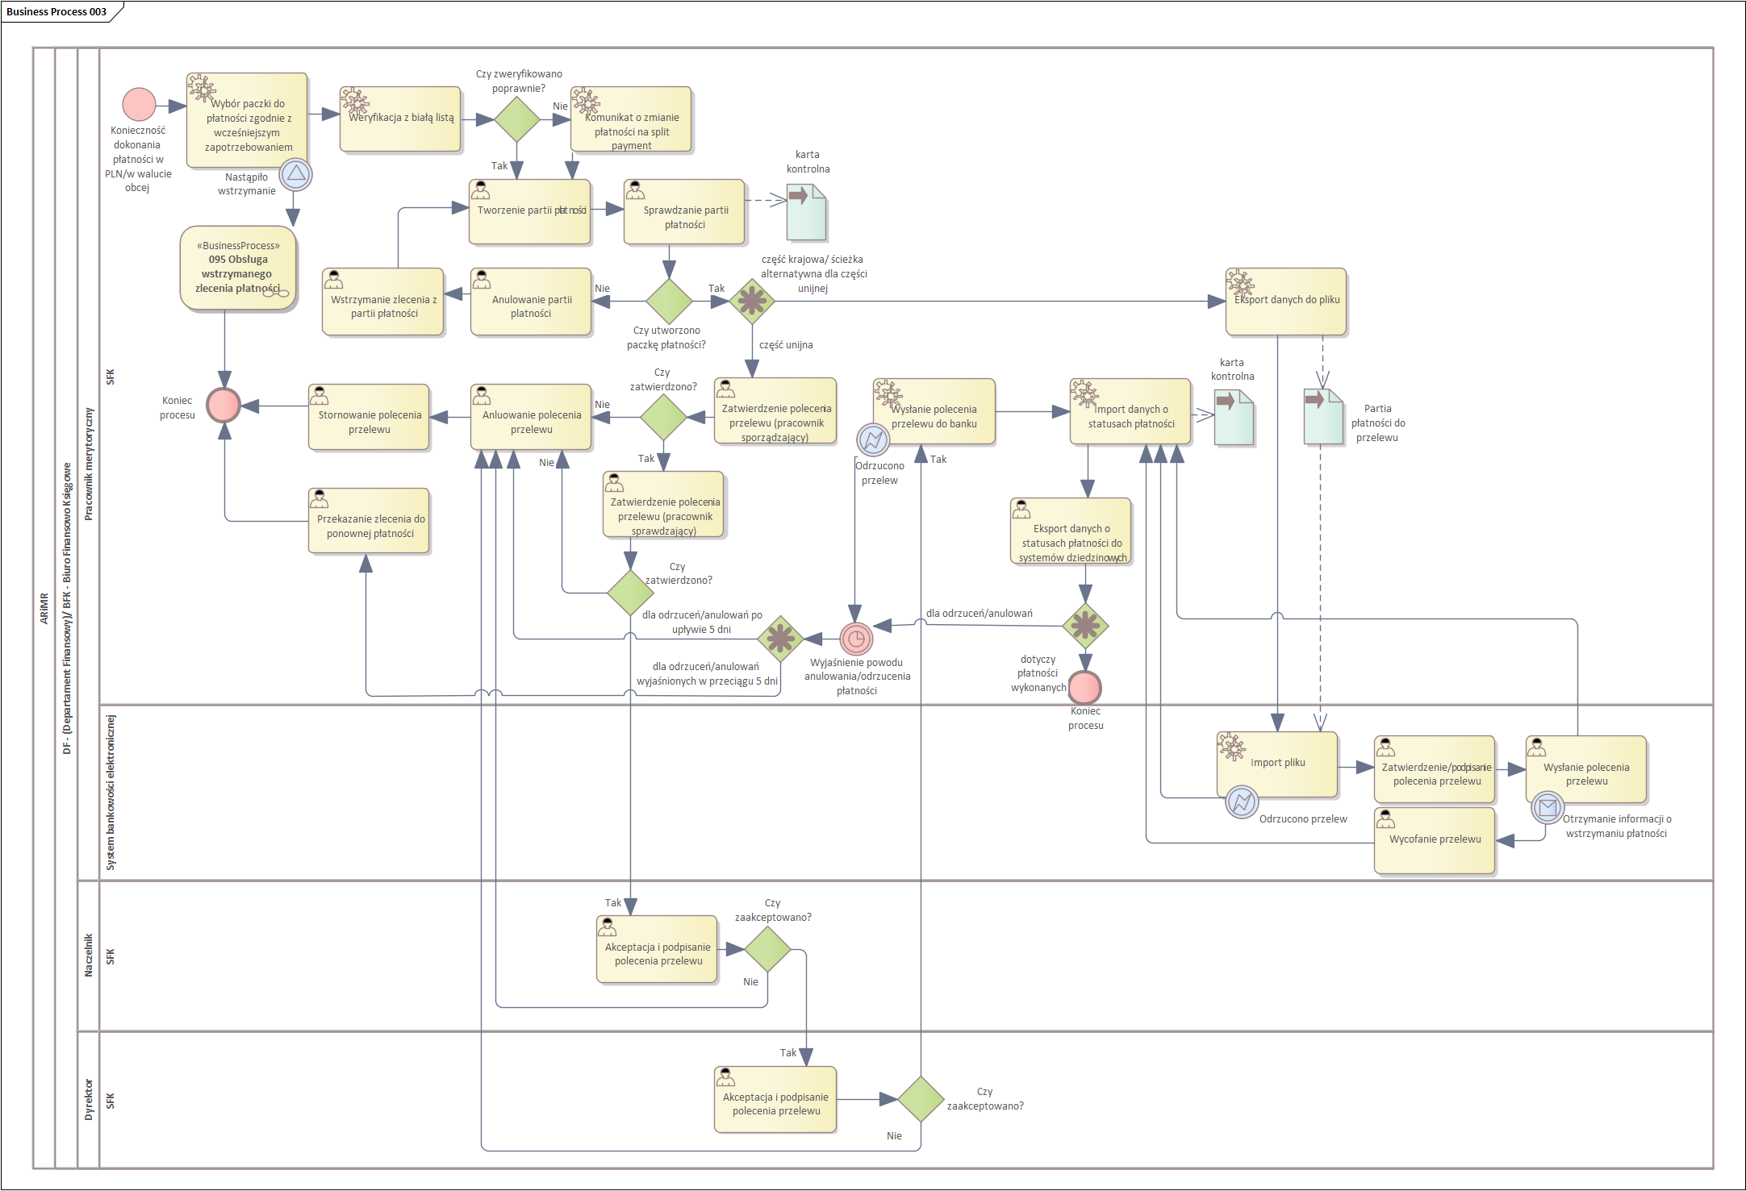

Uzgodnienie wyciągu bankowego
ID podprocesu | Nazwa podprocesu | Opis przedmiotu podprocesu | Obszar
004 | Uzgodnienie wyciągu bankowego | 1. Import wyciągu bankowego.  2. Czy dotyczy części krajowej?  TAK krok 3  NIE krok 4  3.Przekazanie wyciągu do DK/DZN/DWK. Koniec procesu.  dla płatności/ zwrotów  4. Uzgodnienie i weryfikacja linii wyciągu bankowego.  5. Czy weryfikacja poprawna?  TAK krok 7  NIE krok 6  6. Utworzenie duplikatu zlecenia płatności na podstawie kodu transakcji ze zwrotu bankowego. Następnie proces 095. Koniec procesu.  7. Przetworzenie wyciągu bankowego w ramach rachunku bankowego.  8. Przekazanie informacji DK i DZN o zakończeniu weryfikacji.  dla pozostałych funduszy koniec procesu  dla PO RIM krok 9  9. Oczekiwanie na zaksięgowanie wyciągu przez DK.  10. Otrzymanie informacji od DK o zaksięgowaniu wyciągu.  11. Utworzenie partii płatności technicznej na podstawie informacji z BGK.  12. Przekazanie informacji do DK o utworzeniu technicznej partii płatności celem zaksięgowania zleceń w części unijnej/ utworzenia duplikatu zlecenia płatności. Koniec procesu.  błędna wpłata  13. Uzgodnienie linii wyciągu bankowego.  14. Przekazanie informacji do DK i DZN.  15. Oczekiwanie na informację od DK.  16. Otrzymanie informacji od DK.  17. Utworzenie dyspozycji płatności. Następnie proces 003. Koniec procesu.  przeksięgowania między rachunkami/ zwrot do Ministerstwa  18. Uzgodnienie linii wyciągu bankowego. Następnie krok 17.  środki odzyskane (w tym dane archiwalne)  19. Weryfikacja linii wyciągu bankowego dla rachunku bankowego DZN.  20. Przesłanie informacji o uzgodnieniu wyciągu do DZN. Koniec procesu. | DF

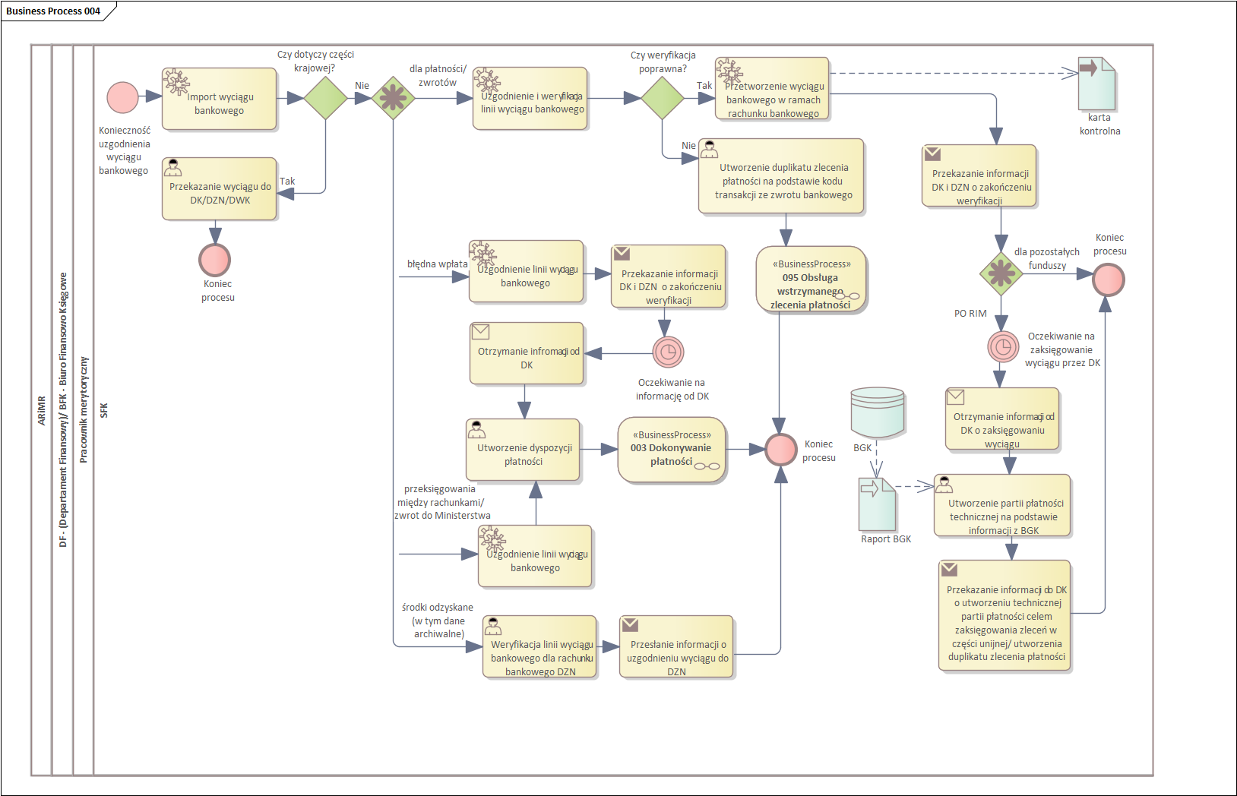

Przekazanie nierozliczonych pozycji wyciągu do uzgodnienia
ID podprocesu | Nazwa podprocesu | Opis przedmiotu podprocesu | Obszar
005 | Przekazanie nierozliczonych pozycji wyciągu do uzgodnienia | 1. Nałożenie wstrzymania na pozycję Wypłaty wyciągu bankowego.  Jeśli dokument dotyczy DWK – to przekazanie do DWK i Koniec procesu.  Jeśli dokument dotyczy DZN – to przekazanie do DZN i Koniec procesu. | DK
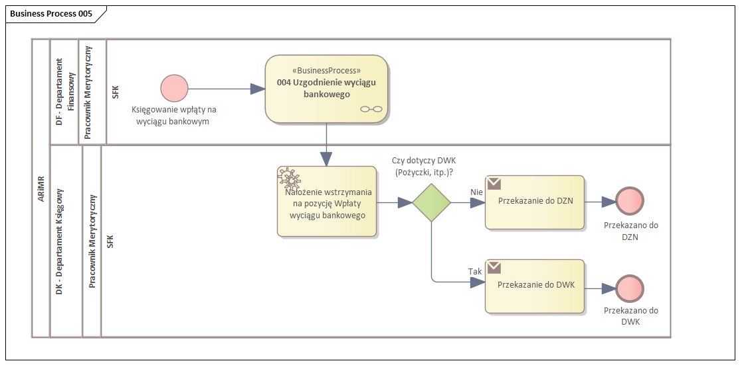

Księgowanie wyciągu bankowego i dokumentów towarzyszących
ID podprocesu | Nazwa podprocesu | Opis przedmiotu podprocesu | Obszar
007 | Księgowanie wyciągu bankowego i dokumentów towarzyszących | 1. Kontrola formalno-rachunkowa „1 para oczu” – Dekretacja. (Pracownik Dekretujący)  2. Weryfikacja dekretacji. (Pracownik Dekretujący)  Jeśli brak akceptacji to kontakt z DF. Koniec procesu.  Jeśli zaakceptowana to krok 3.  3. Kontrola formalno-rachunkowa „2 para oczu”. (Pracownik Księgujący)  Jeśli brak akceptacji do kontakt z DF. Koniec procesu.  Jeśli zaakceptowana to krok 4.  4. Księgowanie dokumentu. (Pracownik Księgujący)  Jeśli dokument dotyczy DWK to krok 5.  Jeśli dokument nie dotyczy DWK to krok 6.  5. Proces 012. (Pracownik Księgujący) Koniec procesu.  6. Proces 057. (Pracownik Księgujący) Koniec procesu. | DK
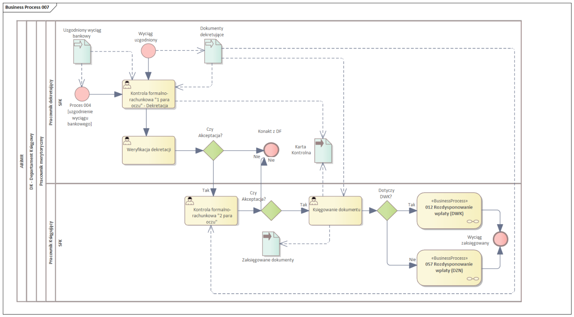

Zapotrzebowanie na środki z Ministerstwa
ID podprocesu | Nazwa podprocesu | Opis przedmiotu podprocesu | Obszar
008 | Zapotrzebowanie na środki z Ministerstwa | dotyczy dokumentów zaksięgowanych  1. Zebranie dokumentów źródłowych wg określonych przez użytkownika parametrów.  2. Weryfikacja poprawności dokumentów.  Jeżeli weryfikacja niepoprawna Proces 095. Koniec procesu.  Jeżeli weryfikacja poprawna krok 3.  3. Weryfikacja z harmonogramem płatności.  Jeżeli weryfikacja niepoprawna harmonogram nieprzekroczony krok 7  Jeżeli weryfikacja niepoprawna harmonogram przekroczony krok 4  Jeżeli weryfikacja poprawna krok 7  4.Wyjaśnienia z MRiRW.  5. Oczekiwanie na odpowiedź MRiRW.  Jeżeli zaakceptowano krok 7  Jeżeli nie zaakceptowano krok 6  6. Korekta zapotrzebowania do wysokości harmonogramu dziennego płatności.  7. Przyjęcie dokumentów do realizacji. Następnie krok 9.  Jeżeli nastąpi konieczność wprowadzenia zmiany krok 8  8. Korekta manualna zlecenia płatności. Następnie krok 9.  9. Utworzenie paczki zleceń płatności.  dla PO RIM krok 10  część krajowa krok 18  część unijna krok 19  10. Akceptacja zapotrzebowania (osoba sporządzająca).  Jeżeli zaakceptowano krok 11  Jeżeli nie zaakceptowano krok 17  11. Akceptacja zapotrzebowania (sprawdzający)  Jeżeli zaakceptowano krok 12  Jeżeli nie zaakceptowano krok 17  12. Akceptacja zapotrzebowania (Naczelnik)  Jeżeli zaakceptowano krok 13  Jeżeli nie zaakceptowano krok 17  13. Akceptacja zapotrzebowania (Dyrektor)  Jeżeli zaakceptowano krok 14  Jeżeli nie zaakceptowano krok 17  14. Akceptacja zapotrzebowania (Główny Księgowy)  Jeżeli zaakceptowano krok 15  Jeżeli nie zaakceptowano krok 17  15. Akceptacja zapotrzebowania (Prezes)  Jeżeli zaakceptowano krok 15  Jeżeli nie zaakceptowano krok 17  16.  Dotyczy PO RIM- Przekazanie zleceń płatności do BGK. Koniec procesu.  Dotyczy pozostałych funduszy i części krajowej krok 25  17. Ustalenie powodu odrzucenia. Powrót do bramki decyzyjnej po utworzeniu paczki zleceń płatności.  18. Dołączenie zagregowanego zapotrzebowania z Oddziałów Regionalnych (tylko w części krajowej).  19. Utworzenie zapotrzebowania.  20. Wprowadzanie pomniejszeń.  21. Walidacja zapotrzebowań z pozycjami planu w budżecie zadaniowym, kontrola z limitami.  Czy walidacja poprawna?  NIE krok 7  TAK krok 22  Nastąpiła Zmiana kwoty zapotrzebowanego dokumentu/ Zmiana pozycji planu krok 17  22. Tworzenie załączników do zapotrzebowania.  23. Weryfikacja zgodności załączników z zapotrzebowaniem.  Czy weryfikacja poprawna?  NIE krok 24  TAK krok 10  24. Korekta załączników. Następnie krok 23.  25. Przekazanie zapotrzebowania do MRiRW/MF. Koniec procesu.  dotyczy zapotrzebowania na wniosek  26. Otrzymanie wniosku o planowanych wydatkach.  27. Akceptacja wniosku.  Jeżeli zaakceptowano krok 28  Jeżeli nie zaakceptowano koniec procesu  28. Wprowadzenie pozycji do zapotrzebowania. Następnie krok 1.  dotyczy zapotrzebowań otrzymywanych od OR (w części krajowej)  29. Zebranie dokumentów źródłowych wg określonych przez użytkownika parametrów.  30. Weryfikacja poprawności dokumentów.  Jeżeli weryfikacja niepoprawna Proces 095. Koniec procesu  Jeżeli weryfikacja poprawna krok 31  31. Przyjęcie dokumentów do realizacji. Następnie krok 33  Nastąpiła konieczność wprowadzenia zmiany krok 32  32. Korekta manualna zlecenia płatności.  33. Utworzenie paczki zleceń płatności.  34. Wprowadzanie pomniejszeń.  35. Weryfikacja z planem finansowym.  Jeżeli zweryfikowano poprawnie krok 36  Jeżeli nie zweryfikowano poprawnie krok 31  36. Akceptacja zapotrzebowania.  Jeżeli zaakceptowano krok 37  Jeżeli nie zaakceptowano krok 31  37. Agregacja danych z zapotrzebowań.  38. Weryfikacja zagregowanych danych z planem finansowym.  Jeżeli zweryfikowano poprawnie krok 40  Jeżeli nie zweryfikowano poprawnie krok 39  39. Przesłanie informacji o konieczności poprawy. Następnie krok 31.  40. Akceptacja zapotrzebowań.  Jeżeli zaakceptowano krok 18  Jeżeli nie zaakceptowano krok 39  dotyczy zapotrzebowania na wniosek (w OR)  41. Otrzymanie wniosku o planowanych wydatkach  42. Akceptacja wniosku  Jeżeli nie zaakceptowano koniec procesu.  Jeżeli zaakceptowano krok 43.  43. Wprowadzenie pozycji do zapotrzebowania. Następnie krok 29. | DF

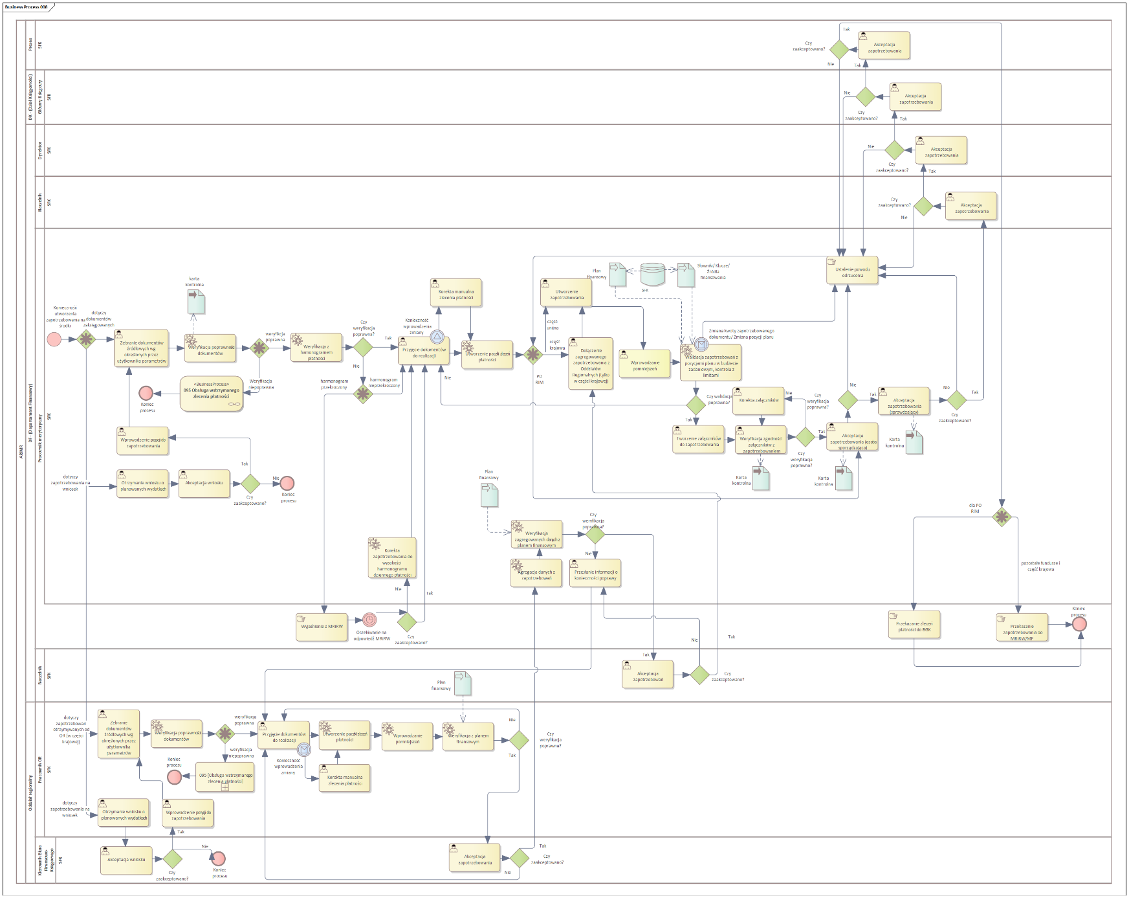

Księgowanie zapotrzebowania na środki z Ministerstwa /na zwrot środków od Ministerstwa
ID podprocesu | Nazwa podprocesu | Opis przedmiotu podprocesu | Obszar
009 | Księgowanie zapotrzebowania na środki z Ministerstwa /na zwrot środków od Ministerstwa | 1. Kontrola formalno-rachunkowa "1 para oczu" - Dekretacja. (Pracownik Dekretujący)  2. Weryfikacja dekretacji. (Pracownik Dekretujący)  Jeśli negatywna to kontakt z DF. Koniec Procesu.  Jeśli pozytywna to krok 3.  3. Kontrola formalno-rachunkowa "2 para oczu". (Pracownik Księgujący)  Jeśli negatywna to kontakt z DF. Koniec Procesu.  Jeśli pozytywna to krok 5.  4. Księgowanie dokumentu. (Pracownik Księgujący)  5. Proces 004. Koniec procesu. | DK
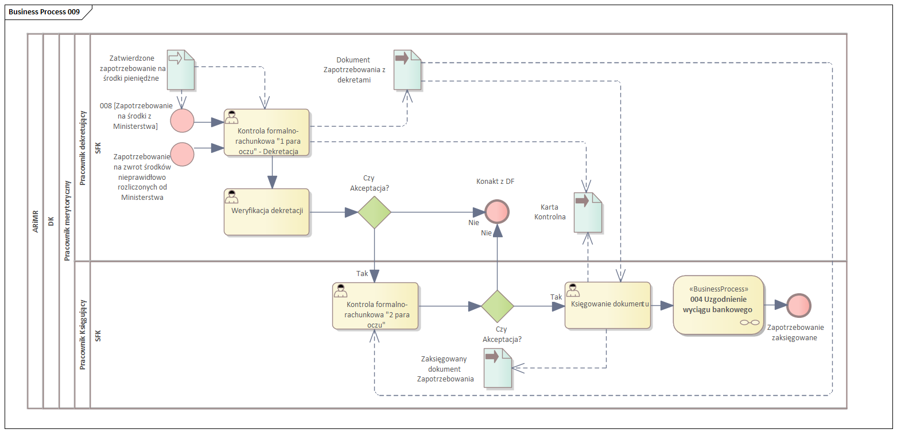

Przeksięgowanie pożyczki z zobowiązań do należności
ID podprocesu | Nazwa podprocesu | Opis przedmiotu podprocesu | Obszar
011 | Przeksięgowanie pożyczki z zobowiązań do należności | 1. Uruchomienie zlecenia w KG przeksięgowania pożyczki z Zobowiązań do Należności w KG.  2. Wygenerowanie dokumentu PK.  3. Przeksięgowanie pożyczki z Zobowiązań do Należności  4. Proces 006 – Ewidencja wypłaconej pożyczki z harmonogramowaniem | DK
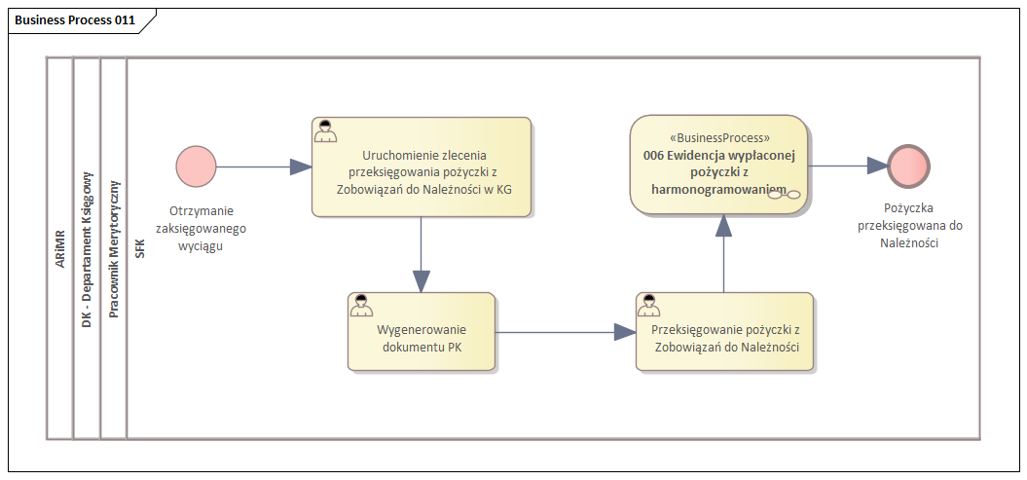

Rejestracja i akceptacja w systemie dokumentów faktur zakupowych zgodnie z budżetem
ID podprocesu | Nazwa podprocesu | Opis przedmiotu podprocesu | Obszar
016.1 | Rejestracja i akceptacja w systemie dokumentów faktur zakupowych zgodnie z budżetem | 1. Import do bazy KSeF.  2. Przekierowanie dokumentu do kancelarii.  3. Zarejestrowanie dokumentu w ewidencji kancelaryjnej. (Pracownik Merytoryczny)  4. Otrzymanie potwierdzonego dokumentu z kancelarii. (Pracownik Merytoryczny)  5. Otrzymanie niezbędnych dokumentów. (Pracownik Merytoryczny)  6. Wprowadzenie dokumentu księgowego. (Pracownik Merytoryczny)  7. Automatyczna kontrola limitów. (Pracownik Merytoryczny)  Jeśli negatywna weryfikacja to kontakt z Kontrahentem. Koniec procesu.  Jeśli pozytywna weryfikacja to krok 8.  8. Uzgodnienie z budżetem. (Pracownik Merytoryczny)  Jeśli niezgodne to kontakt z Kontrahentem. Koniec procesu.  Jeśli zgodne to krok 9.  9. Tworzenie zapotrzebowania. (Pracownik Merytoryczny)  10. Kontrola merytoryczna dokumentu. (Pracownik Merytoryczny)  Jeśli negatywna to kontakt z Kontrahentem. Koniec procesu.  Jeśli pozytywna to czy zakup jest z wniosku?  Jeśli tak to krok 11.  Jeśli nie to, czy dotyczy ŚT?  Jeśli nie to krok 14.  Jeśli tak to krok 11.  11. Weryfikacja dostępności środków. (Pracownik Merytoryczny)  Jeśli negatywna to powrót do kroku 10.  Jeśli pozytywna to czy dotyczy ŚT?  Jeśli nie to krok 13.  Jeśli tak to krok 11.  12. Kontrola merytoryczna dokumentu - ŚT. (Pracownik Merytoryczny)  Jeśli negatywna to powrót do kroku 10.  Jeśli pozytywna to krok 13.  13. Zatwierdzenie faktury. (Pracownik Merytoryczny)  Jeśli negatywne to kontakt z Kontrahentem. Koniec procesu.  Jeśli tak to krok 14.  14. Otrzymanie potwierdzanego dokumentu. (Pracownik Merytoryczny)  15. Zatwierdzenie faktury. (Naczelnik)  Jeśli negatywne to krok 10.  Jeśli pozytywna to krok 16.  16. Proces 002. (Pracownik Merytoryczny) Koniec procesu. | DK
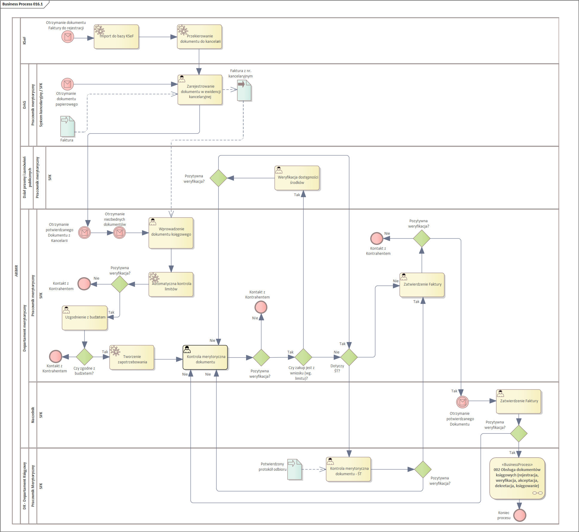

Rejestracja i akceptacja w systemie zaliczek pracowniczych zgodnie z budżetem
ID podprocesu | Nazwa podprocesu | Opis przedmiotu podprocesu | Obszar
016.2 | Rejestracja i akceptacja w systemie zaliczek pracowniczych zgodnie z budżetem | 1. Złożenie wniosku.  2. Wprowadzenie dokumentu do systemu.  3. Zatwierdzenie zaliczki.  Jeśli niezatwierdzona to koniec procesu.  Jeśli zatwierdzona to krok 4.  4. Wprowadzenie dokumentu zaliczki do systemu.  5. Uzgodnienie z budżetem.  Jeśli negatywnie to kontakt z pracownikiem. Koniec procesu.  Jeśli pozytywne to krok 6.  6. Tworzenie zapotrzebowania.  7. Kontrola merytoryczna dokumentu.  Jeśli negatywna to kontakt z Pracownikiem. Koniec procesu.  Jeśli pozytywna to krok 8.  8. Otrzymanie potwierdzonego dokumentu.  9. Zatwierdzenie dokumentu.  Jeśli weryfikacja negatywna to powrót do kroku 7.  Jeśli pozytywna to krok 10.  10. Proces 002. Koniec procesu. | DK
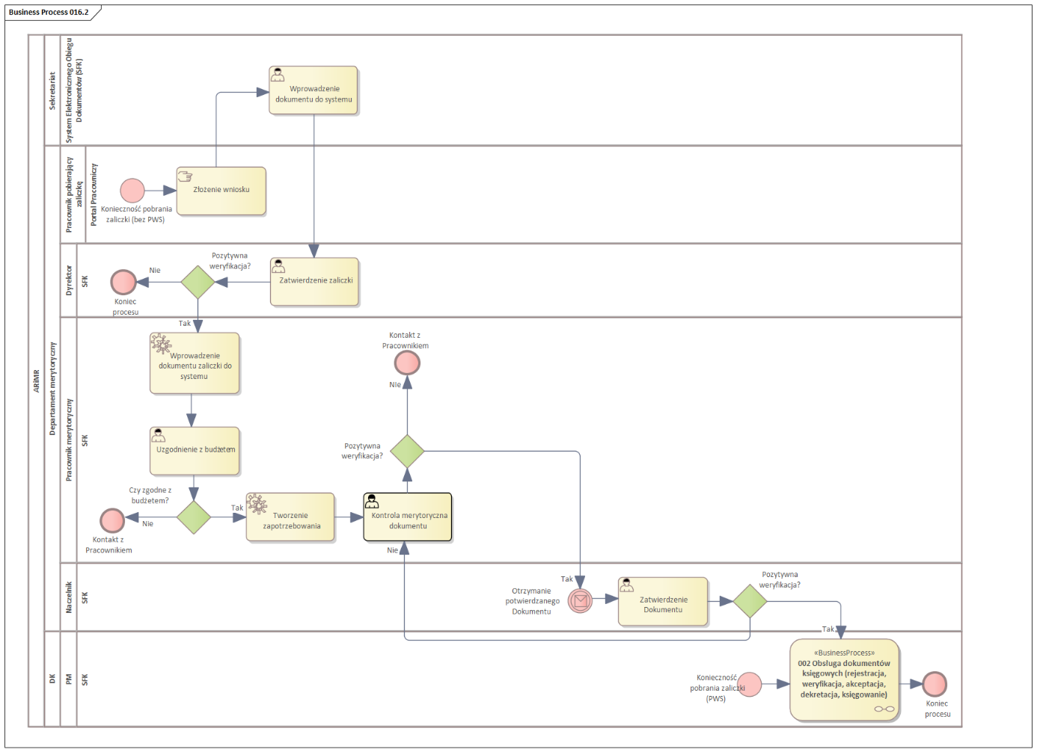

Rejestracja i akceptacja w systemie delegacji zgodnie z budżetem
ID podprocesu | Nazwa podprocesu | Opis przedmiotu podprocesu | Obszar
016.3 | Rejestracja i akceptacja w systemie delegacji zgodnie z budżetem | 1. Złożenie wniosku PWS (Polecenie Wyjazdu Służbowego).  2. Wprowadzenie dokumentu do systemu.  3. Zatwierdzenie wniosku PWS.  Jeśli negatywna to koniec procesu.  Jeśli pozytywna to krok 4.  4. Wprowadzenie do systemu.  5. Uzgodnienie z budżetem.  Jeśli nieuzgodnione to kontakt z Pracownikiem. Koniec procesu.  Jeśli uzgodnione to krok 6.  6. Tworzenie zapotrzebowania.  7. Kontrola merytoryczna dokumentu.  Jeśli negatywna to kontakt z Pracownikiem. Koniec procesu.  Jeśli pozytywna to krok 8.  8. Otrzymanie potwierdzanego dokumentu.  9. Zatwierdzenie dokumentu.  Jeśli negatywna weryfikacja to powrót do kroku 7.  Jeśli pozytywna to czy delegacja z zaliczką?  Jeśli nie to koniec procesu.  Jeśli tak to krok 10.  10. Proces 016.2. Koniec procesu. | DK
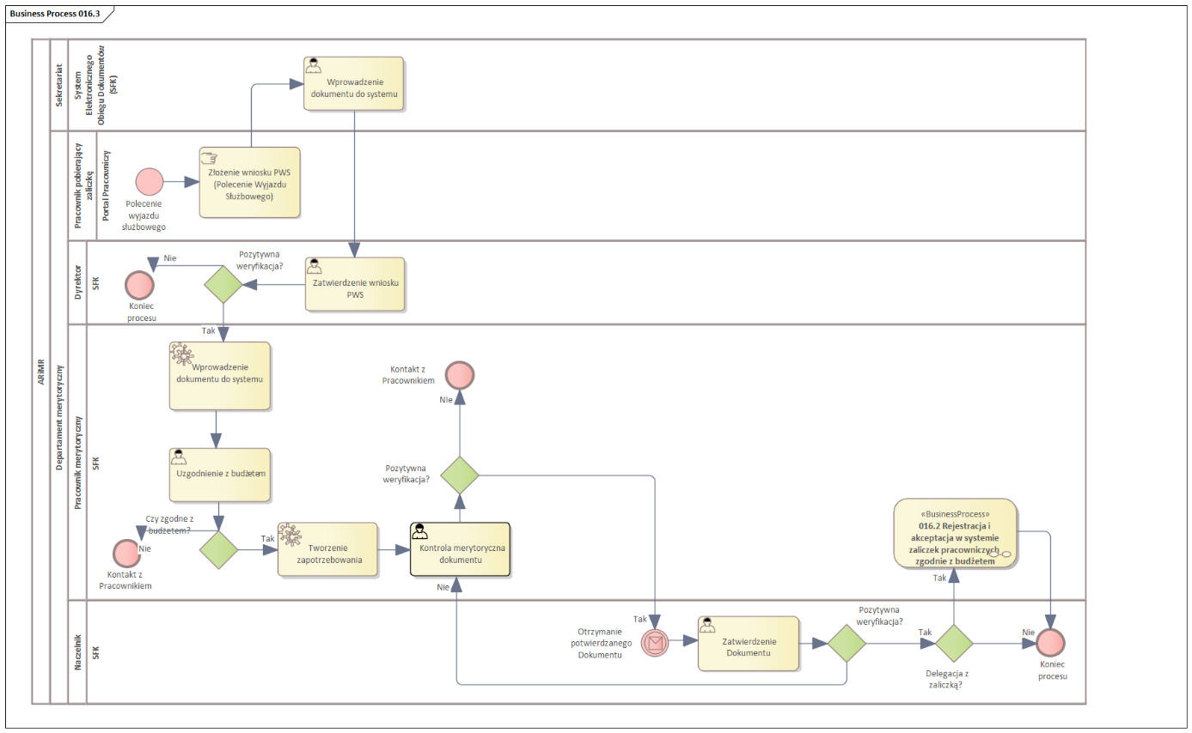

Rozliczenie w systemie delegacji zgodnie z budżetem
ID podprocesu | Nazwa podprocesu | Opis przedmiotu podprocesu | Obszar
016.4 | Rozliczenie w systemie delegacji zgodnie z budżetem | 1. Uzupełnienie załączników.  2. Wprowadzenie załączników.  3. Zatwierdzenie rozliczenia PWS.  Jeśli negatywna to koniec procesu.  Jeśli pozytywna to krok 4.  4. Wprowadzenie dokumentu do systemu.  5. Uzgodnienie z budżetem.  Jeśli nieuzgodnione to kontakt z Pracownikiem. Koniec procesu.  Jeśli uzgodnione to krok 6.  6. Tworzenie zapotrzebowania.  7. Kontrola merytoryczna dokumentu.  Jeśli negatywna to kontakt z Pracownikiem. Koniec procesu.  Jeśli pozytywna to krok 8.  8. Otrzymanie potwierdzanego dokumentu.  9. Zatwierdzenie dokumentu.  Jeśli negatywna weryfikacja to powrót do kroku 7.  Jeśli tak to krok 10.  10. Proces 002. Koniec procesu. | DK
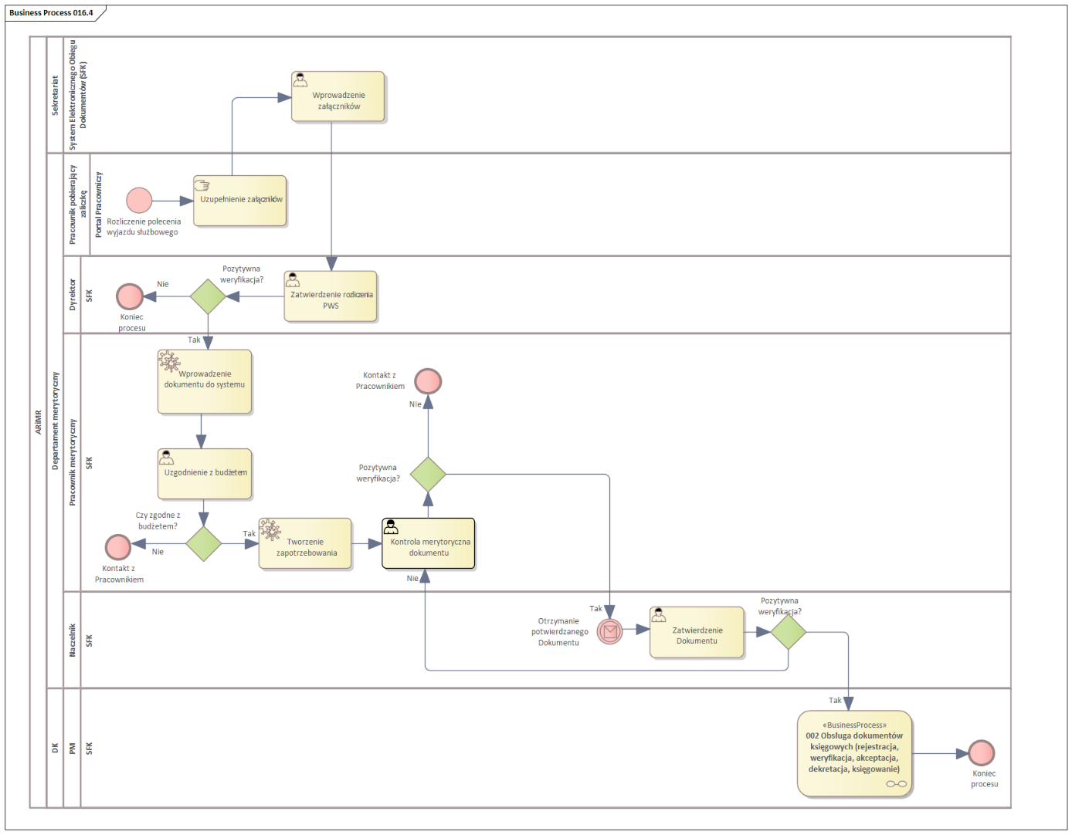

Dyspozycja środków odzyskanych do Ministerstw / Dyspozycja środków odzyskanych z tytułu kosztów
ID podprocesu | Nazwa podprocesu | Opis przedmiotu podprocesu | Obszar
018 | Dyspozycja środków odzyskanych do Ministerstw / Dyspozycja środków odzyskanych z tytułu kosztów | 1. Kontrola formalno-rachunkowa "1 para oczu" - Dekretacja. (Pracownik Dekretujący)  2. Weryfikacja dekretacji. (Pracownik Dekretujący)  Jeśli negatywna to kontakt z DF. Koniec procesu.  Jeśli pozytywna to krok 3.  3. Kontrola formalno-rachunkowa "2 para oczu". (Pracownik Księgujący)  Jeśli negatywna to kontakt z DF. Koniec procesu.  Jeśli pozytywna to krok 4.  4.Księgowanie dokumentu. (Pracownik Księgujący) Koniec procesu. | DK
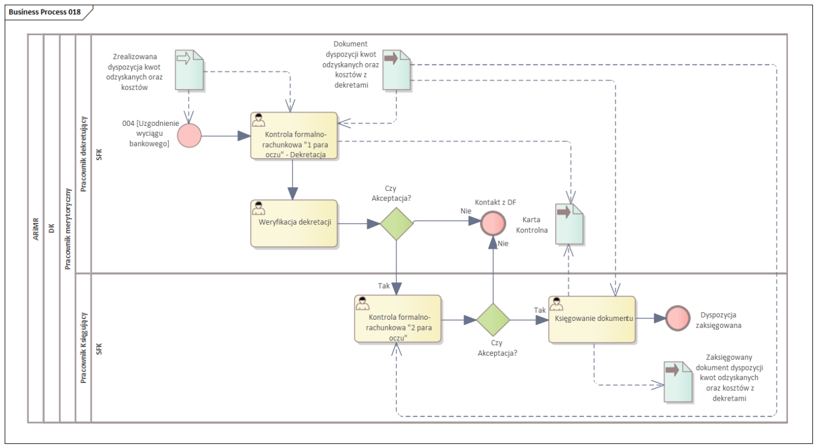

Księgowanie należności i odpisów aktualizujących (w tym Księgowanie korekt Należności)
ID podprocesu | Nazwa podprocesu | Opis przedmiotu podprocesu | Obszar
020 | Księgowanie należności i odpisów aktualizujących (w tym Księgowanie korekt Należności) | 1. Kontrola formalno-rachunkowa "1 para oczu" - Dekretacja. (Pracownik Dekretujący)  2. Weryfikacja dekretacji. (Pracownik Dekretujący)  Jeśli negatywna to kontakt z DZN. Koniec procesu.  Jeśli pozytywna to krok 3.  3. Kontrola formalno-rachunkowa "2 para oczu". (Pracownik Księgujący)  Jeśli negatywna to kontakt z DZN. Koniec procesu.  Jeśli pozytywna to krok 4.  4. Księgowanie dokumentu. (Pracownik Księgujący) Koniec procesu. | DK
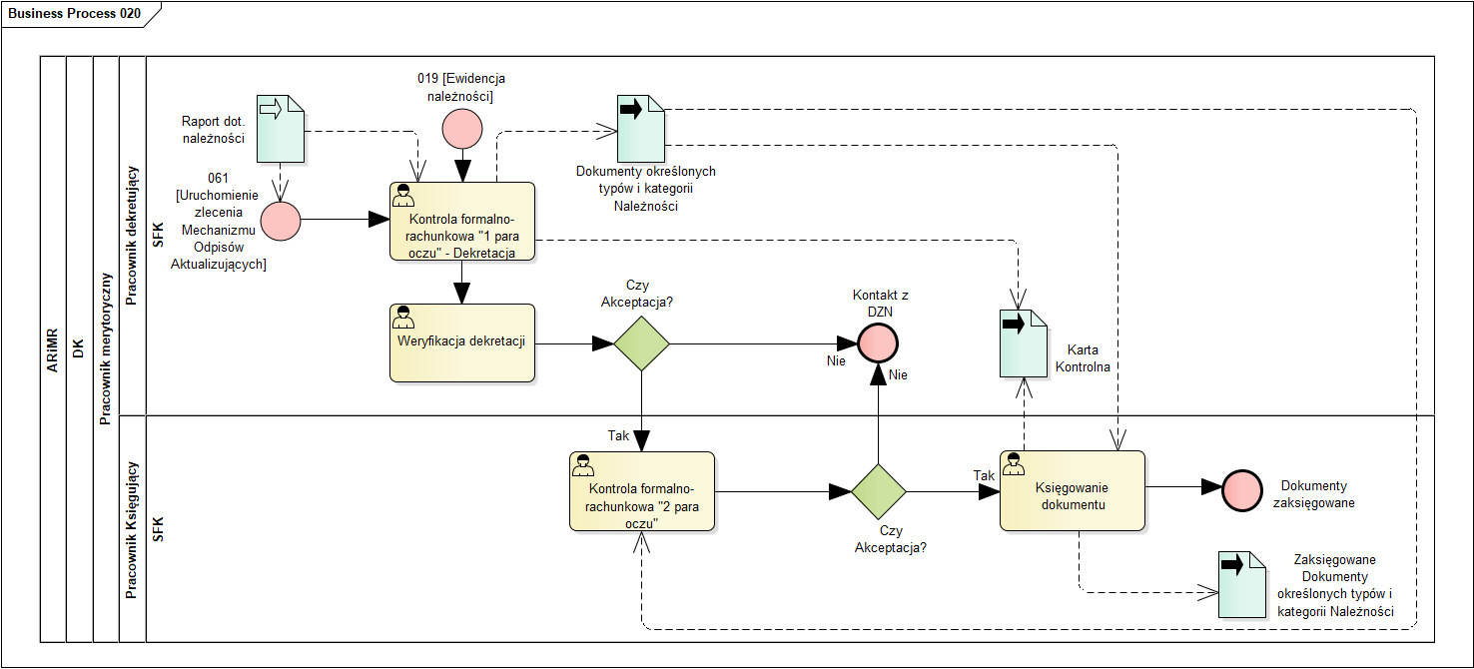

Przygotowanie założeń do: budżetu krajowego rocznego/wieloletniego (n+4), KE, prognoz 3- miesięcznych. Kwartalna prognoza wydatków
ID podprocesu | Nazwa podprocesu | Opis przedmiotu podprocesu | Obszar
023 | Przygotowanie założeń do budżetu krajowego rocznego/wieloletniego (n+4), KE, prognoz 3- miesięcznych. Kwartalna prognoza wydatków | 1. Aktualizacja i parametryzacja słowników w systemie.  2. Akceptacja parametrów. (Naczelnik)  Jeżeli zaakceptowano krok 3  Jeżeli nie zaakceptowano krok 1  3. Przesłanie informacji do Departamentów Merytorycznych/ Oddziałów regionalnych o konieczności wypełnienia/ korekty formularzy. Następnie proces 024.  4. Otrzymanie danych od Departamentów merytorycznych/ Oddziałów regionalnych.  dla części krajowej krok 5  dla części unijnej krok 21  5. Weryfikacja danych z OR.  Jeżeli weryfikacja poprawna krok 6  Jeżeli weryfikacja niepoprawna krok 3  6. Agregacja danych z OR.  7. Przekazanie danych OR do agregacji z Centralą.  8. Agregacja danych (centrala i oddziały).  dla części krajowej krok 10  dla części unijnej krok 9  9. Weryfikacja z limitami.  Jeżeli weryfikacja poprawna krok 10  Jeżeli weryfikacja niepoprawna krok 18  10. Akceptacja danych. (Naczelnik)  Jeżeli zaakceptowano krok 11  Jeżeli nie zaakceptowano krok 18  11. Akceptacja danych. (Dyrektor)  Jeżeli zaakceptowano krok 12  Jeżeli nie zaakceptowano krok 18  12. Akceptacja danych. (Prezes)  Jeżeli zaakceptowano krok 13  Jeżeli nie zaakceptowano krok 18  13a. Wysłanie założeń do Ministerstwa Rolnictwa.  13b. część unijna prognozy wydatków- Eksport danych do systemu KE SFC. Koniec procesu.  13c. część krajowa- Eksport danych do TREZOR. Koniec procesu.  14. Oczekiwanie na akceptację przez MRiRW.  15. Otrzymanie informacji od MRiRW.  Jeżeli zaakceptowano krok 16  Jeżeli nie zaakceptowano krok 17  16. Zmiana statusu założeń/ prognozy (po decyzji Ministerstwa). Koniec procesu.  Jeżeli nastąpiła zmiana decyzji Ministerstwa krok 17.  17. Podjęcie decyzji na temat ścieżki postępowania, gdzie powinny zostać wykonane korekty. Następnie krok 18.  18.  Dotyczy konieczności korekty danych przez Departament Merytoryczny krok 20  Dotyczy korekty danych bezpośrednio przez DF krok 19  19. Korekta danych. Następnie krok 8.  20. Utworzenie nowej wersji założeń/ prognozy.  Czy należy wprowadzić nowe parametry?  TAK krok 1  NIE krok 3  21. Agregacja z Centrali. Następnie krok 8. | DF

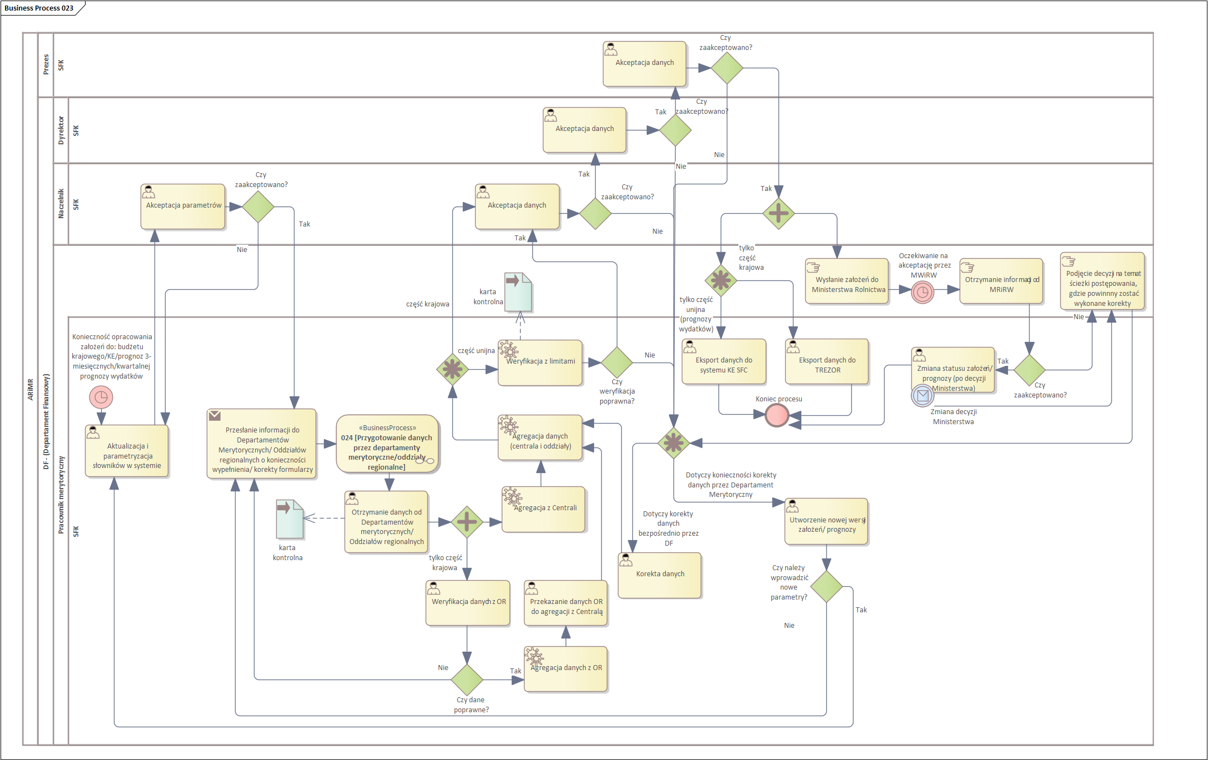

Przygotowanie danych przez departamenty merytoryczne/ oddziały regionalne
ID podprocesu | Nazwa podprocesu | Opis przedmiotu podprocesu | Obszar
024 | Przygotowanie danych przez departamenty merytoryczne/ oddziały regionalne | 1. Opracowanie/ korekta założeń.  część unijna krok 2  część krajowa krok 3  2. Weryfikacja z limitami.  Weryfikacja poprawna krok 3  Weryfikacja niepoprawna krok 1  3. Akceptacja założeń. (Dyrektor)  Jeżeli zaakceptowano krok 4  Jeżeli nie zaakceptowano krok 1  4. Czy konieczna akceptacja Prezesa?  TAK krok 5  NIE krok 6  5. Akceptacja założeń. (Prezes)  Jeżeli zaakceptowano krok 6  Jeżeli nie zaakceptowano krok 1  6. Czy konieczna akceptacja współakceptującego?  TAK krok 7  NIE krok 9  7. Akceptacja założeń. (Współakceptujący)  Jeżeli zaakceptowano krok 8  Jeżeli nie zaakceptowano krok 1  8. Przekazanie zaakceptowanych danych do OR.  9. Przekazanie założeń budżetowych do DF.  10. Oczekiwanie na odpowiedź od DF.  11. Otrzymanie informacji od DF.  Jeżeli zaakceptowano koniec procesu  Jeżeli nie zaakceptowano krok 1 | DF

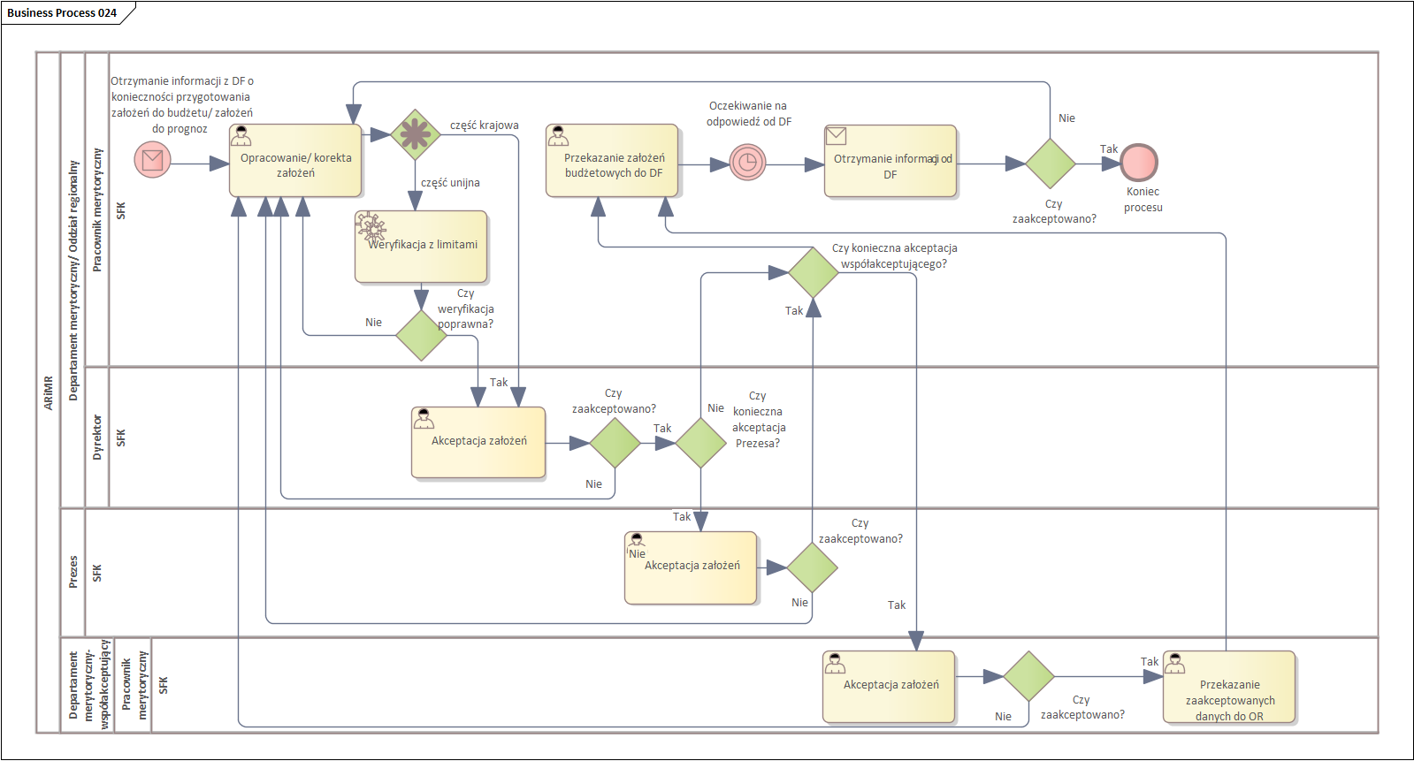

Zmiany rocznego planu finansowego (w tym wnioski działów merytorycznych)
ID podprocesu | Nazwa podprocesu | Opis przedmiotu podprocesu | Obszar
025 | Zmiany rocznego planu finansowego (w tym wnioski działów merytorycznych) | Korekta wynika ze zmiany założeń na poziomie Departamentu Merytorycznego  1. Rejestracja zgłoszenia zmiany do planu.  2. Akceptacja korekt do planu. (Dyrektor)  Jeżeli zaakceptowano krok 3  Jeżeli nie zaakceptowano krok 1  3. Czy konieczna akceptacja Prezesa?  TAK krok 4  NIE krok 5  4. Akceptacja założeń. (Prezes)  Jeżeli zaakceptowano krok 5  Jeżeli nie zaakceptowano krok 1  5. Czy konieczna akceptacja współakceptującego?  TAK krok 6  NIE krok 8  6. Akceptacja założeń. (Współakceptujący)  Jeżeli zaakceptowano krok 8  Jeżeli nie zaakceptowano krok 7  7. Przekazanie informacji o konieczności poprawy. Następnie krok 1.  8. Weryfikacja zmiany.  Weryfikacja poprawna krok 11  Weryfikacja niepoprawna krok 9  9. Przekazanie informacji o konieczności zmiany planu do Departamentów Merytorycznych/ OR.  10. Przygotowanie korekt do planu. Następnie krok 2.  11. Akceptacja zmiany. (Naczelnik)  Jeżeli zaakceptowano krok 12  Jeżeli nie zaakceptowano krok 9  12. Agregacja zgłoszeń.  13. Utworzenie zmiany planu finansowego z zagregowanych zgłoszeń.  14. Akceptacja zmiany planu finansowego. (Naczelnik)  Jeżeli zaakceptowano krok 15  Jeżeli nie zaakceptowano krok 21  15. Akceptacja zmiany planu finansowego. (Dyrektor)  Jeżeli zaakceptowano krok 16  Jeżeli nie zaakceptowano krok 21  16. Akceptacja zmiany planu finansowego. (Prezes)  Jeżeli zaakceptowano krok 17  Jeżeli nie zaakceptowano krok 21  17.  Jeżeli zmiana bilansująca koniec procesu  Jeżeli zmiana niebilansująca krok 18  18a. Przesłanie zmian do MRiRW.  18b. Eksport do systemu TREZOR.  19. Oczekiwanie na akceptację MRiRW.  20. Otrzymanie decyzji MRiRW.  Jeżeli zaakceptowano koniec procesu  Jeżeli nie zaakceptowano krok 21  21. Podjęcie decyzji kto ma wykonać zmianę.  22. Czy zgłoszenie dotyczy Departamentów Merytorycznych?  TAK krok 9  NIE krok 12  Korekta wynika z przyczyn zewnętrznych (np. decyzji MRiRW)  23. Rejestracja zgłoszenia zmiany do planu. Następnie krok 21. | DF

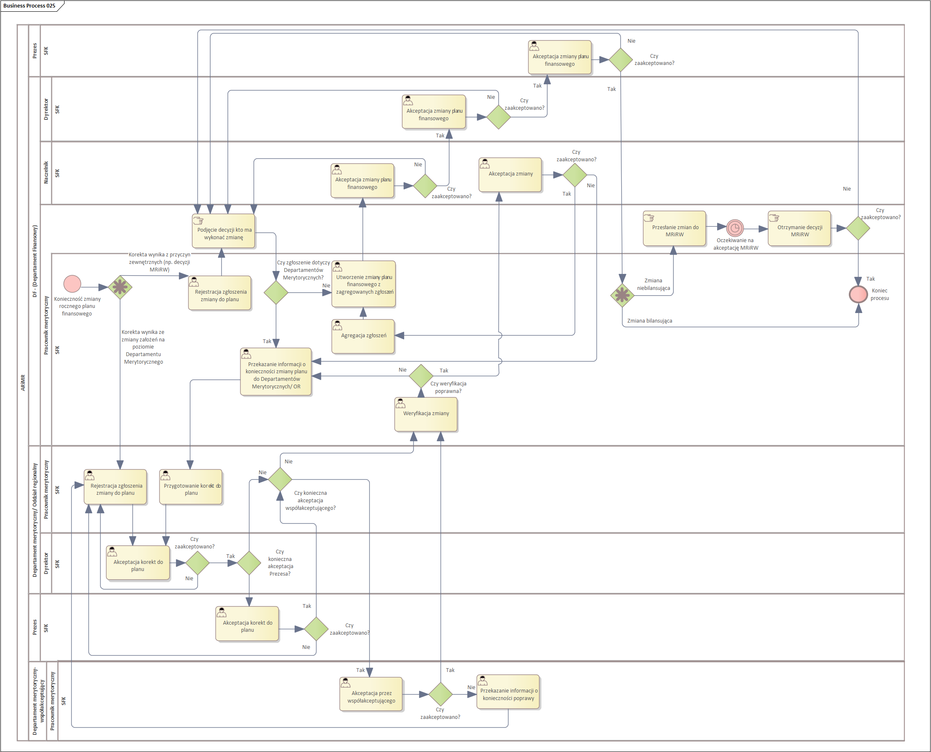

Zatwierdzenie rocznego planu finansowego
ID podprocesu | Nazwa podprocesu | Opis przedmiotu podprocesu | Obszar
026 | Zatwierdzenie rocznego planu finansowego | 1. Udostępnienie planu finansowego DM i OR.  2. Przesłanie prośby do departamentów merytorycznych i oddziałów regionalnych o przygotowanie harmonogramu wydatków/kosztów w podziale na miesiące. | DF
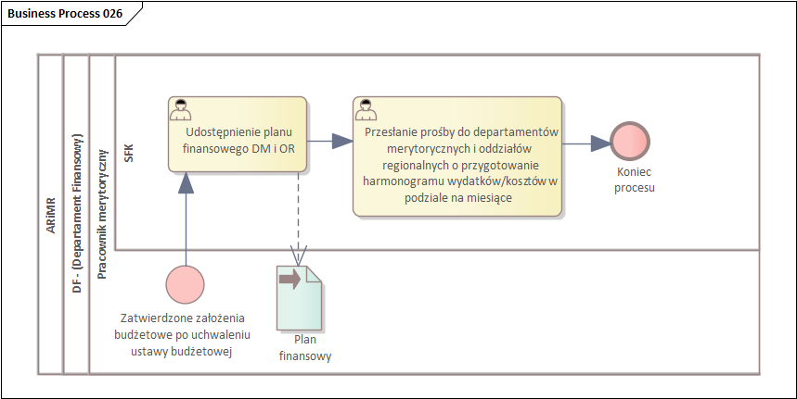

Blokowanie środków w ramach planu finansowego (rezerwacja środków na przyszłe zapotrzebowanie)
ID podprocesu | Nazwa podprocesu | Opis przedmiotu podprocesu | Obszar
027 | Blokowanie środków w ramach planu finansowego (rezerwacja środków na przyszłe zapotrzebowanie) | 1. Weryfikacja dostępnych środków w ramach planu finansowego.  2. Czy można zatwierdzić wniosek?  TAK krok 4  NIE krok 3  3. Informacja zwrotna do Departamentu Merytorycznego o niezatwierdzeniu wniosku. Koniec procesu.  4. Zablokowanie środków w systemie w ramach dostępnego limitu dysponenta.  Jeżeli otrzymano wniosek o zmianę blokady krok 1.  5. Oczekiwanie na zawarcie umowy/ realizację zakupów.  6. Czy konieczna aktualizacja blokady?  NIE koniec procesu  TAK krok 7  7. Aktualizacja danych blokady w oparciu o dane z realizacji umowy/zakupu. Następnie koniec procesu. | DF

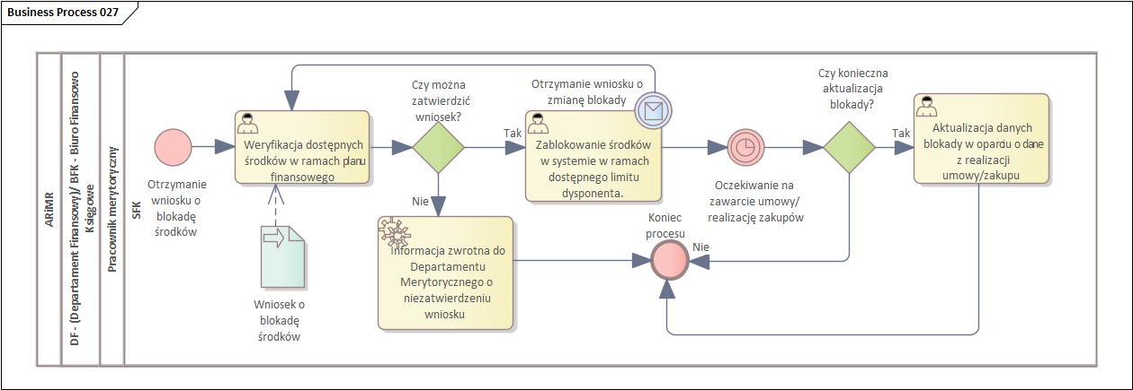

Monitoring realizacji planu finansowego
ID podprocesu | Nazwa podprocesu | Opis przedmiotu podprocesu | Obszar
028 | Monitoring realizacji planu finansowego | 1. Import danych o wykonaniu.  2. Wygenerowanie raportu realizacji planu finansowego / Wygenerowanie raportu blokad środków finansowych za poszczególne okresy sprawozdawcze.  3. Komunikat o utworzeniu indywidualnych raportów do dysponentów i współakceptujących. | DF

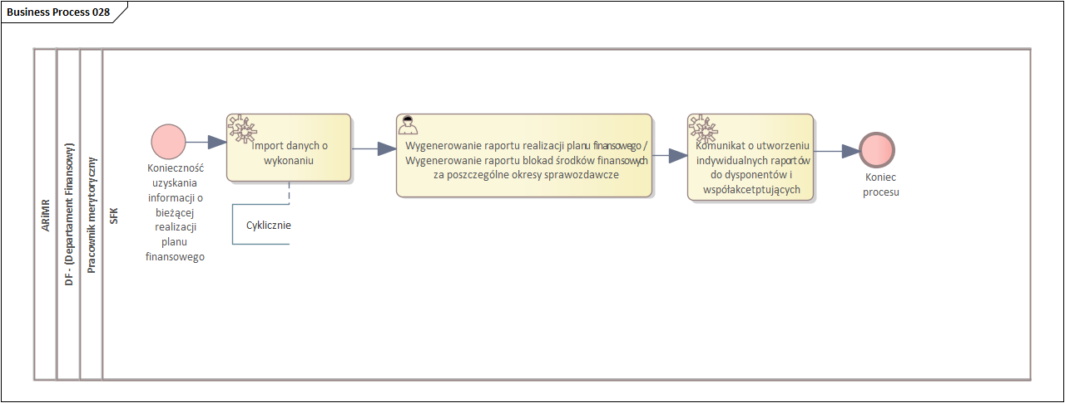

Przygotowanie założeń do budżetu w układzie zadaniowym - (budżet zadaniowy, wieloletni plan finansowy)
ID podprocesu | Nazwa podprocesu | Opis przedmiotu podprocesu | Obszar
029 | Przygotowanie założeń do budżetu w układzie zadaniowym - (budżet zadaniowy, wieloletni plan finansowy) | 1. Uzupełnienie słowników.  2a. Komunikat o konieczności przygotowania kluczy podziałowych przez Departament Merytoryczny.  3a. Przygotowanie kluczy podziałowych.  4a. Akceptacja kluczy podziałowych (Dyrektor)  Jeżeli zaakceptowano krok 5  Jeżeli nie zaakceptowano krok 3a  2b. Komunikat o konieczności przygotowania mierników przez Departament Analiz i Sprawozdawczości.  3b. Przygotowanie mierników.  4b. Akceptacja mierników (Dyrektor)  Jeżeli zaakceptowano krok 5  Jeżeli nie zaakceptowano krok 3b  5.Komunikat o zakończeniu przygotowania mierników/kluczy do DF.  6. Uzupełnienie słowników o klucze podziałowe i mierniki.  Dotyczy założeń pierwotnych krok 7  Dotyczy korekty założeń krok 8  7. Otrzymanie informacji od Ministerstwa Rolnictwa o konieczności przygotowania budżetu w układzie zadaniowym.  8. Przygotowanie/ korekta budżetu w układzie zadaniowym.  9. Akceptacja budżetu. (Naczelnik)  Jeżeli zaakceptowano krok 10  Jeżeli nie zaakceptowano krok 8  10. Akceptacja budżetu. (Dyrektor)  Jeżeli zaakceptowano krok 11  Jeżeli nie zaakceptowano krok 8  11. Akceptacja budżetu. (Prezes)  Jeżeli zaakceptowano krok 12  Jeżeli nie zaakceptowano krok 8  12a. Eksport danych do TREZORBZ (nakładka na system TREZOR). Koniec procesu.  12b. Przesłanie informacji do Ministerstwa Rolnictwa za pośrednictwem ePUAP-u.  13. Oczekiwanie na decyzję MRiRW.  14. Otrzymanie decyzji MRiRW.  Jeżeli nie zaakceptowano krok 8  Jeżeli zaakceptowano krok 15  15. Zmiana statusu budżetu zadaniowego. Koniec procesu.  Jeżeli nastąpiła zmiana decyzji Ministerstwa krok 16  16. Wysłanie zapytania do Departamentu Analiz i Sprawozdawczości czy zmienią się mierniki.  Czy zmienią się mierniki?  NIE krok 7  TAK krok 3b | DF
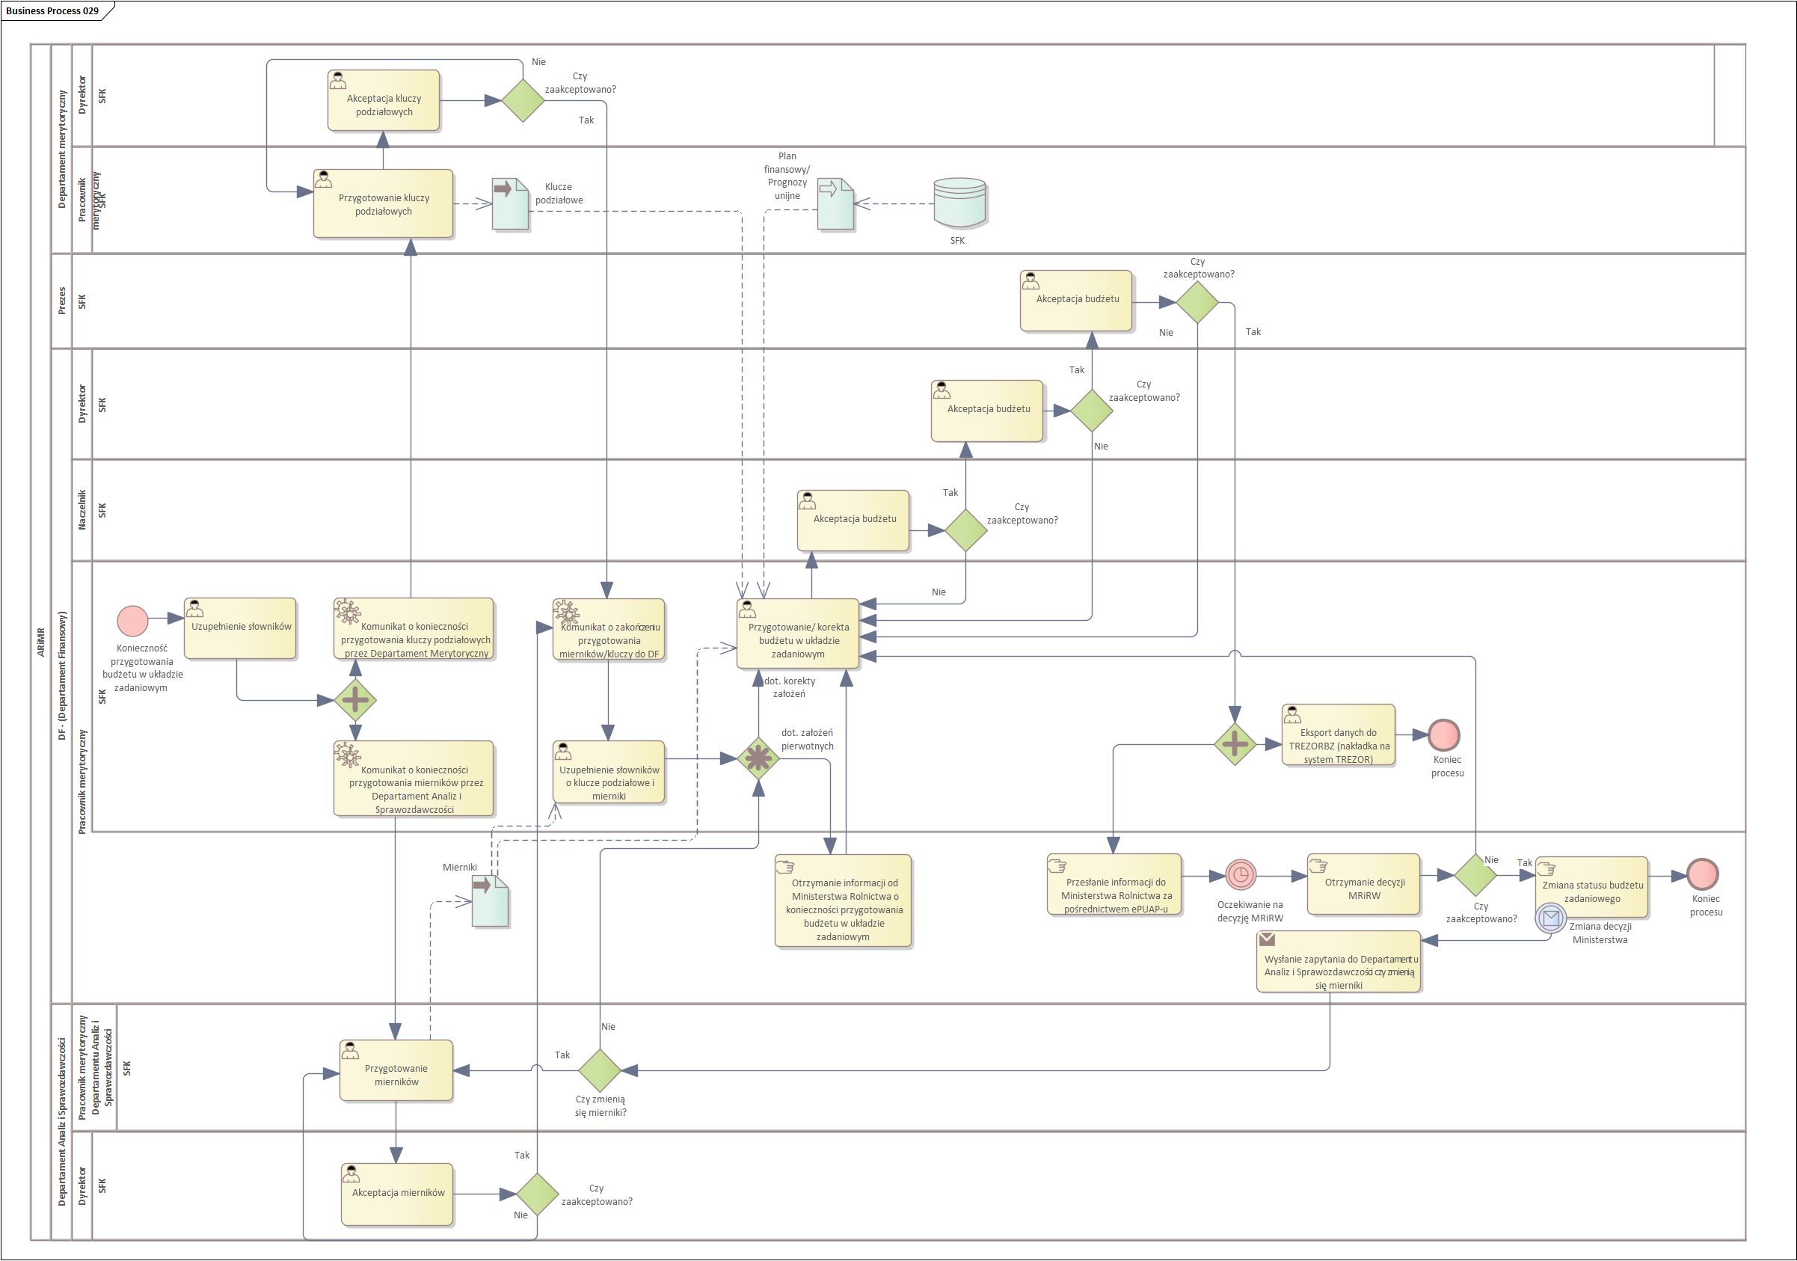

Zmiana założeń do budżetu zadaniowego
ID podprocesu | Nazwa podprocesu | Opis przedmiotu podprocesu | Obszar
030 | Zmiana założeń do budżetu zadaniowego | dotyczy zmiany w planie finansowym  1. Otrzymanie komunikatu o zmianie w planie finansowym/prognozie unijnej.  2. Wysłanie zapytania do Dep. Analiz czy zmienią się mierniki.  Czy zmienią się mierniki?  TAK krok 3  NIE krok 5  3. Przygotowanie mierników.  4. Akceptacja mierników. (Dyrektor)  Jeżeli zaakceptowano krok 5  Jeżeli nie zaakceptowano krok 3  5. Utworzenie nowej wersji budżetu zadaniowego.  6. Uzgodnienie utworzonej wersji budżetu zadaniowego z planem finansowym.  Czy uzgodniono?  NIE krok 5  TAK krok 7  7. Akceptacja budżetu. (Naczelnik)  Jeżeli zaakceptowano krok 8  Jeżeli nie zaakceptowano krok 5  8. Akceptacja budżetu. (Dyrektor)  Jeżeli zaakceptowano krok 9  Jeżeli nie zaakceptowano krok 5  9. Akceptacja budżetu. (Prezes)  Jeżeli zaakceptowano krok 10  Jeżeli nie zaakceptowano krok 5  10a. Przesłanie aktualnej wersji budżetu w układzie zadaniowym do Ministerstwa Rolnictwa.  10b. Eksport do TREZORBZ. Koniec procesu.  11. Oczekiwanie na decyzję MRiRW.  12. Otrzymanie decyzji MRiRW.  Jeżeli zaakceptowano krok 13  Jeżeli nie zaakceptowano krok 5  13. Zmiana statusu budżetu zadaniowego. Koniec procesu.  dotyczy zgłoszenia od DM  14. Zgłoszenie przesunięcia założeń pomiędzy pozycjami.  15. Akceptacja zgłoszenia. (Dyrektor)  Jeżeli zaakceptowano krok 2  Jeżeli nie zaakceptowano krok 14 | DF

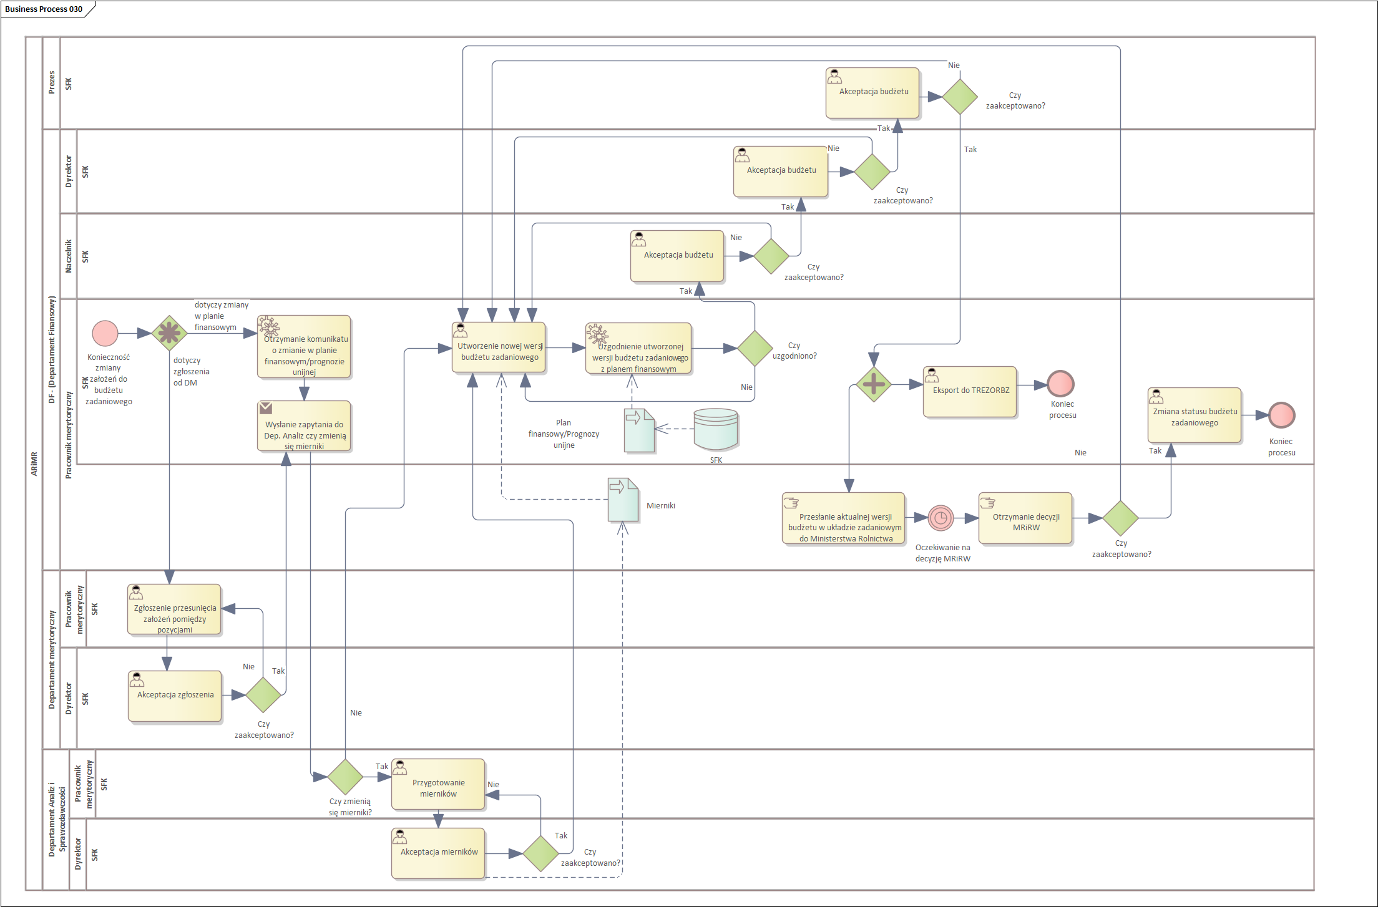

Monitoring realizacji budżetu (wykorzystanie limitów budżetowych i poziomu realizacji zapotrzebowań na środki)
ID podprocesu | Nazwa podprocesu | Opis przedmiotu podprocesu | Obszar
044 | Monitoring realizacji budżetu (wykorzystanie limitów budżetowych i poziomu realizacji zapotrzebowań na środki) | 1. Otrzymanie danych z DK.  2. Porównanie realizacji z planem i zapotrzebowaniem.  3. Generowanie raportu różnic.  4. Weryfikacja niezgodności.  5. Przekazanie wyników weryfikacji do osób merytorycznych w Centrali i OR. | DF

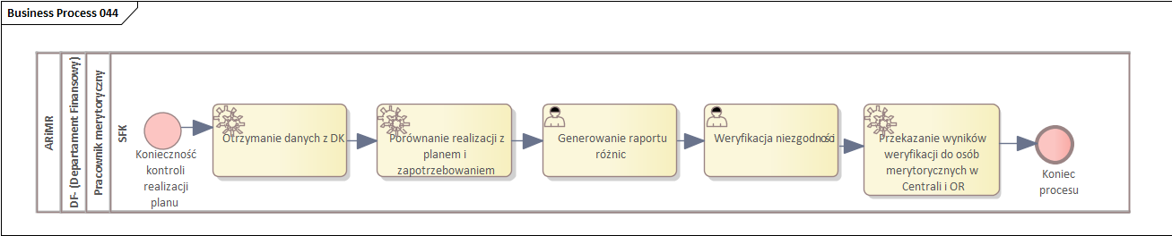

Opracowanie harmonogramu wydatków/ płatności
ID podprocesu | Nazwa podprocesu | Opis przedmiotu podprocesu | Obszar
045 | Opracowanie harmonogramu wydatków/ płatności | 1. Tylko dla harmonogramu wydatków- Przesłanie informacji do Departamentów Merytorycznych/ Oddziałów regionalnych o konieczności wypełnienia/ korekty formularzy. Następnie proces 024.  część unijna krok 2  część krajowa krok 3  2. Opracowanie harmonogramów płatności.  3. Weryfikacja zgodności z planem finansowym/limitami środków.  Jeżeli weryfikacja niepoprawna i poprawiają DM/OR krok 1  Jeżeli weryfikacja niepoprawna i poprawia DF krok 4  Jeżeli weryfikacja poprawna krok 5  4. Korekta harmonogramu. Następnie krok 3.  5. Agregacja danych (centrala i oddziały).  6. Utworzenie harmonogramu wydatków/ płatności dla ARiMR.  7. Akceptacja harmonogramu. (Naczelnik)  Jeżeli nie zaakceptowano krok 8  Jeżeli zaakceptowano krok 10  8. Podjęcie decyzji o ścieżce postępowania.  Jeżeli poprawiają DM/OR krok 1  Jeżeli poprawia DF krok 9  9. Korekta harmonogramu. Następnie krok 7.  10. Akceptacja harmonogramu. (Dyrektor)  Jeżeli nie zaakceptowano krok 8  Jeżeli zaakceptowano krok 11  11. Akceptacja harmonogramu. (Główny Księgowy)  Jeżeli nie zaakceptowano krok 8  Jeżeli zaakceptowano krok 12  12. Akceptacja harmonogramu. (Prezes)  Jeżeli nie zaakceptowano krok 8  Jeżeli zaakceptowano krok 13  13a. Tylko dla części krajowej- Eksport do systemu TREZOR. Koniec procesu.  13b.Wysłanie harmonogramu do Ministerstwa Rolnictwa/Finansów.  14. Oczekiwanie na akceptację przez MRiRW.  15. Otrzymanie informacji od MRiRW/MF.  Jeżeli zaakceptowano koniec procesu  Jeżeli nie zaakceptowano krok 8 | DF
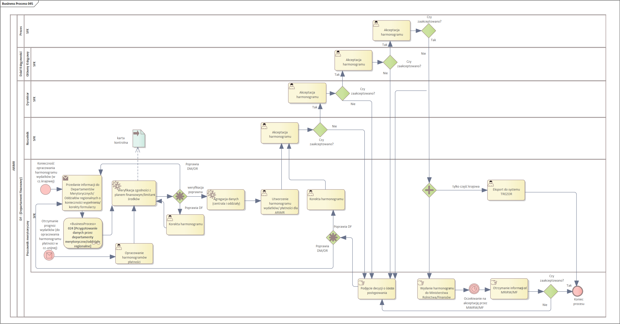

Obsługa kasy
ID podprocesu | Nazwa podprocesu | Opis przedmiotu podprocesu | Obszar
046 | Obsługa kasy | dotyczy wpłaty środków  1. Rejestracja dokumentu wpłaty.  2. Wpłata środków.  3. Generowanie/zmiana raportu kasowego.  4. Akceptacja raportu. (Naczelnik)  Jeżeli nie zaakceptowano krok 3  Jeżeli zaakceptowano krok 5  5. Akceptacja raportu. (Dyrektor)  Jeżeli nie zaakceptowano krok 3  Jeżeli zaakceptowano koniec procesu  dotyczy wypłaty środków  6. Rejestracja wniosku o wypłatę w systemie.  7. Akceptacja wniosku. (Dyrektor)  Jeżeli nie zaakceptowano krok 8  Jeżeli zaakceptowano proces 002. Następnie krok 9.  8. Korekta wniosku. Następnie krok 6.  9. Wypłata środków. Następnie krok 3. | DF

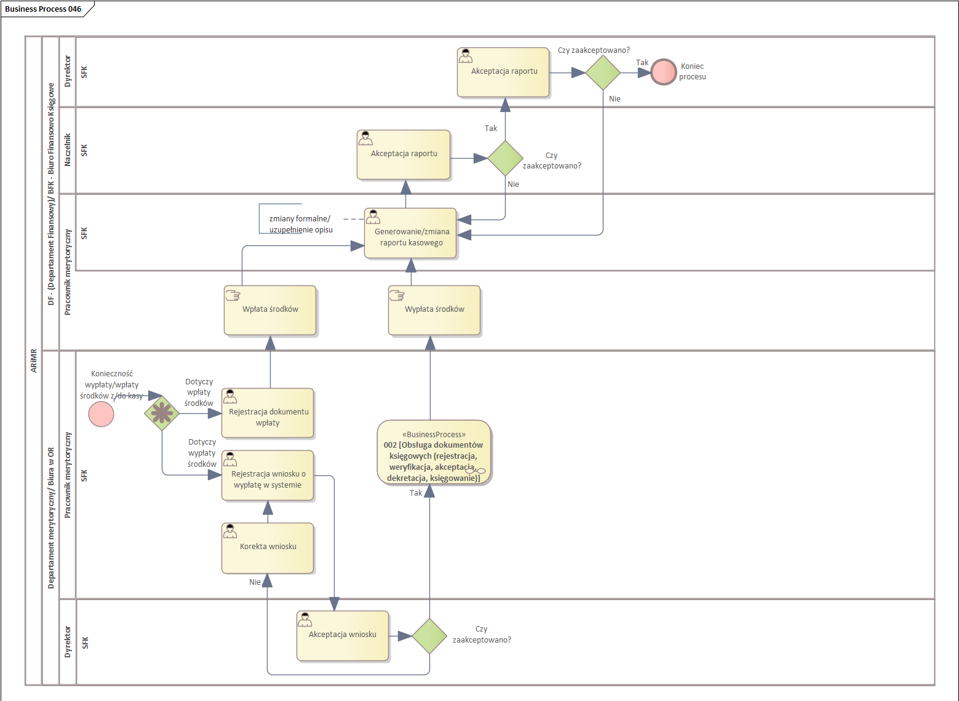

Księgowanie raportu kasowego
ID podprocesu | Nazwa podprocesu | Opis przedmiotu podprocesu | Obszar
047 | Księgowanie raportu kasowego | 1. Utworzenie raportu kasowego.  2. Wprowadzenie raportu do systemu.  3. Kontrola raportu.  Jeśli negatywna to krok 4.  Jeśli pozytywna to krok 5.  4. Poprawa raportu. Ponownie krok 3.  5. Księgowanie raportu. Koniec procesu. | DK
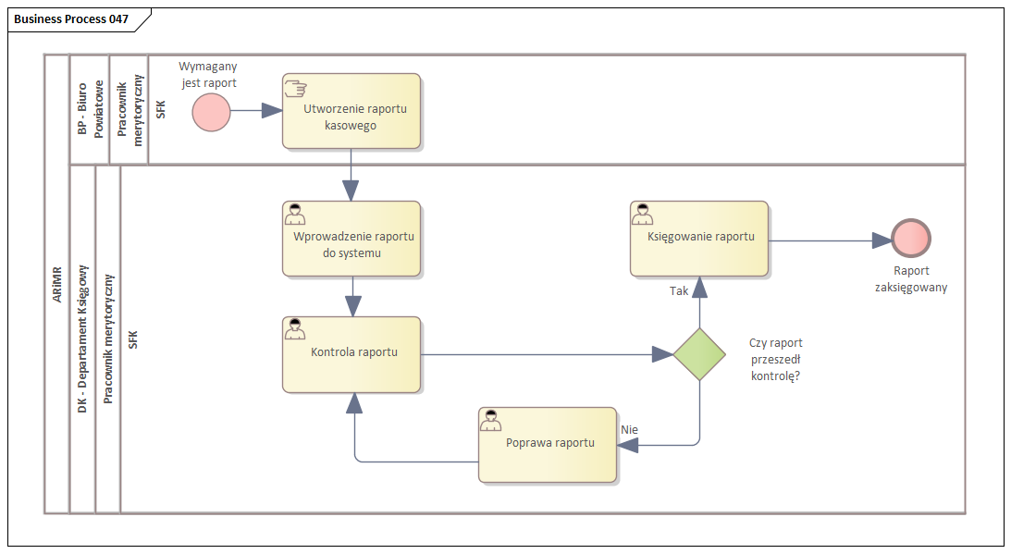

Utworzenie środków trwałych
ID podprocesu | Nazwa podprocesu | Opis przedmiotu podprocesu | Obszar
051 | Utworzenie środków trwałych | 1. Proces 016.1 (Pracownik Merytoryczny)  2. Przypisanie źródła finansowania. (Pracownik Merytoryczny)  3. Wygenerowanie OT. (Pracownik Merytoryczny)  4. Podpis dokumentu. (Naczelnik DK)  5. Podpis dokumentu. (Naczelnik DM)  6. Przesłanie do KG. (Pracownik Merytoryczny)  7. Zaksięgowanie w KG. (Pracownik Merytoryczny) Koniec procesu. | DK
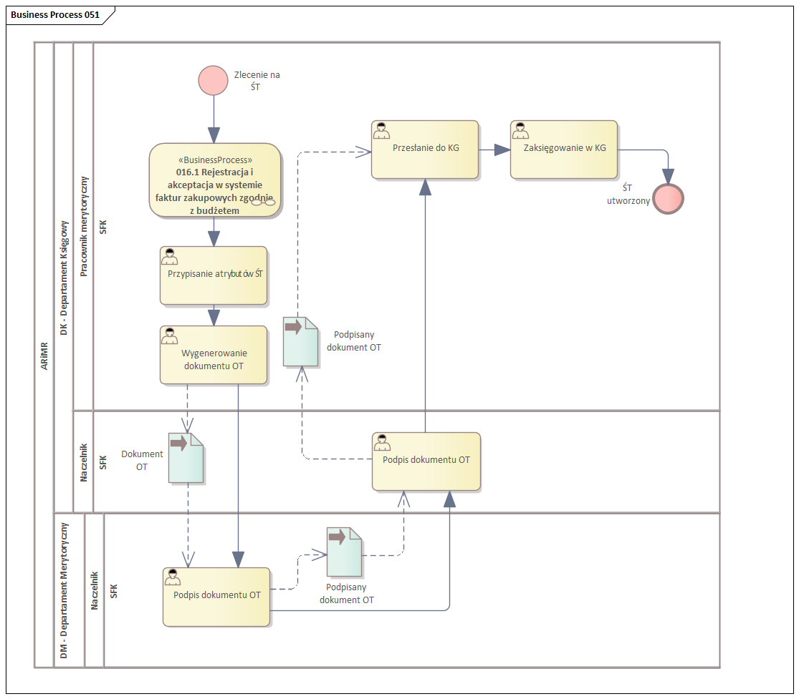

Amortyzacja
ID podprocesu | Nazwa podprocesu | Opis przedmiotu podprocesu | Obszar
052 | Amortyzacja | 1. Analiza klucza amortyzacji przypisanych do ŚT.  Jeśli stwierdzono błędy to krok 2.  Jeśli nie stwierdzono błędów to krok 3.  2. Poprawienie danych na kartotece składnika majątku. Przejście do kroku 3.  3. Próbne naliczenie amortyzacji.  Jeśli niepoprawne to powrót do kroku 2.  Jeśli poprawne to krok 4.  4. Naliczenie amortyzacji w wersji końcowej.  5. Generowanie raportu z naliczonej amortyzacji.  6. Podpis raportu. Koniec procesu. | DK
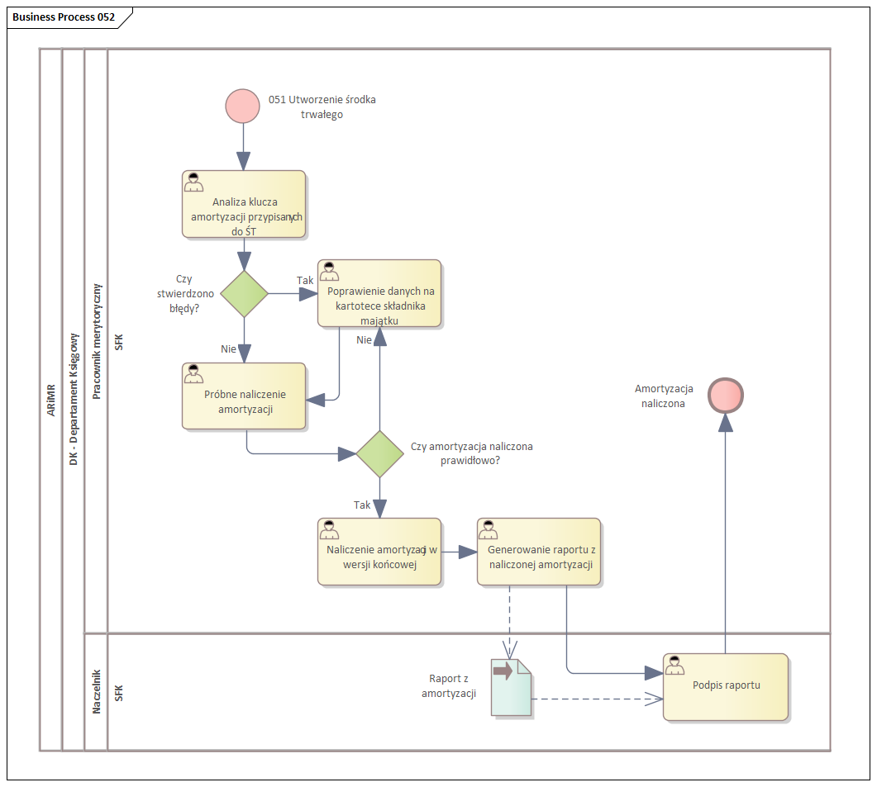

Rejestracja OT i przeklasyfikowania
ID podprocesu | Nazwa podprocesu | Opis przedmiotu podprocesu | Obszar
053.1 | Rejestracja OT i przeklasyfikowania | 1. Sprawdzenie źródła finansowania. (Pracownik Merytoryczny)  2. Zmiana źródła finansowania. (Pracownik Merytoryczny)  3. Przeklasyfikowanie kategorii ŚT - wersja testowa. (Pracownik Merytoryczny)  4. Weryfikacja przeklasyfikowania ŚT. (Pracownik Merytoryczny)  Jeśli niepomyślna to powrót do kroku 1.  Jeśli pomyślna to krok 5.  5. Księgowanie po przeklasyfikowaniu. (Pracownik Merytoryczny)  6. Generowanie dokumentu przeklasyfikowania. (Pracownik Merytoryczny)  7. Podpis dokumentu. (Naczelnik)  8. Proces 052. (Pracownik Merytoryczny) Koniec procesu. | DK
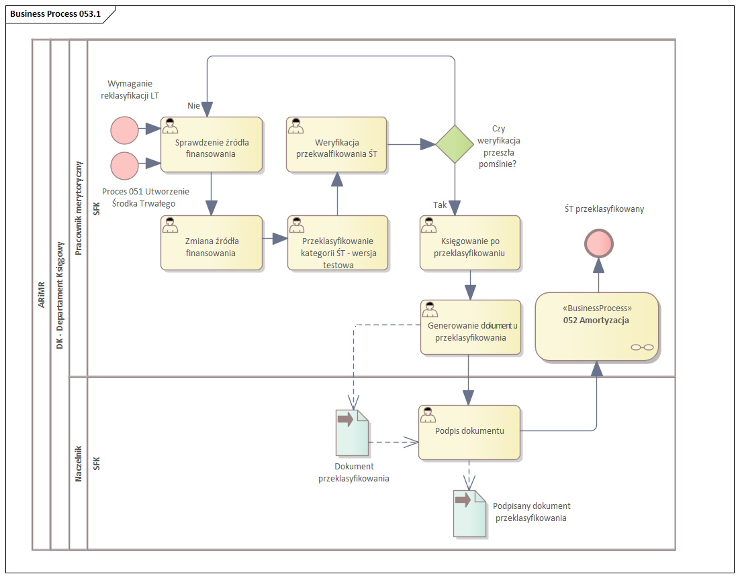

Rejestracja LT
ID podprocesu | Nazwa podprocesu | Opis przedmiotu podprocesu | Obszar
053.2 | Rejestracja LT | 1. Otrzymanie dokumentu LT z Działu Merytorycznego. (Pracownik Merytoryczny)  2. Weryfikacja dokumentu LT. (Pracownik Merytoryczny)  Jeśli negatywna to zwrot do DM. Koniec procesu.  Jeśli pozytywna to krok 3.  3. Księgowanie LT. (Pracownik Merytoryczny)  4. Generowanie raportu zlikwidowanych LT. (Pracownik Merytoryczny)  5. Zatwierdzenie raportu. (Naczelnik) Koniec procesu. | DK
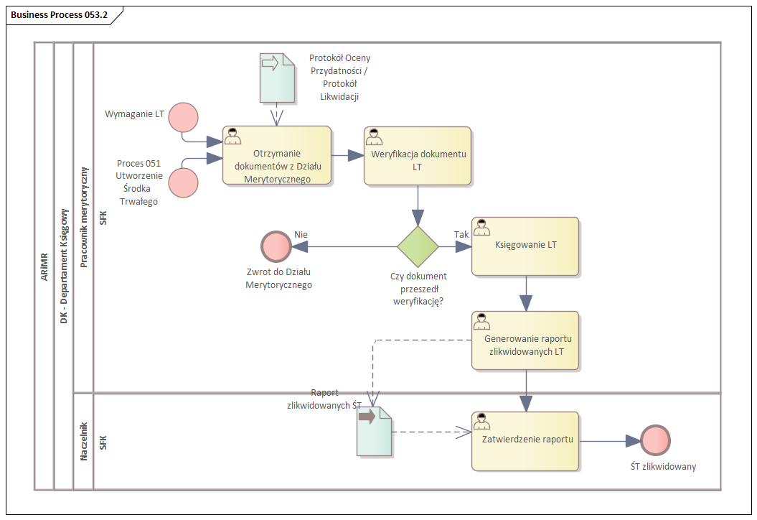

Rejestracja MT
ID podprocesu | Nazwa podprocesu | Opis przedmiotu podprocesu | Obszar
053.3 | Rejestracja MT | 1. Otrzymanie dokumentu MT od Działu Merytorycznego. (Pracownik Merytoryczny)  2. Weryfikacja poprawności dokumentu. (Pracownik Merytoryczny)  Jeśli negatywna to zwrot do DM. Koniec procesu.  Jeśli pozytywna to sprawdzenie czy wymaganie jest księgowanie.  Jeśli księgowanie jest wymagane to krok 2.  Jeśli księgowanie nie jest wymagane to krok 3.  3. Księgowanie MT. (Pracownik Merytoryczny) Przejście do kroku 5.  4. Zmiana danych w kartotece ŚT. (Pracownik Merytoryczny) Przejście do kroku 5.  5. Weryfikacja raportów. (Naczelnik) Koniec procesu. | DK
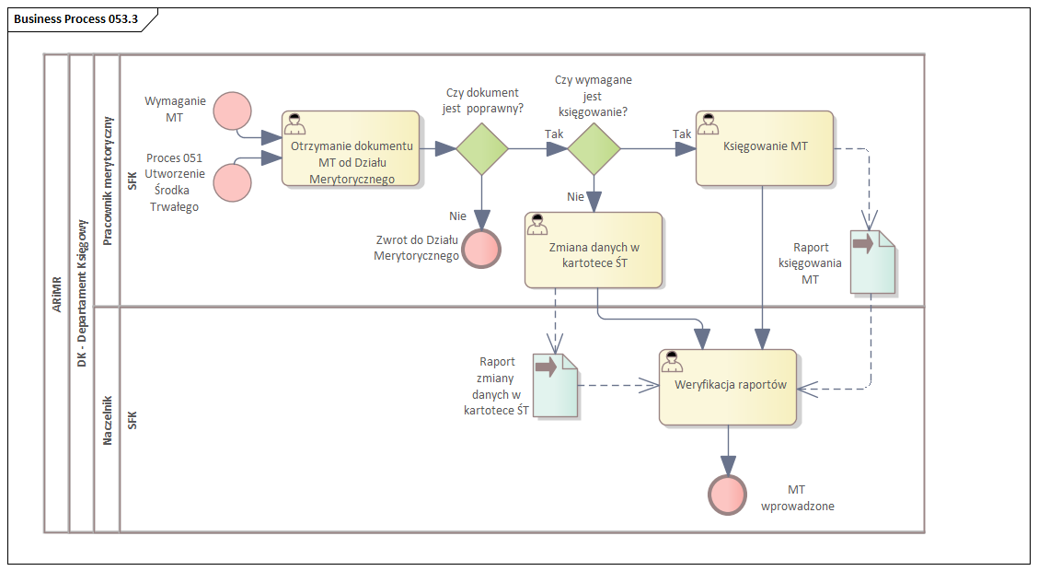

Inwentaryzacja środków trwałych z użyciem skanera
ID podprocesu | Nazwa podprocesu | Opis przedmiotu podprocesu | Obszar
054 | Inwentaryzacja środków trwałych z użyciem skanera | 1. Wygenerowanie arkuszy spisowych. (Pracownik Merytoryczny)  2. Skanowanie etykiet na ŚT. (Pracownik Merytoryczny)  3. Import danych z kolektora do systemu SFK. (Pracownik Merytoryczny)  4. Generowanie wyników inwentaryzacji.  4. Weryfikacja wyników inwentaryzacji. (Pracownik Merytoryczny)  Jeśli występują niedobory to krok 5.  5. Proces 053.2. (Pracownik Merytoryczny)  Jeśli nie występują niedobory to sprawdzenie czy występują nadwyżki.  Jeśli występują nadwyżki to krok 6.  6. Proces 051. (Pracownik Merytoryczny)  Jeśli nie występują nadwyżki to sprawdzenie czy składniki wymagają zmiany lokalizacji.  Jeśli tak to krok 7.  Jeśli nie to krok 8.  7. Proces 053.3. (Pracownik Merytoryczny) Przejście do kroku 8.  8. Generowanie dokumentu rozliczenia inwentaryzacji. (Pracownik Merytoryczny)  9. Podpis dokumentu rozliczenia inwentaryzacji. (Przewodniczący komisji spisowej) Koniec procesu. | DK
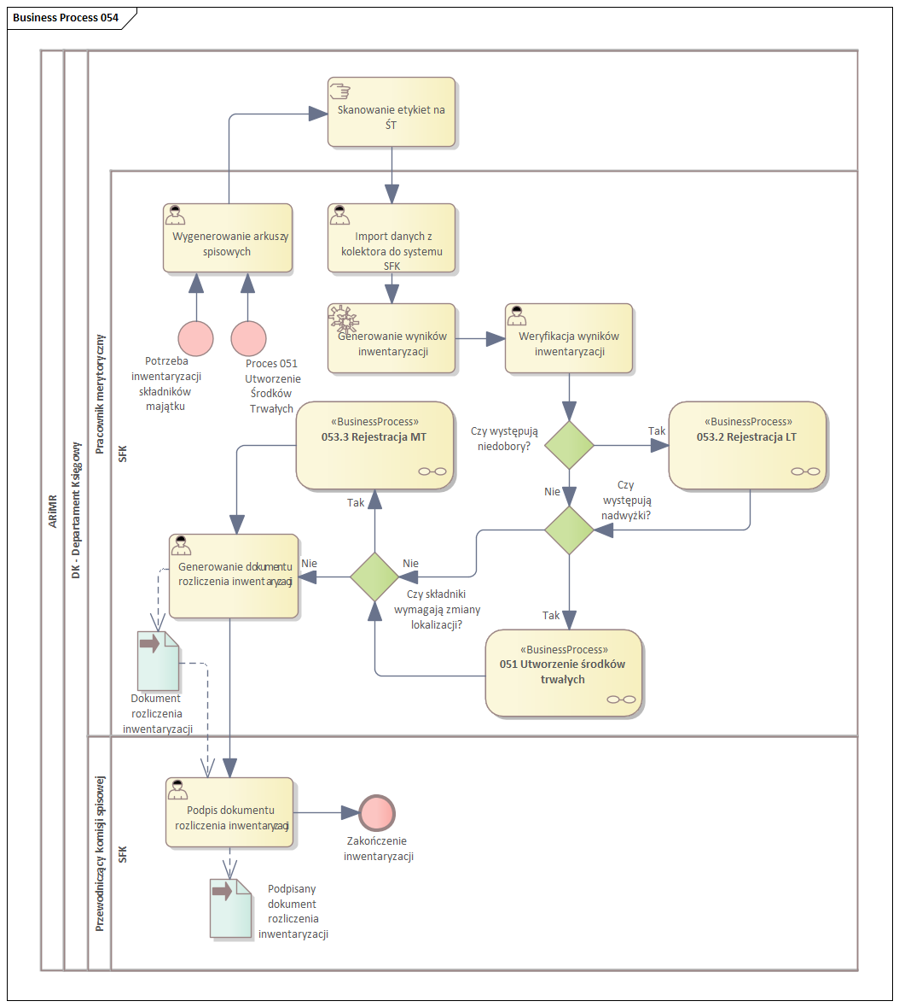

Księgowanie listy płac
ID podprocesu | Nazwa podprocesu | Opis przedmiotu podprocesu | Obszar
055 | Księgowanie listy płac | 1. Sporządzenie listy płac. (Pracownik Merytoryczny DZZL)  2. Import danych z Quatra. (Pracownik Merytoryczny DK)  3. Weryfikacja formalno-rachunkowa. (Pracownik Merytoryczny DK)  Jeśli negatywna to krok 4.  Jeśli pozytywna to krok 5.  4. Poprawa listy płac. Powrót do kroku 2. (Pracownik Merytoryczny DZZL)  5. Import do KG. (Pracownik Merytoryczny DK)  6. Księgowanie listy płac. (Pracownik Merytoryczny DK) Koniec procesu. | DK
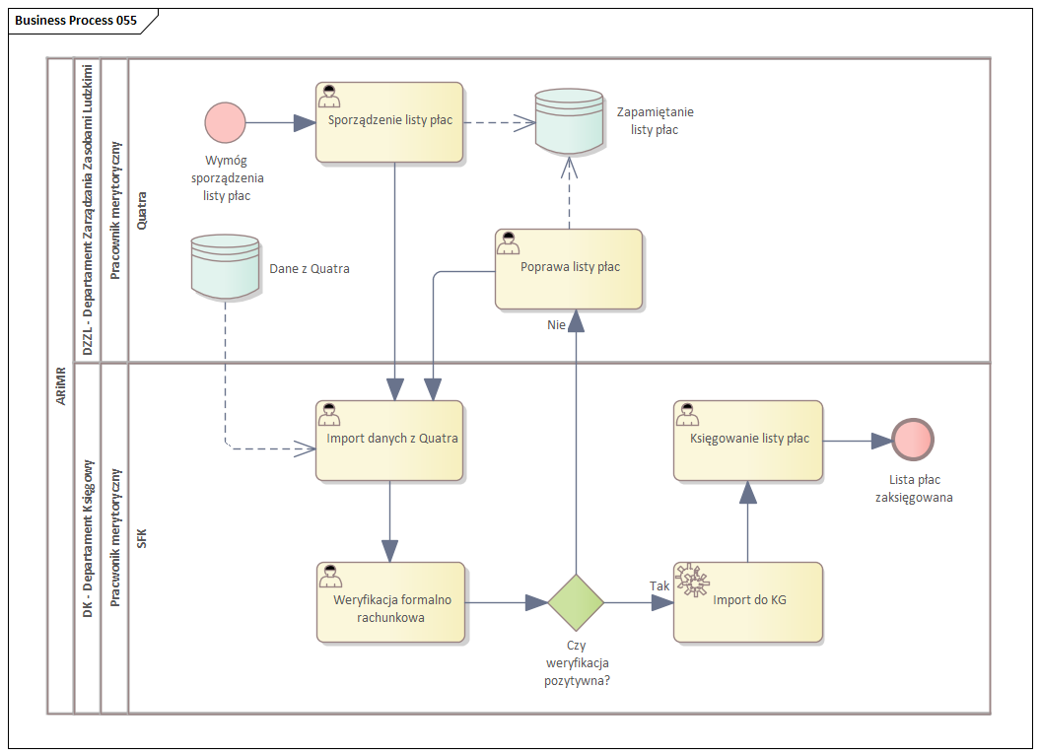

Księgowanie dokumentów PK
ID podprocesu | Nazwa podprocesu | Opis przedmiotu podprocesu | Obszar
056 | Księgowanie dokumentów PK | 1. Wprowadzenie dokumentu PK do systemu. (Pracownik Merytoryczny)  2. Weryfikacja i zatwierdzenie dokumentu PK. (Pracownik Merytoryczny)  Jeśli negatywna to zwrot do poprawy do os. sporządzającej. Koniec procesu.  Jeśli pozytywna to krok 3.  3. Przekazanie do przełożonego. (Pracownik Merytoryczny)  4. Zatwierdzenie dokumentu. (Naczelnik)  Jeśli niezatwierdzony to zwrot do os. sporządzającej. Koniec procesu.  Jeśli zatwierdzony to krok 5.  5. Księgowanie dokumentu PK. (Pracownik Merytoryczny) Koniec procesu. | DK
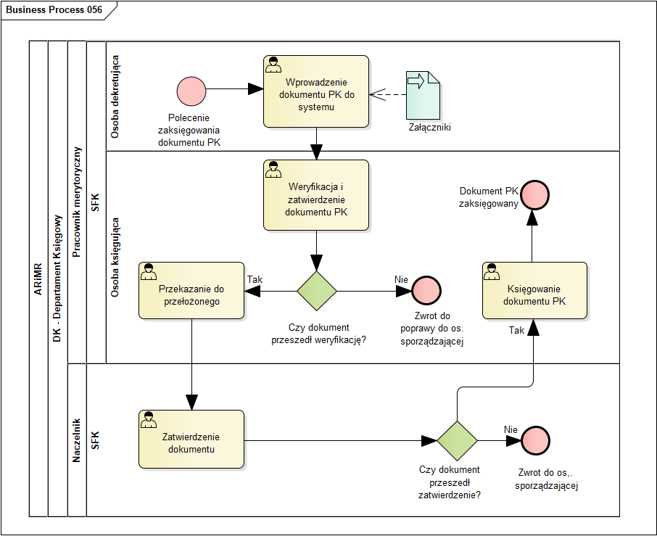

Informacja o umorzeniu należności wraz z kopią umowy oświadczenia przekazywana jest do DK
ID podprocesu | Nazwa podprocesu | Opis przedmiotu podprocesu | Obszar
077 | Informacja o umorzeniu należności wraz z kopią umowy oświadczenia przekazywana jest do DK | 1. Księgowanie umorzenia. Koniec procesu. | DK
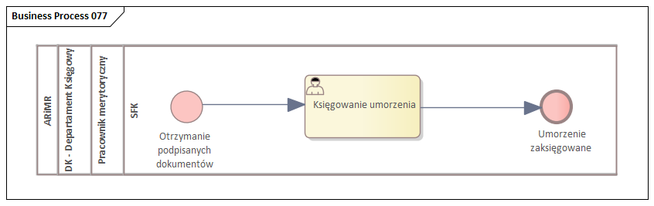

Obsługa wadium i zabezpieczenia wykonania umów
ID podprocesu | Nazwa podprocesu | Opis przedmiotu podprocesu | Obszar
087 | Obsługa wadium i zabezpieczenia wykonania umów | dotyczy wadium/ZNWU (w formie niepieniężnej), dokumenty papierowe  1. Otrzymanie dokumentacji papierowej (wadium, ZNWU).  2. Rejestracja dokumentów w systemie.  3. Oczekiwanie na rozstrzygnięcie postępowania/ wygaśnięcie ZNWU.  4. Otrzymanie informacji o zakończeniu przetargu/ wykonaniu umowy.  Dotyczy ZNWU krok 5  Dotyczy wadium krok 12  5. Czy ZNWU w formie papierowej/elektronicznej?  TAK krok 6  NIE krok 7  6. Zwrot dokumentów. Koniec procesu.  7. Rejestracja zobowiązania na zwrot ZNWU/ wadium.  8. Naliczanie odsetek.  9. Wystawienie dyspozycji zwrotu. Następnie proces 002.  10. Akceptacja dyspozycji. (Dyrektor)  Jeżeli zaakceptowano koniec procesu- Przekazano do płatności.  Jeżeli nie zaakceptowano krok 9  11. Czy oferent wygrał?  NIE krok 12  TAK krok 14  12. Otrzymanie informacji o konieczności zwrotu wadium.  Czy wadium w formie papierowej?  TAK krok 13  NIE krok 7  13. Zwrot dokumentów. Koniec procesu.  14. Czy oferent prosi o zwrot wadium?  TAK krok 12  NIE krok 15  15. Przeksięgowanie/ zaewidencjonowanie zabezpieczenia na ZNWU.  16. Oczekiwanie na dopłatę środków przez Oferenta/ złożenie dodatkowych dokumentów.  17. Otrzymanie środków/ dodatkowych dokumentów.  W przypadku otrzymania dokumentów krok 2  W przypadku dopłaty środków krok 18  18. Rejestracja wpłaty. Następnie krok 3.  ZNWU (w formie niepieniężnej), dokumenty elektroniczne  19. Otrzymanie ZNWU w formie elektronicznej. Następnie krok 3.  wadium/ZNWU (w formie pieniężnej) Krok 18. | DF

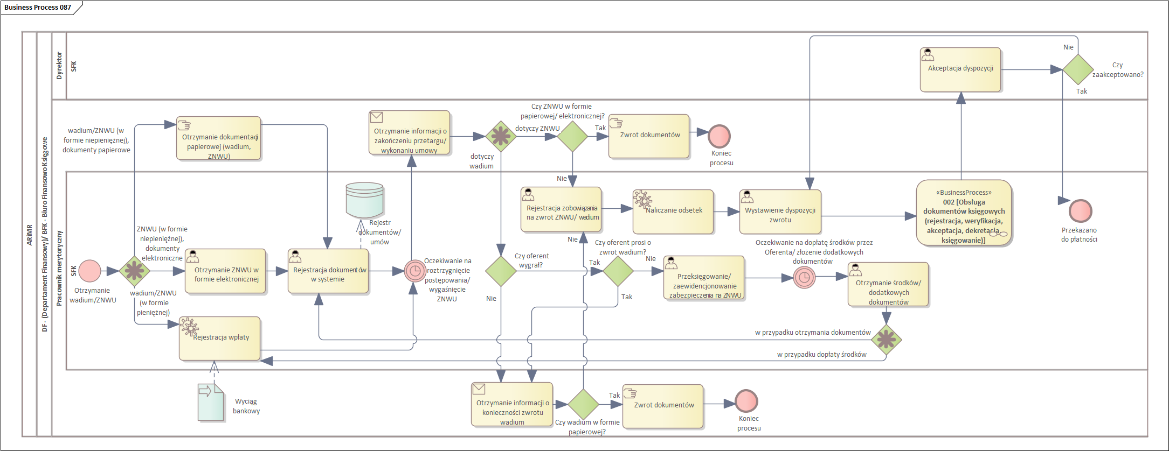

Obsługa wstrzymanego zlecenia płatności
ID podprocesu | Nazwa podprocesu | Opis przedmiotu podprocesu | Obszar
095 | Obsługa wstrzymanego zlecenia płatności | Wstrzymanie z tytułu zwrotów bankowych  1. Wstrzymanie płatności.  2. Oczekiwanie na wyjaśnienie wewnętrzne.  Decyzja o zablokowaniu koniec procesu  Decyzja o odblokowaniu krok 3  3. Weryfikacja odblokowania.  Weryfikacja niepoprawna krok 4.  Weryfikacja poprawna krok 5.  4. Przekazanie informacji do jednostki autoryzującej. Koniec procesu.  5. Odblokowanie płatności. Następnie proces 008. Koniec procesu.  Otrzymanie komunikatu o zgonie beneficjenta/ unieważnienie decyzji z systemu dziedzinowego oraz inne wstrzymania  6. Wstrzymanie zlecenia płatności.  Dotyczy zgonu/innego wstrzymania krok 7  Dotyczy unieważnienia decyzji/ innego wstrzymania krok 8  7. Przekazanie do DK. Koniec procesu.  8. Oczekiwanie na wyjaśnienia.  Zmiana decyzji (kwoty)- korekta ujemna krok 7  Możliwe odblokowanie krok 9  Otrzymanie pisma o wstrzymaniu/ odblokowaniu zlecenia płatności  9. Otrzymanie pisma o wstrzymanie/odblokowanie płatności od jednostki autoryzującej.  Dotyczy pisma o odblokowaniu krok 3  Dotyczy pisma o zablokowaniu krok 10  10. Wstrzymanie płatności.  11. Oczekiwanie na otrzymanie noty korygującej/dokumentu wyjaśniającego.  12. Otrzymanie noty korygującej/ dokumentu wyjaśniającego.  Pozostawienie blokady koniec procesu  Odblokowanie płatności krok 5  Wstrzymanie z tytułu zidentyfikowania beneficjenta w Księdze Dłużników  13. Wstrzymanie zlecenia płatności.  14. Przekazanie dokumentu/dokumentów do DZN. Koniec procesu.  Zidentyfikowanie beneficjenta w Rejestrze Podmiotów Wykluczonych  15. Wstrzymanie płatności.  Czy zweryfikowano przez DK?  NIE krok 16  TAK krok 17  16. Przekazanie do DK. Koniec procesu.  17. Przekazanie informacji do jednostki autoryzującej. Następnie krok 11.  Zmieniono dane w kartotece beneficjentów  18. Wstrzymanie kartoteki beneficjenta.  19. Wstrzymanie płatności.  20. Oczekiwanie na wyjaśnienia z BP/OR.  21. Odblokowanie kartoteki na podstawie otrzymanych dokumentów (manualnie) i potwierdzenie zmian. Następnie krok 5.  Zidentyfikowano błąd w danych beneficjenta  Krok 17 | DF

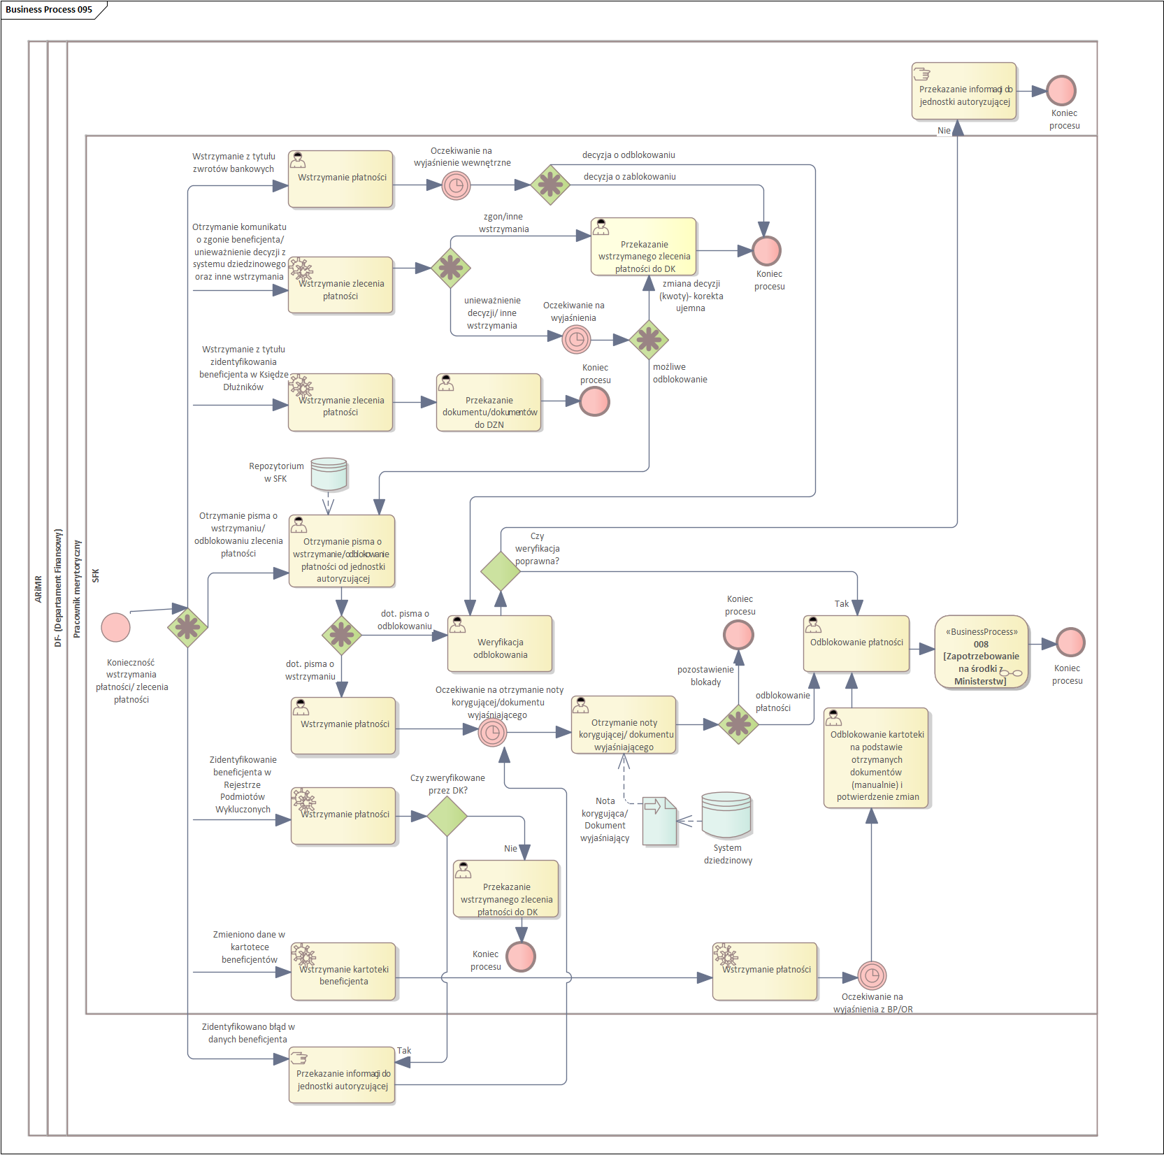

Księgowanie noty
ID podprocesu | Nazwa podprocesu | Opis przedmiotu podprocesu | Obszar
096 | Księgowanie noty | 1. Kontrola merytoryczna. (Pracownik Merytoryczny DM)  2. Wprowadzenie dokumentu do systemu. (Pracownik Merytoryczny DM)  3. Kontrola formalno-rachunkowa. (Pracownik Merytoryczny DK)  Jeśli negatywna to zwrot do DM. Koniec procesu.  Jeśli pozytywna to krok 4.  4. Kontrola dyspozycji środkami pieniężnymi. (Główny Księgowy)  5. Zatwierdzenie dokumentu. (Pracownik Merytoryczny DM)  6. Zaksięgowanie dokumentu noty. (Pracownik Merytoryczny DK) Koniec procesu. | DK
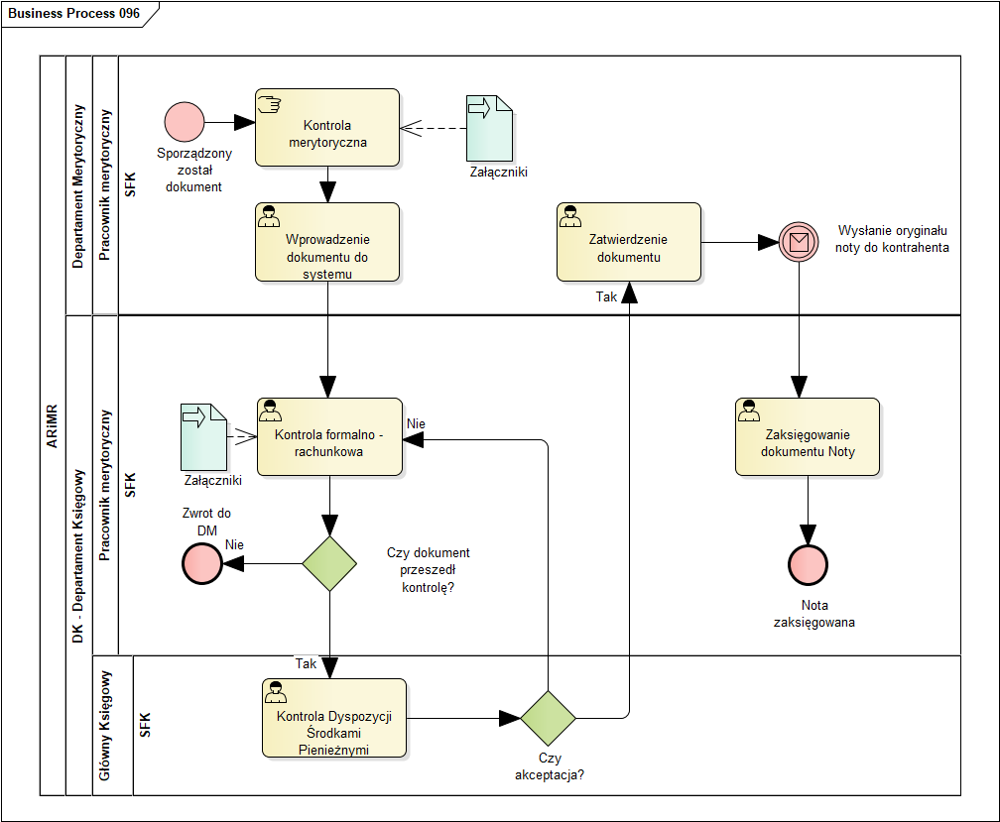

Obieg faktury sprzedaży KR
ID podprocesu | Nazwa podprocesu | Opis przedmiotu podprocesu | Obszar
097 | Obieg faktury sprzedaży KR | Jeśli nabywca nie potrzebuje faktury to wystawienie paragonu. Koniec procesu.  Jeśli tak to krok 1.  1. Sporządzenie dokumentu. (Pracownik Merytoryczny)  2. Kontrola merytoryczna. (Naczelnik)  Jeśli negatywna to zwrot do os. tworzącej. Koniec procesu.  Jeśli pozytywna to krok 3.  3. Kontrola formalno-rachunkowa. (Pracownik Merytoryczny)  Jeśli negatywna to zwrot do os. merytorycznej. Koniec procesu.  Jeśli pozytywna to krok 4.  4. Zatwierdzenie dokumentu. (Dyrektor DM)  5. Oryginał dokumentu jest wysyłany do kontrahenta. (Pracownik Merytoryczny)  6. Kontrola księgowa i utworzenie danych księgowych. (Pracownik Merytoryczny)  Jeśli nie jest to faktura majątkowa to koniec procesu.  Jeśli jest to faktura majątkowa to krok 7.  7. Wyrejestrowanie ŚT. (Pracownik Merytoryczny) Koniec procesu. | DK
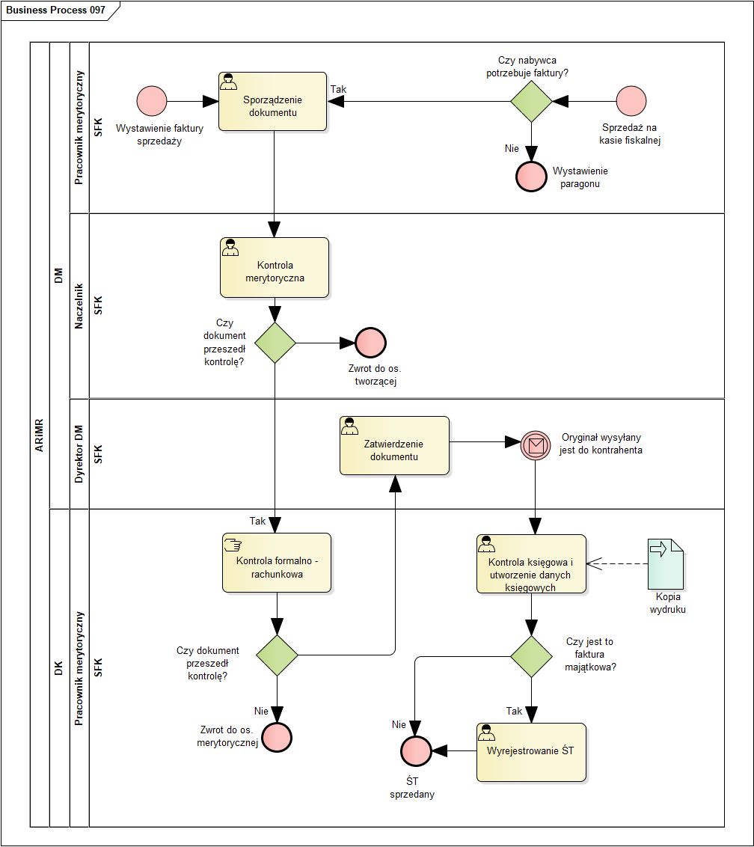

JPK
ID podprocesu | Nazwa podprocesu | Opis przedmiotu podprocesu | Obszar
098 | JPK | CZĘŚĆ UE:  1. Uzgodnienie rejestru VAT UE. (Pracownik Merytoryczny)  Jeśli JPK nie zawiera danych to nie jest wysyłany to KR. Koniec procesu.  Jeśli JPK zawiera dane to krok 2.  2. Utworzenie roboczego JPK V7M z dekretacja roboczą VAT-7 UE. (Pracownik Merytoryczny)  3. Weryfikacja roboczych wersji dokumentów. (Pracownik Merytoryczny)  Jeśli negatywna to krok 4.  Jeśli pozytywna to krok 5.  4. Poprawa wersji roboczych. (Pracownik Merytoryczny) Powrót do kroku 3.  5. Weryfikacja dokumentu. (Naczelnik)  Jeśli negatywna to powrót do kroku 3.  Jeśli pozytywna to krok 6.  6. Weryfikacja dokumentu. (Dyrektor)  Jeśli negatywna to powrót do kroku 3.  Jeśli pozytywna to krok 7.  7. Weryfikacja dokumentu. (Główny Księgowy)  Jeśli negatywna to powrót do kroku 3.  Jeśli pozytywna to krok 8.  8. Uruchomienie zlecenia współbieżnego w KG. (Pracownik Merytoryczny) Przejście do kroku 16.  CZĘŚĆ KR:  9. Uzgodnienie rejestru VAT KR. (Pracownik Merytoryczny)  10. Utworzenie roboczego JPK V7M z deklaracją roboczą VAT-7 KR. (Pracownik Merytoryczny)  11. Weryfikacja roboczych wersji dokumentów. (Pracownik Merytoryczny)  Jeśli negatywna to krok 12.  Jeśli pozytywna to krok 13.  12. Poprawa wersji roboczych. (Pracownik Merytoryczny) Powrót do kroku 11.  13. Weryfikacja dokumentu. (Naczelnik)  Jeśli negatywna to powrót do kroku 12.  Jeśli pozytywna to krok 14.  14. Weryfikacja dokumentu. (Dyrektor)  Jeśli negatywna to powrót do kroku 12.  Jeśli pozytywna to krok 15.  15. Weryfikacja dokumentu. (Główny Księgowy)  Jeśli negatywna to powrót do kroku 12.  Jeśli pozytywna to krok 16.  POŁĄCZENIE CZĘŚCI UE I KR:  16. Wygenerowanie ostatecznego JPK z deklaracją VAT-7. (Pracownik Merytoryczny)  17. Weryfikacja JPK z deklaracją VAT-7. (Pracownik Merytoryczny)  Jeśli negatywna to poprawa JPK w DK. Koniec procesu.  Jeśli pozytywna to krok 18.  18. Weryfikacja dokumentu. (Naczelnik)  Jeśli negatywna to powrót do kroku 17.  Jeśli pozytywna to krok 19.  19. Weryfikacja dokumentu. (Dyrektor)  Jeśli negatywna to powrót do kroku 17.  Jeśli pozytywna to krok 20.  20. Weryfikacja dokumentu. (Główny Księgowy)  Jeśli negatywna to powrót do kroku 17.  Jeśli pozytywna to krok 21.  21. Sporządzenie dyspozycji. (Pracownik Merytoryczny)  22. Wysyłka do Ministerstwa Finansów. (Pracownik Merytoryczny)  23. Zachowanie UPO. (Pracownik Merytoryczny) Koniec Procesu. | DK
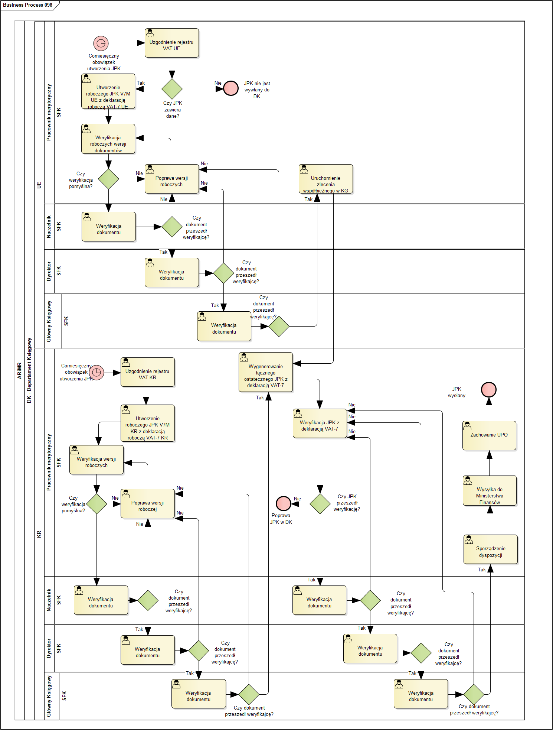

Faktury zagraniczne
ID podprocesu | Nazwa podprocesu | Opis przedmiotu podprocesu | Obszar
099 | Faktury zagraniczne | 1. Proces 016.1. Koniec procesu.  lub  2. Naliczenie VAT.  3. Wprowadzenie dokumentu wewnętrznego do Należności.  4. Rozliczenie płatności techniczną kompensatą. Koniec procesu.  lub  5. Wprowadzenie dokumentu wewnętrznego do Zobowiązań.  6. Kontrola merytoryczna.  Jeśli negatywna to krok 7.  Jeśli pozytywna to krok 8.  7. Poprawa dokumentu. Powrót do kroku 6.  8. Kontrola formalno-rachunkowa.  Jeśli negatywna to zwrot do DM. Koniec procesu.  Jeśli pozytywna to krok 9.  9. Zatwierdzenie do zapłaty.  10. Utworzenie danych. Przejście do kroku 4. Koniec procesu. | DK
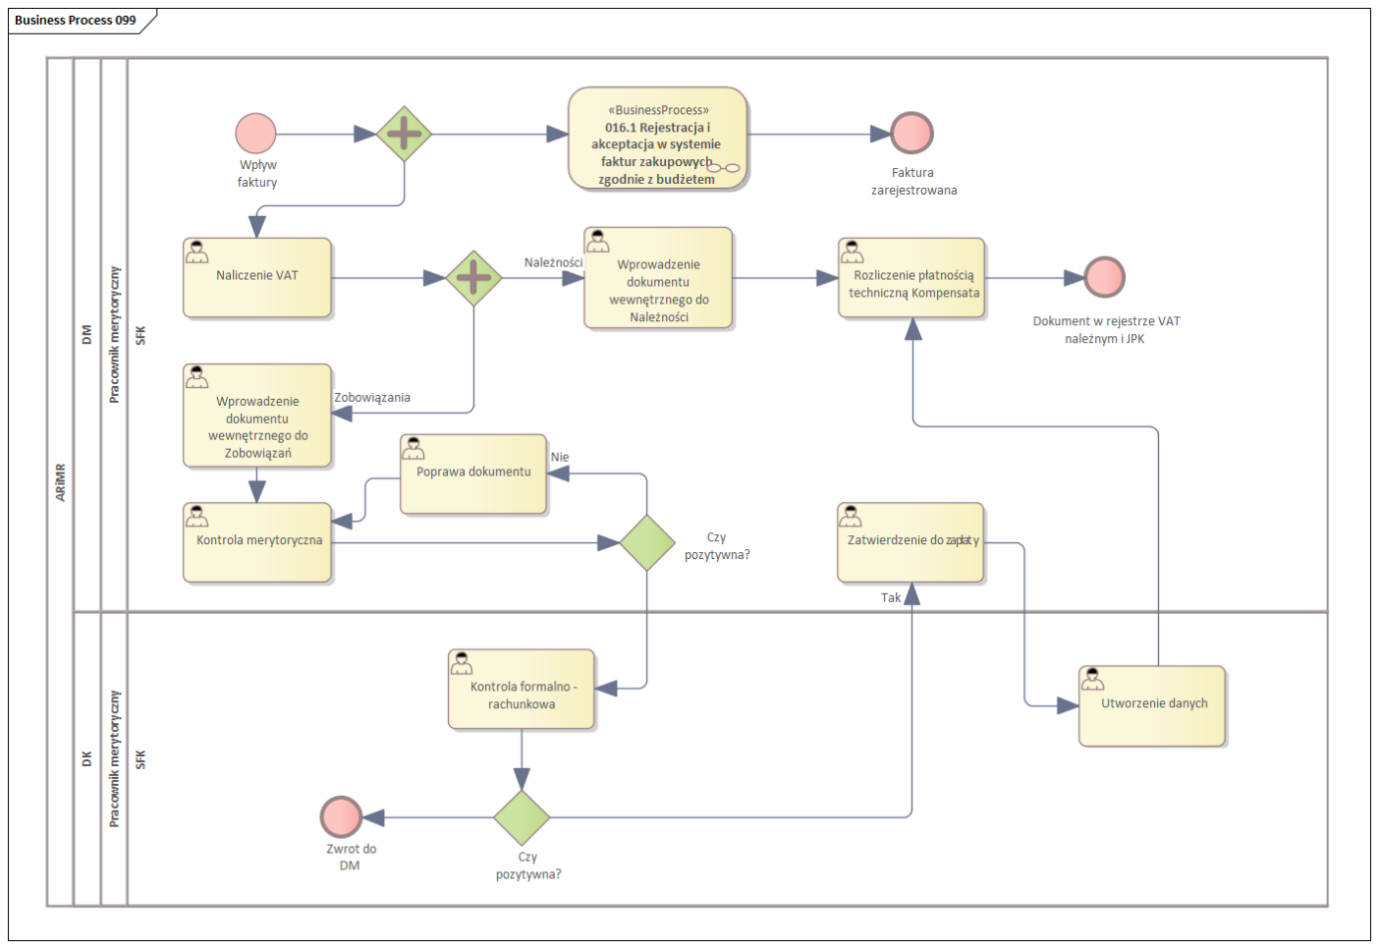

Tworzenie sprawozdań
ID podprocesu | Nazwa podprocesu | Opis przedmiotu podprocesu | Obszar
100 | Tworzenie sprawozdań | 1. Generowanie raportu. (Pracownik Merytoryczny)  2. Weryfikacja raportu. (Pracownik Merytoryczny)  Jeśli negatywna to krok 3.  Jeśli pozytywna to krok 4.  3. Wyjaśnienie rozbieżności / poprawa danych. (Pracownik Merytoryczny) Powrót do kroku 1.  4. Analiza raportu. (Pracownik Merytoryczny)  5. Weryfikacja raportu. (Pracownik Merytoryczny)  Jeśli brak akceptacji to krok 3.  Jeśli jest akceptacja to krok 6.  6. Kontrola raportu. (Naczelnik wydziału raportowania)  Jeśli brak akceptacji to krok 3.  Jeśli jest akceptacja to krok 7.  7. Zatwierdzenie raportu. (Dyrektor DK)  Jeśli brak akceptacji to krok 3.  Jeśli jest akceptacja to krok 8.  8. Zatwierdzenie raportu. (Główny Księgowy)  Jeśli brak akceptacji to krok 3.  Jeśli jest akceptacja to krok 9.  9. Zatwierdzenie raportu. (Prezes)  Jeśli brak akceptacji to krok 3.  Jeśli jest akceptacja to krok 10.  10. Wysłanie raportu. (St. ds. Raportowania Programu)  11. Archiwizacja. (St. ds. Raportowania Programu) Koniec procesu. | DK
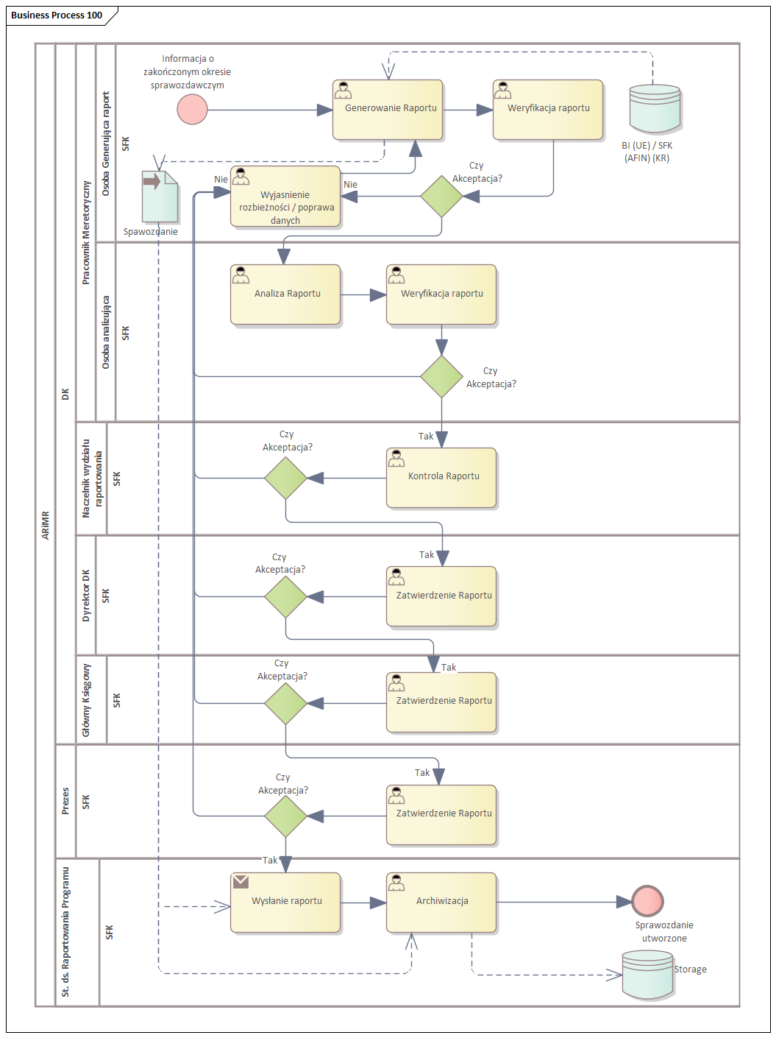

Ewidencja w KG towarów
ID podprocesu | Nazwa podprocesu | Opis przedmiotu podprocesu | Obszar
101 | Ewidencja w KG towarów | 1. Kontrola formalno-rachunkowa. (Pracownik Dekretujący)  Jeśli negatywna to zwrot do JA (KOWR). Koniec procesu.  Jeśli pozytywna to krok 2.  2. Import do Systemu. (Pracownik Dekretujący)  3. Kontrola formalno-rachunkowa "1 para oczu" - Dekretacja. (Pracownik Dekretujący)  4. Weryfikacja dekretacji. (Pracownik Dekretujący)  Jeśli negatywna to kontakt z JA. Koniec procesu.  Jeśli pozytywna to krok 4.  5. Kontrola formalno-rachunkowa "2 para oczu". (Pracownik Księgujący)  Jeśli negatywna to kontakt z JA. Koniec procesu.  Jeśli pozytywna to krok 5.  6. Księgowanie dokumentu. (Pracownik Księgujący) Koniec procesu. | DK
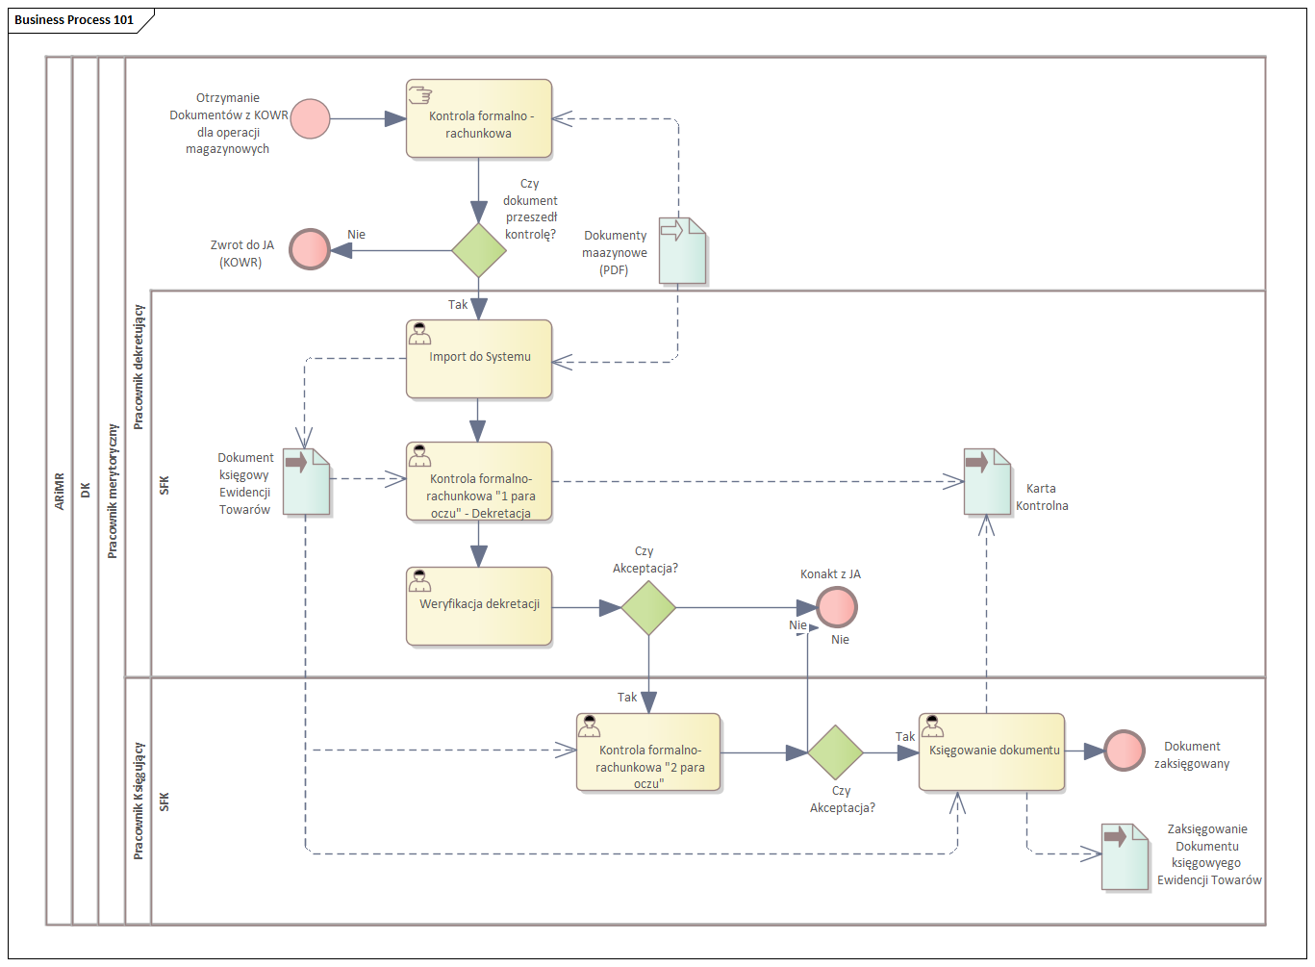

Faktury sprzedaży w obszarze UE (KOWR)
ID podprocesu | Nazwa podprocesu | Opis przedmiotu podprocesu | Obszar
102 | Faktury sprzedaży w obszarze UE (KOWR) | 1. Import faktury sprzedaży w module Należności. (Pracownik Dekretujący)  2. Kontrola formalno-rachunkowa "1 para oczu" - Dekretacja. (Pracownik Dekretujący)  3. Weryfikacja dekretacji. (Pracownik Dekretujący)  Jeśli negatywna to kontakt z JA. Koniec procesu.  Jeśli pozytywna to krok 4.  4. Kontrola formalno-rachunkowa "2 para oczu". (Pracownik Księgujący)  Jeśli brak akceptacji to zwrot do JA. Koniec procesu.  Jeśli akceptacja to krok 5.  5. Księgowanie dokumentu w module Należności. (Pracownik Księgujący)  6. Import faktury sprzedaży do KSeF. (Pracownik Księgujący) Koniec procesu. | DK
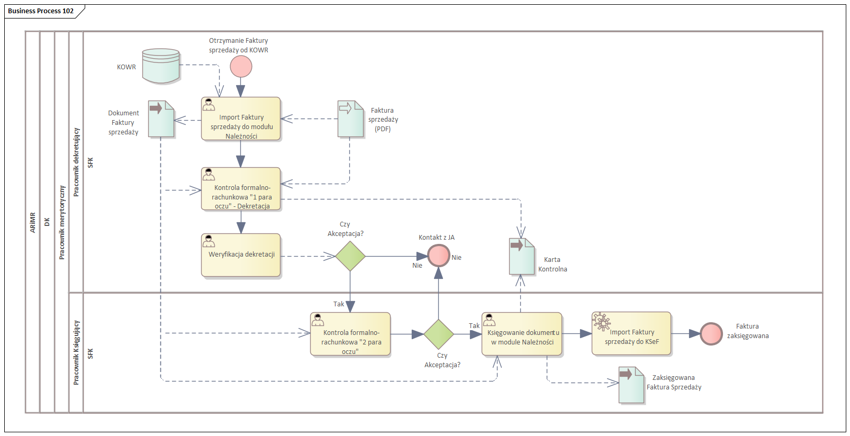

Faktury zakupu w obszarze UE (KOWR)
ID podprocesu | Nazwa podprocesu | Opis przedmiotu podprocesu | Obszar
103 | Faktury zakupu w obszarze UE (KOWR) | 1. Zarejestrowanie dokumentu w ewidencji kancelaryjnej. (Pracownik Merytoryczny)  2. Wprowadzenie faktury zakupu do systemu. (Pracownik Dekretujący)  lub  3. Import z platformy PEF Ministerstwa. (Pracownik Dekretujący)  Obie ścieżki łączą się w punkcie 4.  4. Kontrola formalno-rachunkowa "1 para oczu" - Dekretacja. (Pracownik Dekretujący)  5. Weryfikacja dekretacji. (Pracownik Dekretujący)  Jeśli negatywna to kontakt z JA. Koniec procesu.  Jeśli pozytywna to krok 6.  6. Kontrola formalno-rachunkowa "2 para oczu". (Pracownik Księgujący)  Jeśli brak akceptacji to kontakt z JA. Koniec procesu.  Jeśli akceptacja to krok 7.  7. Księgowanie dokumentu w module Zobowiązań. (Pracownik Księgujący) Koniec procesu. | DK
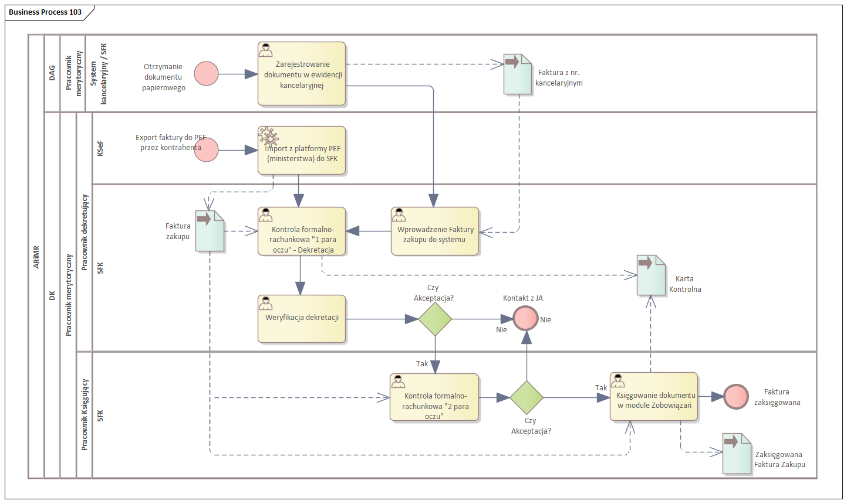

Przygotowanie dyspozycji płatności DZN
ID podprocesu | Nazwa podprocesu | Opis przedmiotu podprocesu | Obszar
001.1 | Przygotowanie dyspozycji płatności DZN | Krok 1: Automatyczne pobieranie danych – PM  Krok 2: Wprowadzenie danych - PM  Krok 3: Sporządzenie dokumentu dyspozycji płatności- PM  Krok 4: Weryfikacja dokumentu płatności – Naczelnik  Dokument poprawny?  Nie - Powrót do Kroku 3  Tak - Krok 5: Zatwierdzenie dokumentu dyspozycji płatności – Dyrektor  Dokument poprawny?  Nie - powrót do Kroku 3  Tak  Czy dyspozycja wprowadzona ręcznie?  Nie - Proces 003 - Dokonanie płatności (DF) - Dyrektor  Tak - Proces 002 - Księgowanie dyspozycji płatności (DK) - Dyrektor | DZN
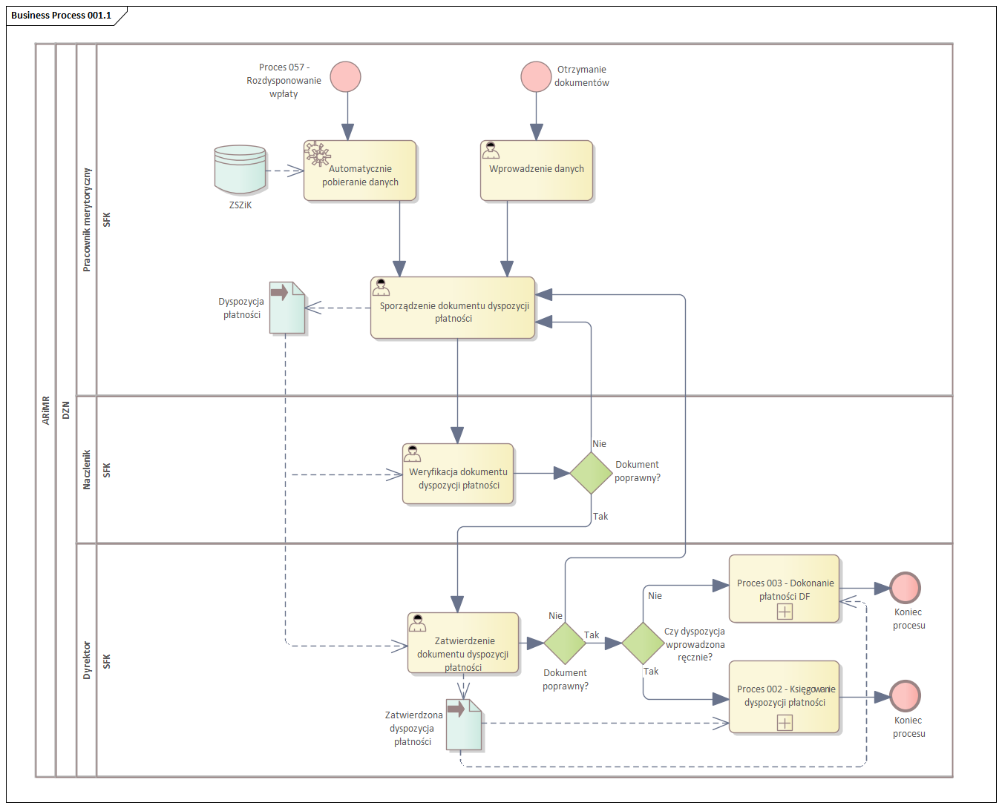

Ewidencja należności
ID podprocesu | Nazwa podprocesu | Opis przedmiotu podprocesu | Obszar
019 | Ewidencja należności | Krok 1: Automatyczne importowanie dokumentu zgłoszenia należności do systemu przez komórki ds. windykacji - PM  Krok 2: Weryfikacja merytoryczna dokumentów należności - PM  Dokument poprawny?  Nie - Krok 3: Zwrot do jednostki merytorycznej - PM  Tak - Krok 4: Zarejestrowanie w systemie zgłoszenie należności - PM  Czy beneficjent istnieje?  Nie  Czy beneficjent istnieje w ewidencji producenta?  Nie - Krok 5: Ręczne wprowadzenie danych beneficjenta - PM  Tak - Krok 6: Import danych beneficjenta z ewidencji Producenta - PM  Tak  Krok 7: Wprowadzenie dokumentu - PM  Krok 8: Weryfikacja i akceptacja dokumentu zgłoszenia należności – Naczelnik  Dokument poprawny?  Nie - Powrót do Kroku 2  Tak - Krok 9: Proces 020 - Księgowanie należności (DK) - Naczelnik | DZN

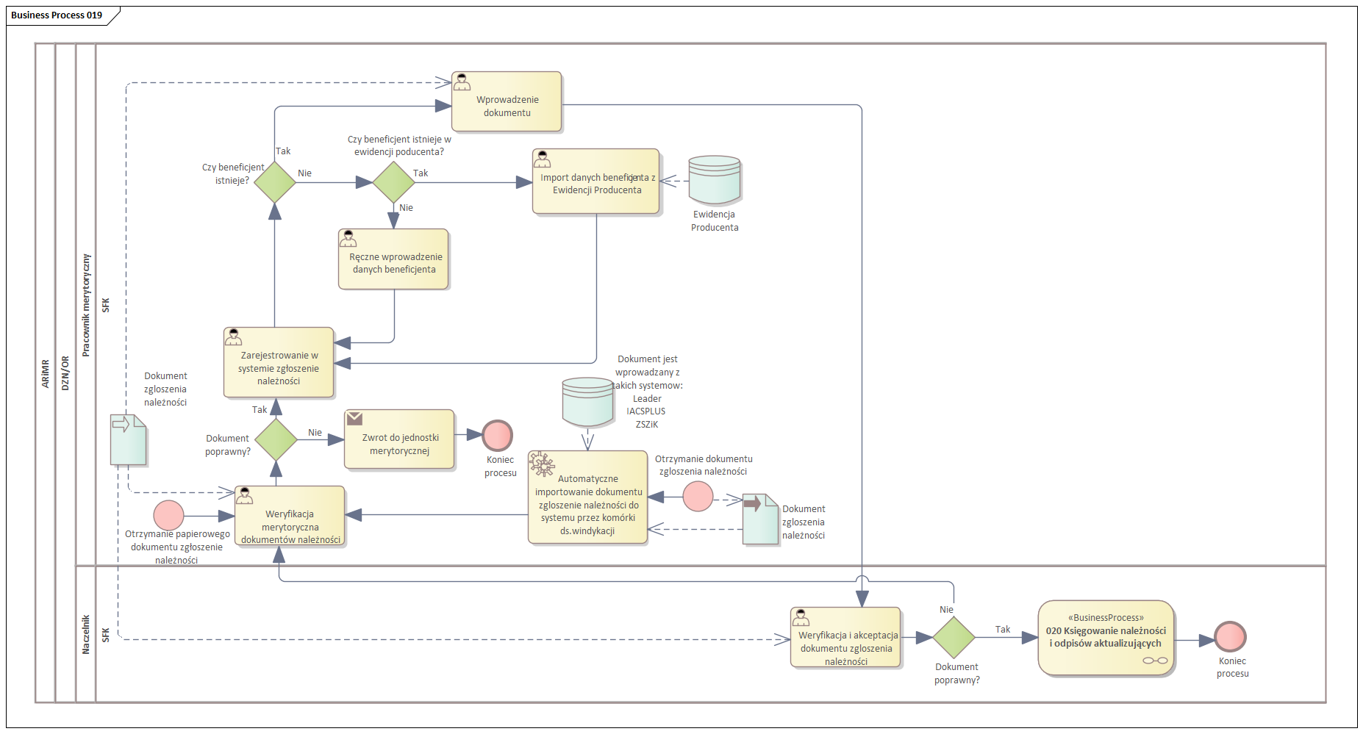

Uzgodnienie sald należności i wpłat z DK
ID podprocesu | Nazwa podprocesu | Opis przedmiotu podprocesu | Obszar
033 | Uzgodnienie sald należności i wpłat z DK | Krok 1: Proces poprzedzający 019 - Ewidencja należności - PM  Krok 2: Generowanie dedykowanych raportów na koniec okresu sprawozdawczego - PM  Krok 3: Analiza raportów - PM  Raporty poprawne?  Nie - powrót do Kroku 1  Tak - Czy Należności UE?  Nie - Krok 4: Generowanie dokumentu informacji o naliczeniu odsetek - PM  Tak - Krok 5: Generowanie dedykowanych raportów po analizie - PM  Krok 6: Wysłanie przeanalizowanych raportów i informacji dodatkowych do DK - PM  Otrzymanie potwierdzenie z DK  Krok 7: Akceptacja dokumentów – Naczelnik DZN  Krok 8: Zamknięcie modułu należności (DK) - PM | DZN
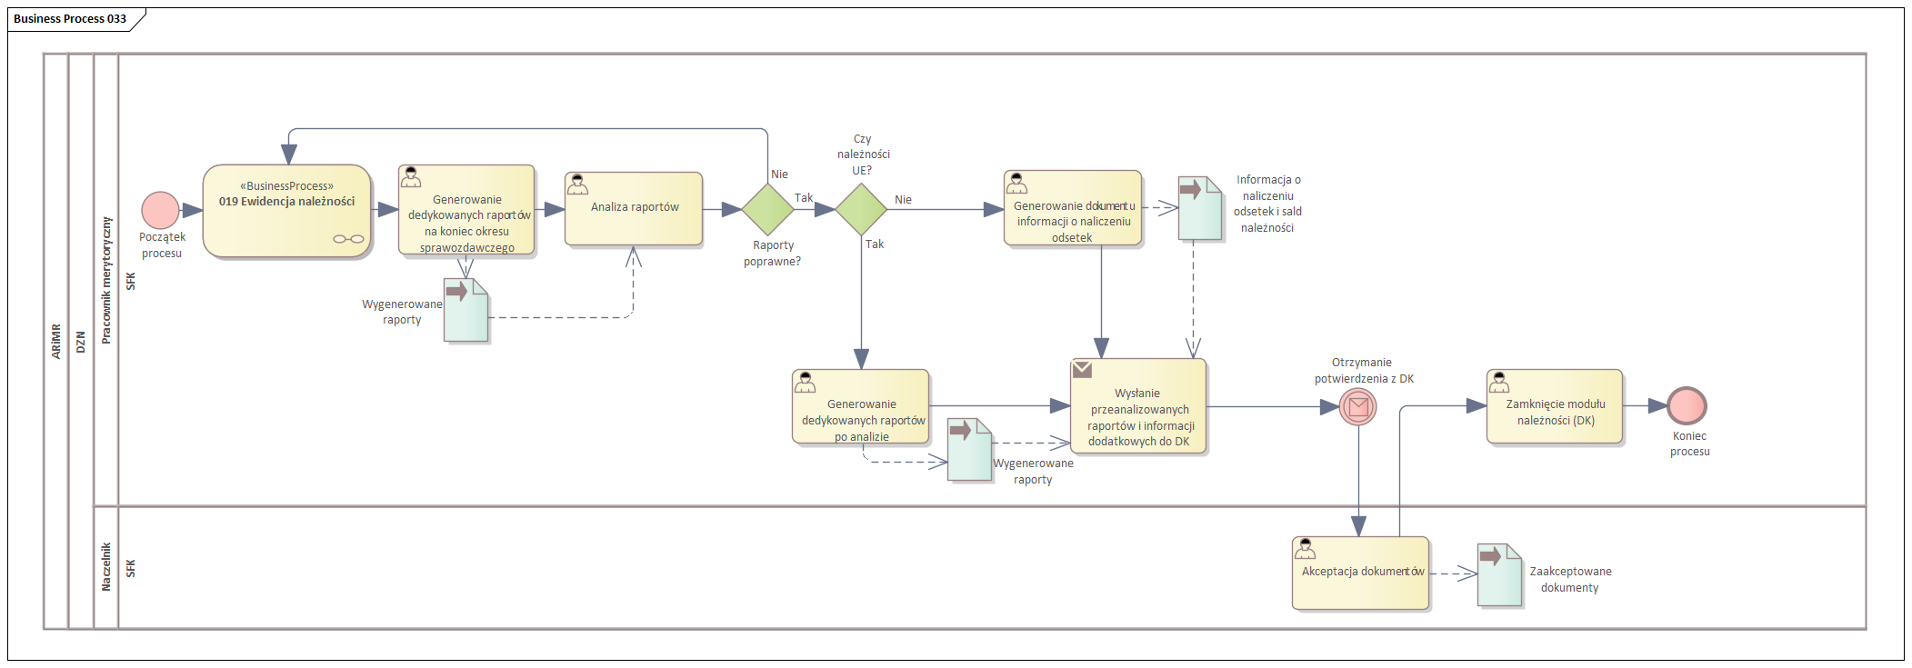

Uruchomienie procesu kompensaty (w tym analiza wstrzymanych zleceń płatności, Uruchomienie procesu kompensaty i Uruchomienie procesu potrącenia (w tym oświadczenie o potrąceniu))
ID podprocesu | Nazwa podprocesu | Opis przedmiotu podprocesu | Obszar
034 | Uruchomienie procesu kompensaty (w tym analiza wstrzymanych zleceń płatności, Uruchomienie procesu kompensaty i Uruchomienie procesu potrącenia (w tym oświadczenie o potrąceniu)) | Krok 1a: Uruchomienie raportu wstrzymanych zleceń płatności - PM  Krok 2a: Analiza sprawy - PM  Czy można dokonać potrącenia?  Nie  Krok 3: Wycofanie wstrzymania - PM  Krok 4: Wysłanie do DF do realizacji - PM  Tak  Krok 5: Proces 040 - Uruchomienie procesu naliczania odsetek - indywidualnych – PM  Krok 1b: Weryfikacja zasądzonej kwoty z wysokością należności - PM  Krok 2b: Wprowadzenie zasądzonych kwot – PM  Krok 6: Kompensata należności i zobowiązań - PM  Krok 7: Generowanie raportu kompensat i Generowanie oświadczenia o potrąceniu - PM  Krok 8: Weryfikacja raportu kompensat i oświadczenia o potrąceniu - PM  Dokumenty poprawne?  Nie - powrót do Kroku 6  Tak - Krok 9: Weryfikacja raportu kompensat i oświadczenia o potrąceniu - Naczelnik  Krok 10: Akceptacja i podpis raportu kompensat i oświadczenia o potrąceniu - Dyrektor  Czy jest możliwość przesłania drogą elektroniczną?  Nie  Krok 11: Drukowanie oświadczenia o potrąceniu - PM  Krok 12: Wysłanie pocztą oświadczenia o potrąceniu do kontrahenta - PM  Tak  Krok 13: Wysłanie drogą elektroniczną oświadczenia o potrąceniu do kontrahenta - PM  KR?  Tak  Czy należy dokonać płatności?  Tak  Krok 14 Proces 001.1 Przygotowanie dyspozycji płatności - PM  Nie  Krok 15: Przekazanie raportu do DF - PM  Nie  Krok 16: Generowanie raportu kwot do wypłaty - PM  Krok 17: Akceptacja raportu kwot do wypłaty - Naczelnik  Krok 18: Przekazanie raportu kwot do wypłaty wraz z LZP do DF - Naczelnik  krok 19: Płatność (Proces 004 Dokonanie płatności - DF) - Naczelnik | DZN
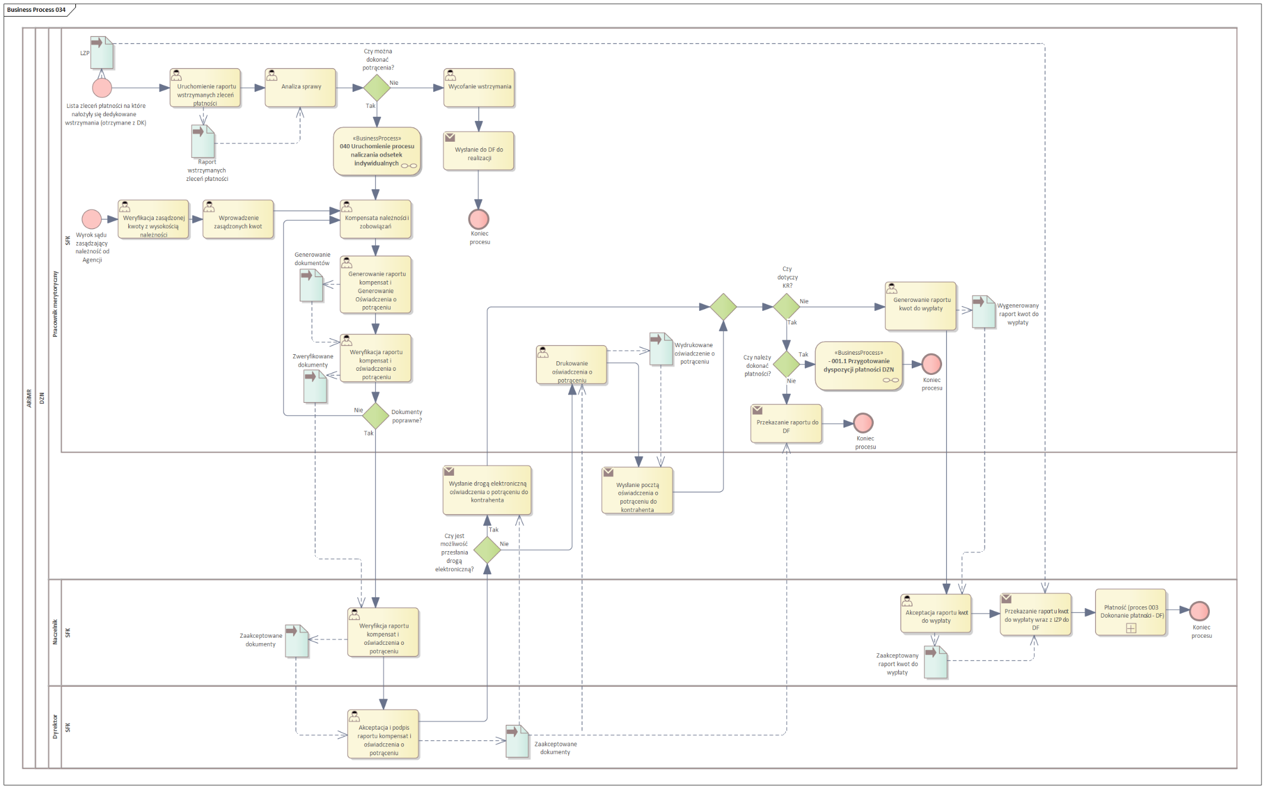

Proces tworzenia należności niesparowanej zaliczki (analiza zleceń płatności, rozliczenie zaliczki)
ID podprocesu | Nazwa podprocesu | Opis przedmiotu podprocesu | Obszar
037 | Proces tworzenia należności niesparowanej zaliczki (analiza zleceń płatności, rozliczenie zaliczki) | Krok 1: Uruchomienie raportu wstrzymanych zleceń płatności - PM  Krok 2: Analiza/ weryfikacja raportu- PM  Krok 3: Uruchomienie procesu rozliczenia zaliczki niesparowanej - PM  Krok 4: Automatyczne generowanie raportu rejestracji i rozliczenia - PM  Czy są środki do wypłaty?  Nie - koniec procesu  Tak  Krok 5: Generowanie raportu kwot do wypłaty - PM  Raport poprawny?  Nie - powrót do Kroku 2  Tak - Krok 6 Akceptacja raportu kwot do wypłaty - Naczelnik  Krok 7: Wysłanie raportu kwot do wypłaty do DF - Naczelnik  Krok 8: Proces 003 Dokonanie płatności (DF) - Naczelnik | DZN
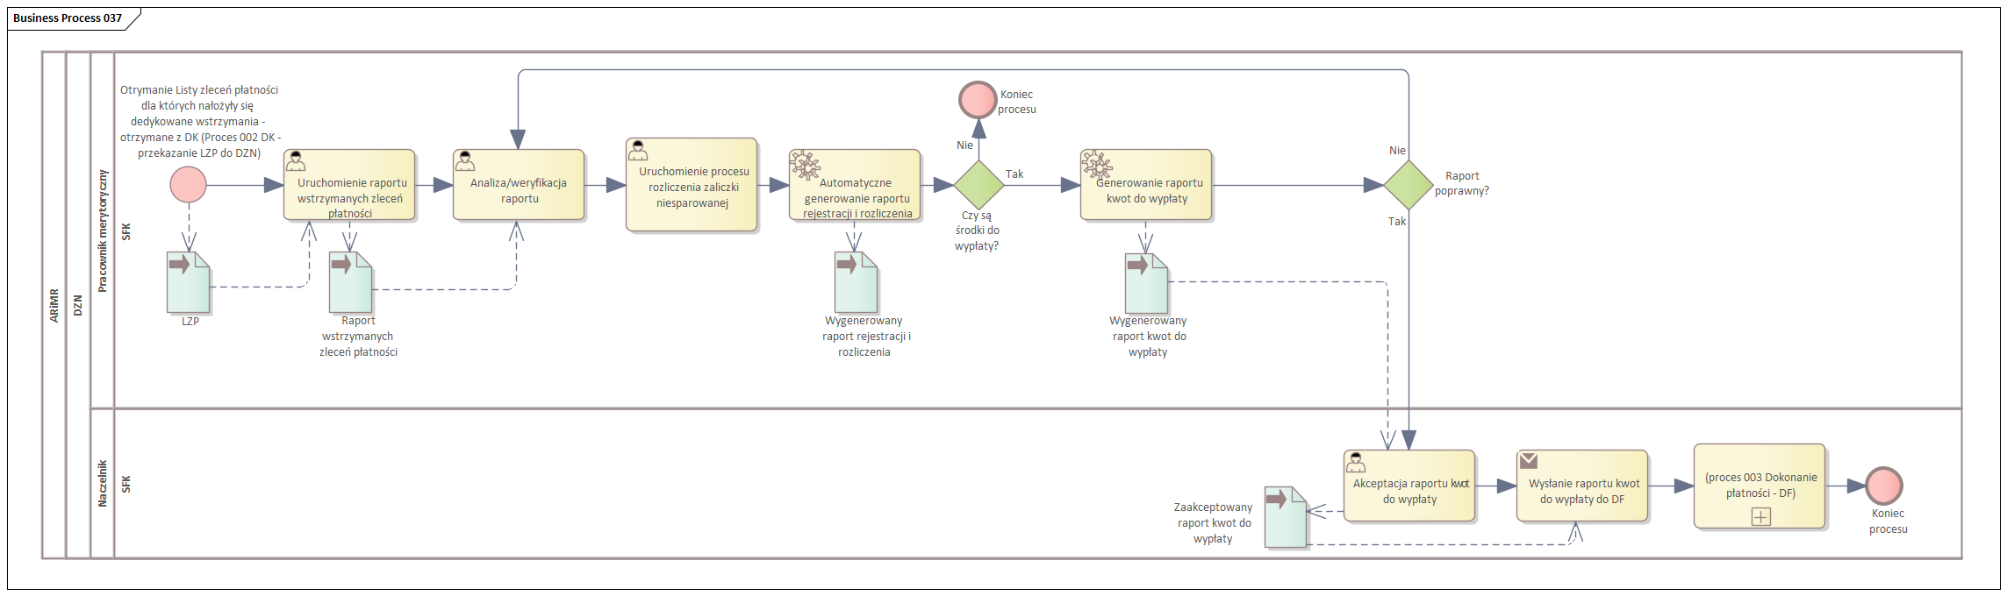

Dokonanie odpisu nadpłaty lub kwoty do przeksięgowania
ID podprocesu | Nazwa podprocesu | Opis przedmiotu podprocesu | Obszar
038 | Dokonanie odpisu nadpłaty lub kwoty do przeksięgowania | Krok 1: Identyfikacja nadpłaty, konieczność przeksięgowania środków między rachunkami agencji - PM  Krok 2: Wykonanie odpisu/rozdysponowania kwoty odzyskanej z tytułu kosztów - PM  Krok 3: Generowanie próbnej dyspozycji płatności - PM  Krok 4: Analizy próbnej dyspozycji płatności - PM  Czy można dokonać przelewu środków?  Nie - Krok 5: Wycofanie odpisu/wycofanie rozdysponowania kwoty odzyskanej z tytułu kosztów - PM  Tak - Krok 6: Generowanie końcowej dyspozycji płatności - PM  Krok 7: Weryfikacja końcowej dyspozycji płatności - PM  Dokument jest poprawny?  Nie - Powrót do Kroku 3  Tak:  Krok 8: Akceptacja końcowej dyspozycji płatności – Naczelnik  Dokument jest poprawny ?  Nie - powrót do kroku 3  Tak Krok 9: Proces 003 - Dokonanie płatności (DF) | DZN
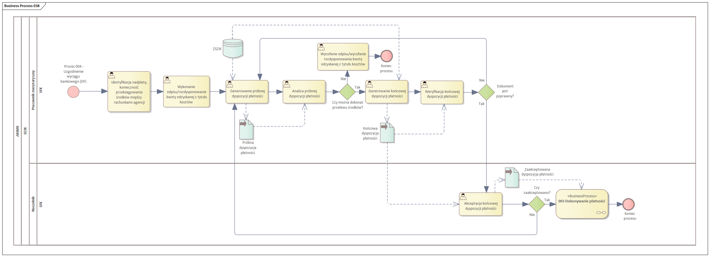

Uruchomienie procesu naliczania odsetek zbiorczo
ID podprocesu | Nazwa podprocesu | Opis przedmiotu podprocesu | Obszar
039 | Uruchomienie procesu naliczania odsetek zbiorczo | Krok 1: Uruchomienie zlecenia naliczania odsetek w trybie próbnym - PM  Krok 2: Sprawdzenie poprawności naliczonych odsetek - PM  Odsetki naliczone prawidłowo  Nie:  Krok 3: Poprawa błędów - PM  Tak:  Krok 4: Uruchomienie zlecenia naliczenia odsetek w trybie końcowym - PM  Krok 5: Generowanie raportu/ dokumentu naliczenia odsetek - PM  Krok 6: Proces 020 - Księgowanie Należności (DK) - PM | DZN
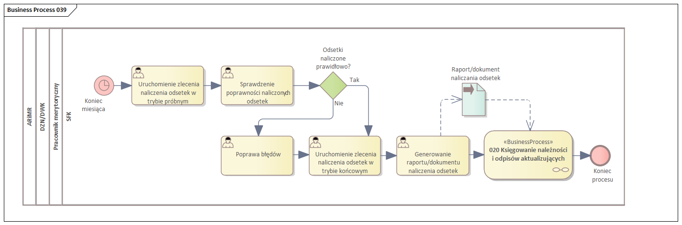

Uruchomienie procesu naliczania odsetek indywidualnych
ID podprocesu | Nazwa podprocesu | Opis przedmiotu podprocesu | Obszar
040 | Uruchomienie procesu naliczania odsetek indywidualnych | Krok 1: Próbne generowanie raportu naliczania odsetek - PM  Krok 2: Weryfikacja raportu  Raport poprawny? - PM  Nie - Krok 3: Poprawa błędów - PM  Tak - Krok 4: Uruchomienie mechanizmu naliczania odsetek końcowych - PM  Krok 5: Generowanie dokumentu/ raportu z naliczania odsetek - PM  Krok 6: Proces 020 - Księgowanie należności (DK) - PM | DZN/DWK
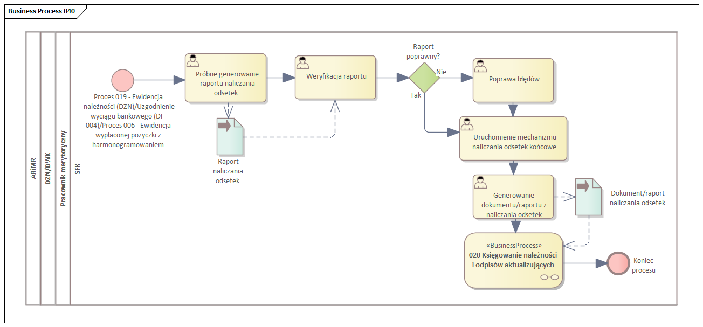

Wprowadzenie orzeczenia sądu do systemu FK (Odsetki od kosztów zasądzonych)
ID podprocesu | Nazwa podprocesu | Opis przedmiotu podprocesu | Obszar
041 | Wprowadzenie orzeczenia sądu do systemu FK (Odsetki od kosztów zasądzonych) | Krok 1: Proces 019 - Ewidencja należności - PM  Krok 2: Wprowadzenie informacji z wyroku oraz kosztów zgodnie z wyrokiem - PM  Krok 3: Proces 040 - Naliczanie odsetek indywidualnych - PM  Czy UE?  Tak - Krok 4: Generowanie informacji o zmianie salda/Oświadczenia o stanie należności - PM  Nie - Krok 5: Generowanie informacji o orzeczeniu sądu - PM  Krok 6: Sprawdzenie merytoryczne dokumentów - PM  Dokument poprawny?  Nie - powrót do kroku 2  Tak:  Krok 7: Akceptacja dokumentu - Naczelnik  Dokument poprawny?  Nie - powrót do kroku 2  Tak:  Krok 8: Proces 071 - Uruchomienie mechanizmu przekwalifikowania sprawy windykacyjnej wskazując właściwy typ należności- PM | DZN
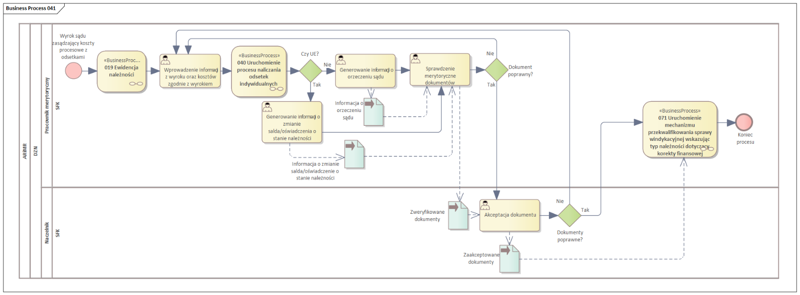

Wezwanie do wykupu weksla
ID podprocesu | Nazwa podprocesu | Opis przedmiotu podprocesu | Obszar
042 | Wezwanie do wykupu weksla | Krok 1: Proces 040 Naliczenie odsetek indywidualnych - PM  Krok 2: Sporządzenie dokumentu wezwania do wykupu weksla - PM  Krok 3: Akceptacja dokumentu wezwania do wykupu weksla - Naczelnik  Dokument poprawny?  Nie - powrót do Kroku 2  Tak:  Krok 4: Zatwierdzenie dokumentu wezwania do wykupu weksla - Dyrektor  Dokument poprawny?  Nie - powrót do Kroku 2  Tak:  Krok 5: Wysłanie dokumentu wezwania do wykupu weksla do dłużnika - PM  Krok 6: Korekta salda do wartości sumy wekslowej - PM  Czy jest wypłata?  Nie  Krok 7: Dalsza windykacja - przekazanie do DPiZP - PM  Tak  Krok 8: Proces 040 - Naliczenie odsetek indywidualnych - PM  Krok 9: Proces 057 - Rozliczenie wpłaty - PM | DZN

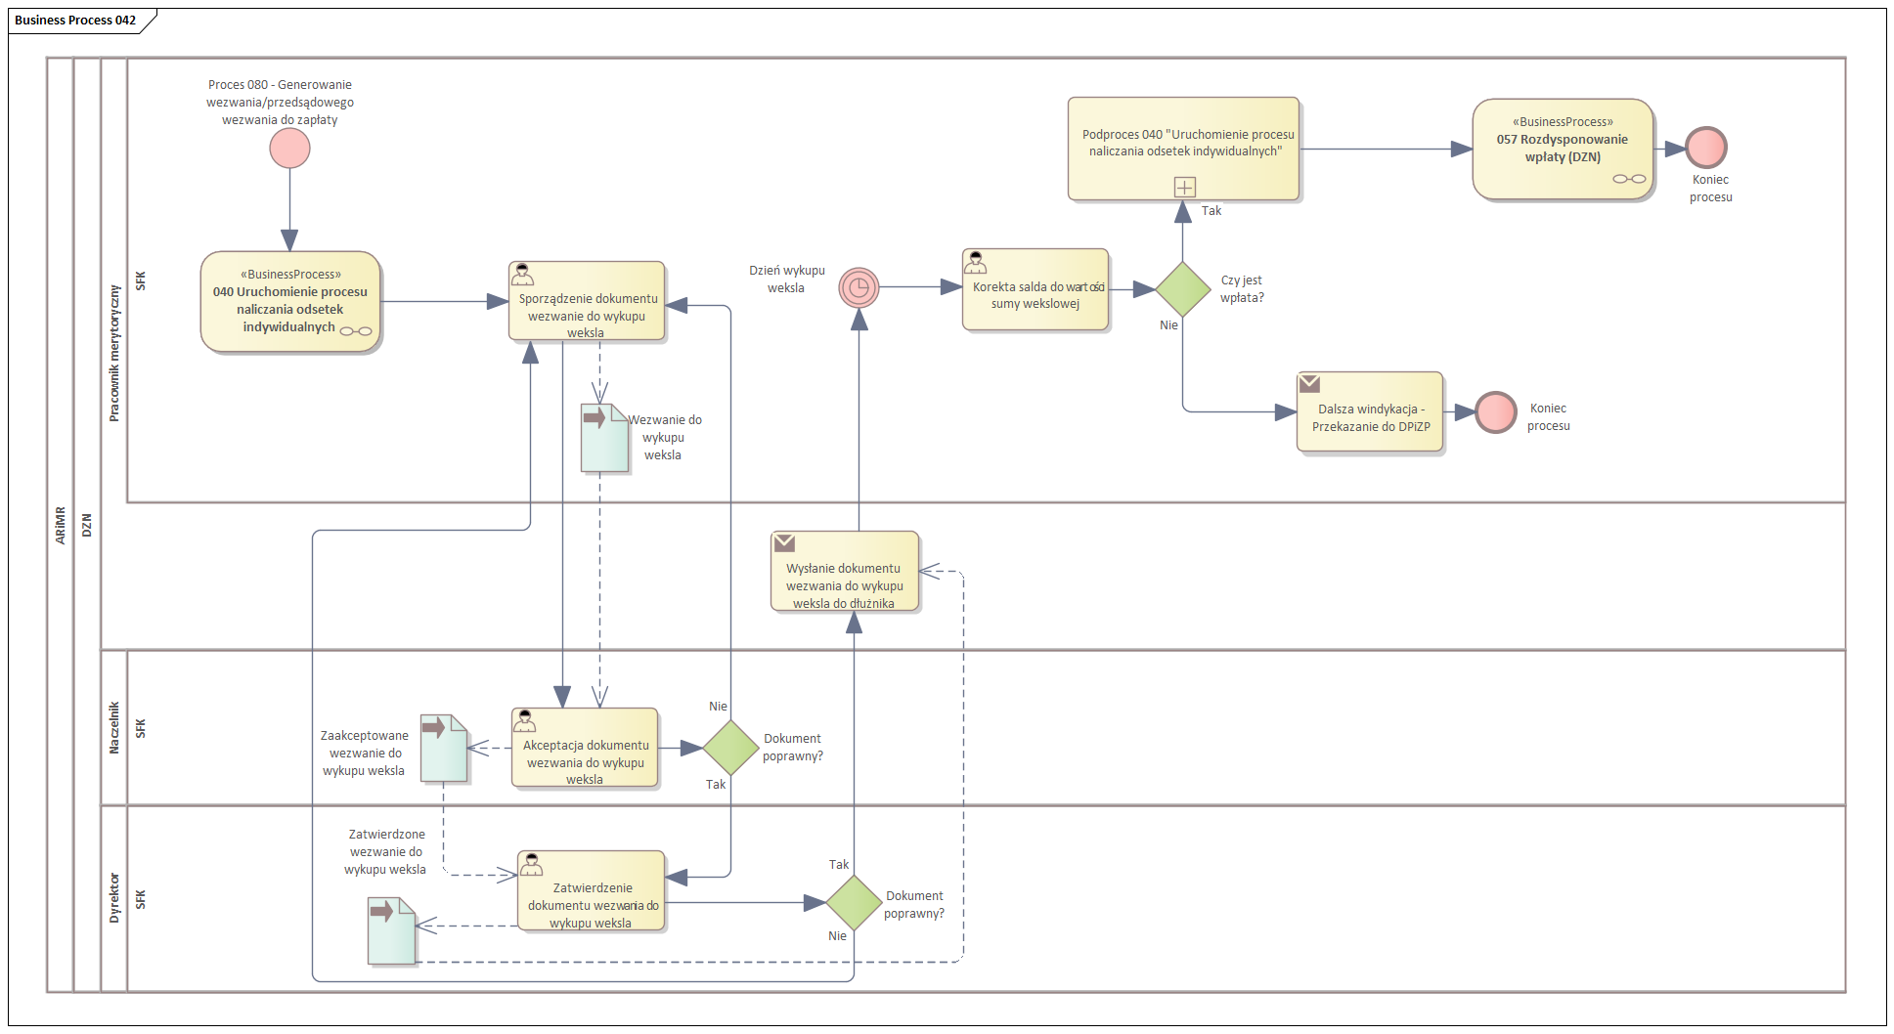

Rozdysponowanie wpłaty (DZN)
ID podprocesu | Nazwa podprocesu | Opis przedmiotu podprocesu | Obszar
057 | Rozdysponowanie wpłaty (DZN) | Krok 1: Podpięcie wpłaty pod kontrahenta -PM  Krok 2: Proces 040 - Naliczanie odsetek indywidualnych - PM  Krok 3: Generowanie raportu z naliczania odsetek - PM  Krok 4: Rozliczenie wpłaty - PM  Krok 5: Generowanie dokumentu rozliczenia wpłaty - PM  Krok 6: Sprawdzenie merytoryczne dokumentu - PM  Dokument poprawny?  Nie - powrót do Kroku 4  Tak - Krok 7: Akceptacja dokumentu rozliczenia wpłaty -Naczelnik  Dokument poprawny ?  Nie - powrót do Kroku 5  Tak  Krok 8: Wysłanie dokumentu do DK  Proces 007 - księgowanie wyciągu bankowego -Naczelnik | DZN
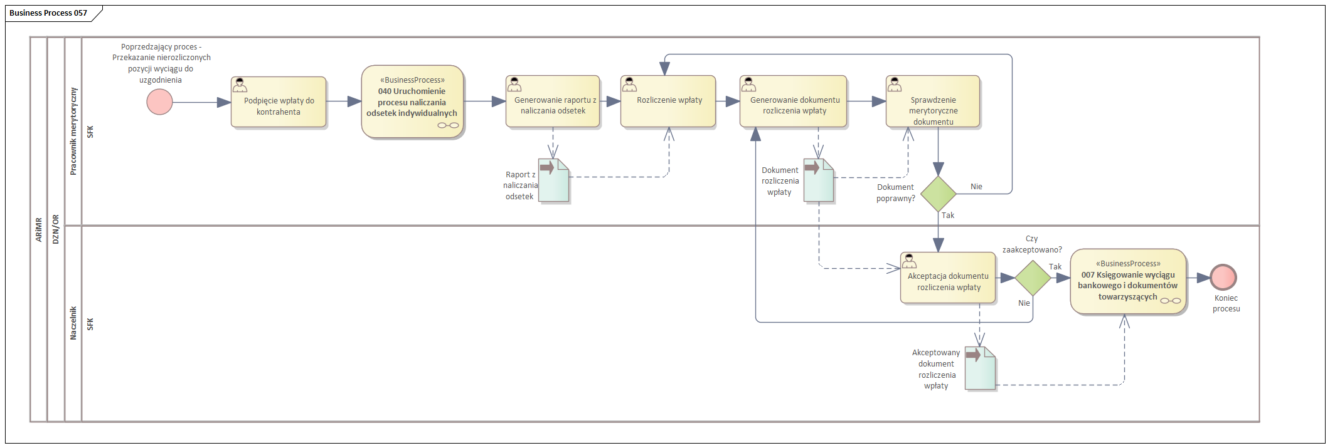

Nałożenie sankcji wieloletnie
ID podprocesu | Nazwa podprocesu | Opis przedmiotu podprocesu | Obszar
058 | Nałożenie sankcji wieloletniej | Krok 1: Ewidencja i zmiana sankcji wieloletniej na beneficjencie - PM  Czy upłynął termin ważności sankcji  Tak - Krok 2: Wyksięgowanie sankcji z konta beneficjenta - PM  Nie - Krok 3: Proces 059 Konsumpcja sankcji wieloletnich - PM | DZN
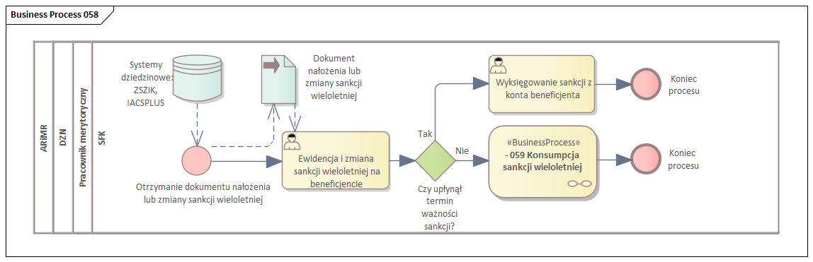

Konsumpcja sankcji wieloletniej
ID podprocesu | Nazwa podprocesu | Opis przedmiotu podprocesu | Obszar
059 | Konsumpcja sankcji wieloletniej | Krok 1: Uruchomienie raportu wstrzymanych zleceń płatności - PM  Krok 2: Analiza sprawy - PM  Czy można dokonać potrącenia?  Nie  Krok 3: Zdjęcie wstrzymania - PM  Krok 4: Przekazanie do DF do realizacji - PM  Tak  Krok 5: Konsumpcja sankcji (kompensata) - PM  Krok 6: Generowanie oświadczenia o potrąceniu - Pm  Krok 7: Weryfikacja oświadczenia o potrąceniu - PM  Oświadczenie poprawne?  Nie - Powrót do kroku 6  Tak - Krok 8: Akceptacja oświadczenia - Naczelnik  Krok 9: Zatwierdzenia oświadczenia - Dyrektor  Czy jest możliwość przesłania drogą elektroniczną?  Nie  Krok 10: Drukowanie oświadczenia o potrąceniu - PM  Krok 11: Wysłanie pocztą oświadczenia o potrąceniu do kontrahenta - PM  Tak  Krok 12: Wysłanie drogą elektroniczną oświadczenia o potrąceniu - PM  Krok 13: Generowanie raportu kwot do wypłaty - PM  Krok 14: Weryfikacja raportu - Naczelnik  Raport poprawny?  Nie - powrót do Kroku 2  Tak - Krok 15: Akceptacja raportu - Naczelnik  Krok 16: Przekazanie raportu i IZP do DF - Naczelnik  Krok 17: Płatność (proces 003 Dokonanie płatności - DF) - Naczelnik | DZN
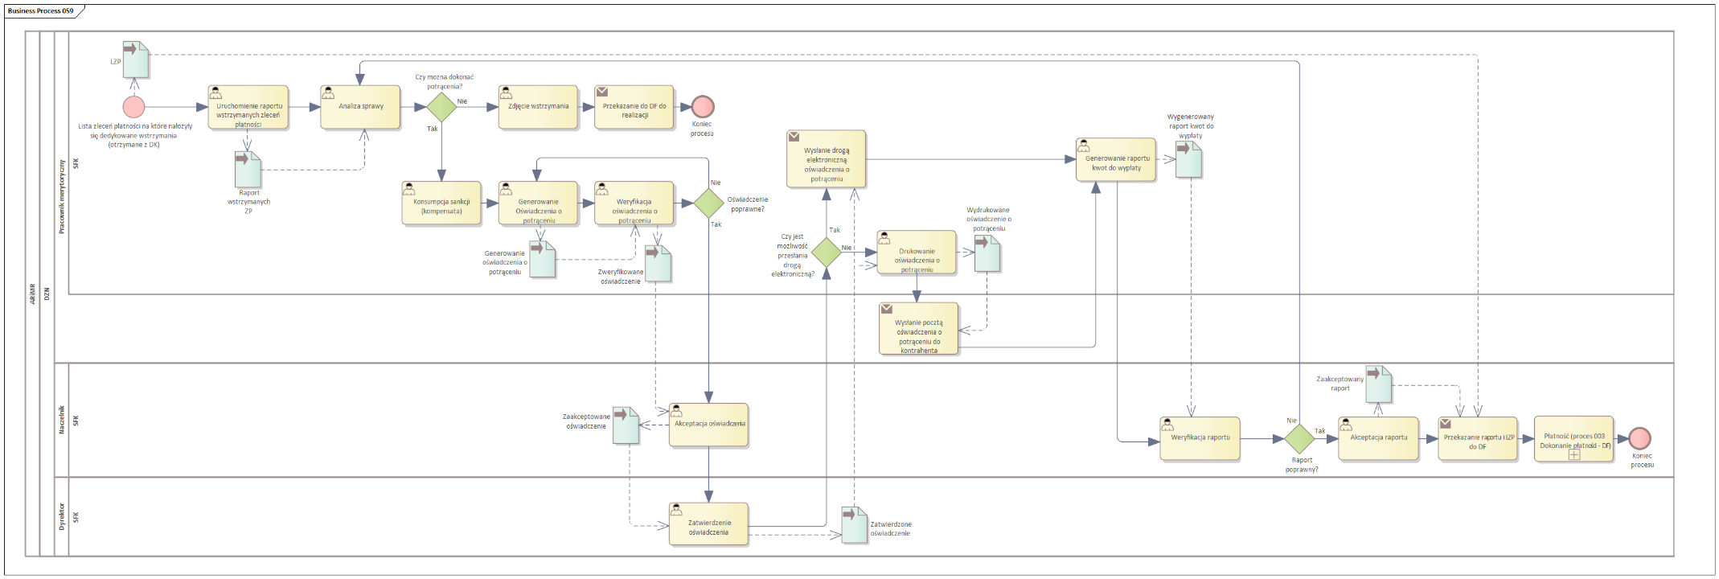

Mechanizm przeniesienia należności
ID podprocesu | Nazwa podprocesu | Opis przedmiotu podprocesu | Obszar
060 | Mechanizm przeniesienia należności | Krok 1: Wprowadzenie na kartotece sprawy podmiotów zobowiązanych (spadkobiercy, członkowie zarządu itp.) - PM  Krok 2: Proces 040 -Uruchomienie procesu naliczania odsetek indywidualnie - PM  Krok 3: Uruchomienie mechanizmu przeniesienia odpowiedzialności na osoby trzecie - PM  Krok 4: Proces 020 - Księgowanie należności (DK) - PM | DZN
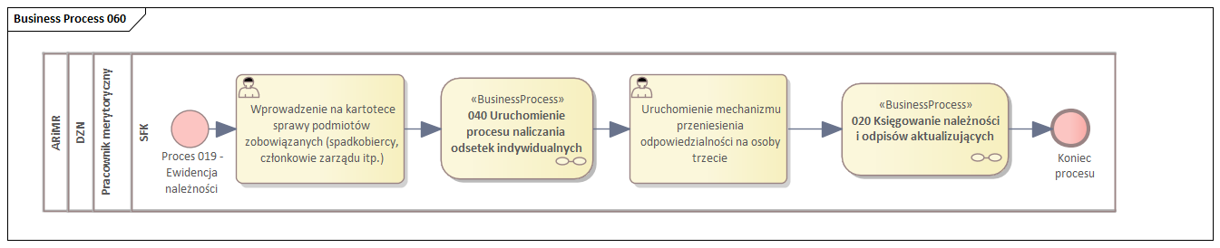

Uruchomienie zlecenia Mechanizmu Odpisów Aktualizujących
ID podprocesu | Nazwa podprocesu | Opis przedmiotu podprocesu | Obszar
061 | Uruchomienie zlecenia Mechanizmu Odpisów Aktualizujących | Krok 1: Proces 039 Uruchomienie procesu naliczania odsetek zbiorczo - PM  Krok 2: Proces 040 Uruchomienie procesu naliczania odsetek indywidualnie - PM  Krok 3: Proces 070 - Ustalenie salda- Pm  Krok 4: Ręczna wycena należności - PM  Czy dotyczy KR?  Nie  Krok 5: Uruchomienie mechanizmu uzupełniającego gwarancję - PM  Tak  Krok 6: Uruchomienie mechanizmu sprawdzającego status ugody - PM  Krok 7: Uruchomienie mechanizmu naliczenia odpisów aktualizujących w wersji próbnej - PM  Krok 8: Analiza raportu - PM  Krok 9: Uruchomienie mechanizmu naliczenia odpisów aktualizujących w wersji końcowej - PM  Czy dotyczy KR?  Tak  Krok 10: Akceptacja raportu - Naczelnik  Nie  Krok 11: Wysłanie raportu do DK -PM | DZN
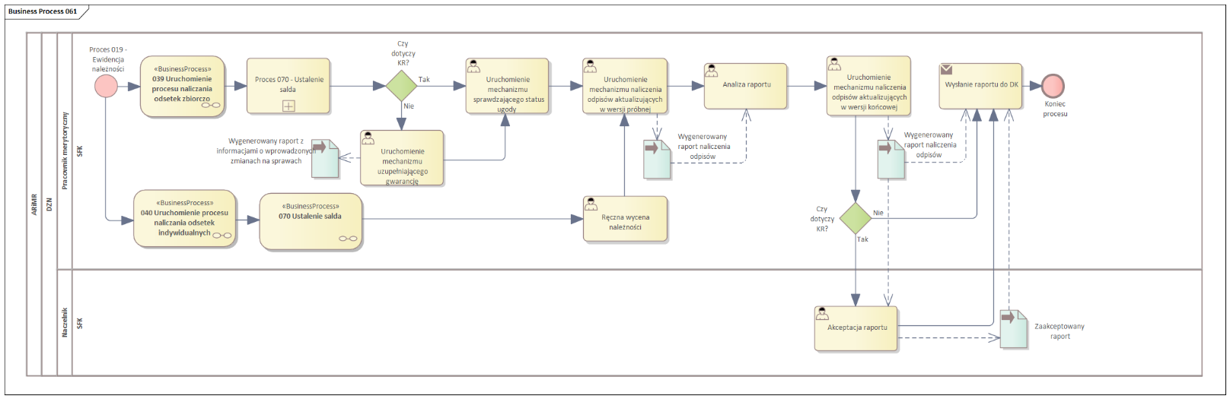

Generowanie z systemu dokumentu „Potwierdzenie salda” dla danego kontrahenta
ID podprocesu | Nazwa podprocesu | Opis przedmiotu podprocesu | Obszar
065 | Generowanie z systemu dokumentu „Potwierdzenie salda” dla danego kontrahenta | Krok 1: Uzgodnienie salda z DK na dzień generowanie potwierdzeń - PM  Krok 2: Analiza kontrahentów pod kątem prowadzonej działalności gospodarczej i statusu należności-PM  Krok 3: Generowanie potwierdzeń salda (3 odcinki, A, B, C) - PM  Krok 4: Drukowanie potwierdzenia salda (3 odcinki A, B, C) - PM  Krok 5: Podpisanie potwierdzenia salda (odcinek C) - PM  Krok 6: Przekazanie dokumentu potwierdzenia salda do Głównego Księgowego w DK (odcinek A i C) - PM  Otrzymanie podpisanego potwierdzenia salda od Głównego Księgowego (odcinek A, C)  Krok 7: Przesłanie dokumentu potwierdzenia salda do kontrahenta (odcinki A i B) - PM  Krok 8: Rejestracja wysłanie potwierdzenia salda - PM  Otrzymanie od kontrahenta potwierdzonego salda (odcinek B)  Krok 9: Rejestracja potwierdzonego przez kontrahenta salda - PM  Krok 10: Generowanie zestawienia wysłanych, potwierdzonych i niepotwierdzonych sald - PM  Krok 11: Sprawdzenie zestawienia wysłanych, potwierdzonych i niepotwierdzonych sald - Naczelnik  Krok 12: Zatwierdzenie zestawienia wysłanych, potwierdzonych i niepotwierdzonych sald - Dyrektor | DK
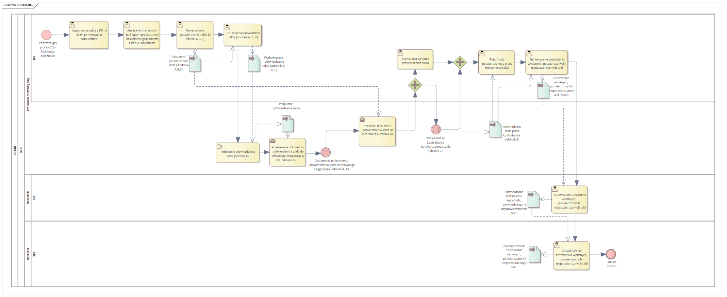

Ustalenie salda
ID podprocesu | Nazwa podprocesu | Opis przedmiotu podprocesu | Obszar
070 | Ustalenie salda | Krok 1: Ustalenie salda sprawy - PM | DZN
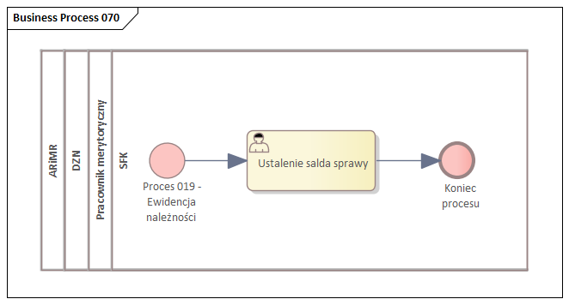

Uruchomienie mechanizmu przekwalifikowania sprawy windykacyjnej wskazując właściwy typ należności
ID podprocesu | Nazwa podprocesu | Opis przedmiotu podprocesu | Obszar
071 | Uruchomienie mechanizmu przekwalifikowania sprawy windykacyjnej wskazując właściwy typ należności | Krok 1: Proces 070 - Ustalenie salda - PM  Krok 2: Uruchomienie mechanizmu przekwalifikowania sprawy windykacyjnej wersji próbnej na podstawie otrzymanych dokumentów - PM  Krok 3: Analiza raportu przekwalifikowania - PM  Krok 4: Uruchomienie mechanizmu przekwalifikowania sprawy windykacyjnej wersji końcowej - PM  Krok 5: Proces 070 - Ustalenie salda - PM  Krok 6: Wysłanie raportu do DK - PM | DZN
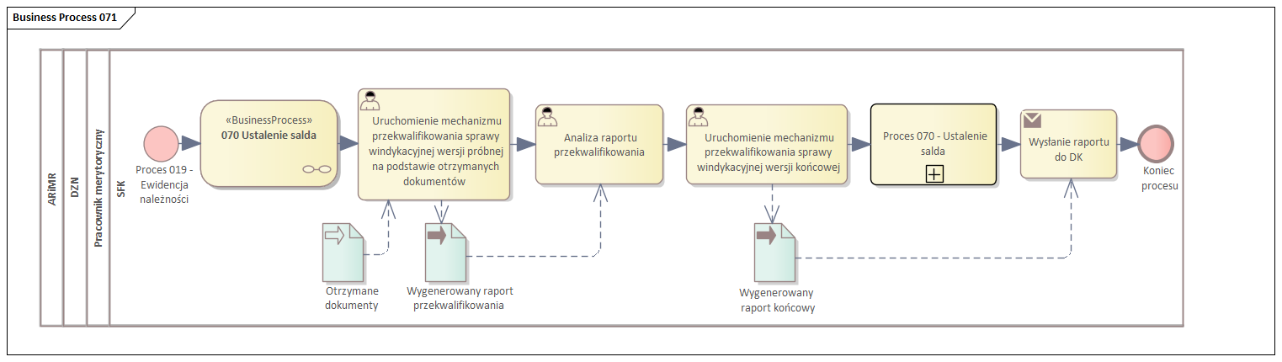

Uruchomienie mechanizmu przekwalifikowania 50:50, 100
ID podprocesu | Nazwa podprocesu | Opis przedmiotu podprocesu | Obszar
072 | Uruchomienie mechanizmu przekwalifikowania 50:50, 100 | Krok 1: Uruchomienie mechanizmu przekwalifikowania sprawy windykacyjnej wersji próbnej - PM  Krok 2: Analiza raportu - PM  Krok 3: Uruchomienie mechanizmu przekwalifikowania sprawy windykacyjnej wersji końcowej - PM  Krok 4: Wysłanie raportu do DK - PM | DZN
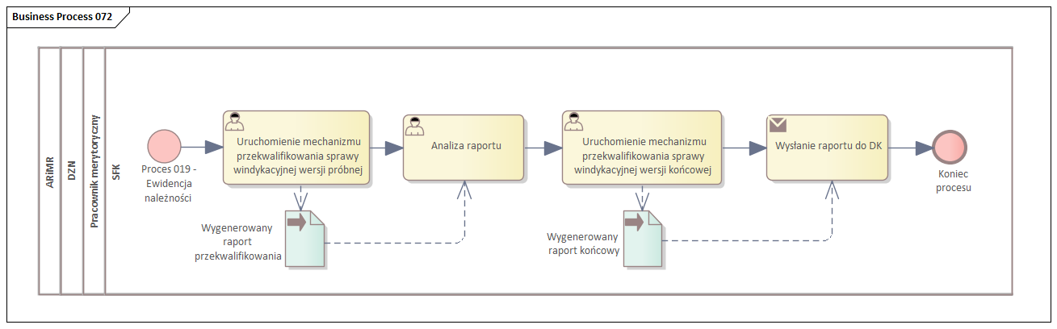

Uruchamianie mechanizmu odzyskiwania 20% środków
ID podprocesu | Nazwa podprocesu | Opis przedmiotu podprocesu | Obszar
073 | Uruchamianie mechanizmu odzyskiwania 20% środków | Krok 1: Uruchomienie mechanizmu przekwalifikowania 80:20 - PM  Krok 2: Generowanie raportów- PM  Czy wygenerować ponownie raport?  Nie - Krok 3: Wysłanie raportów do DK (Automatycznie) - PM  Tak - Krok 4: Generowanie raportów – PM | DZN
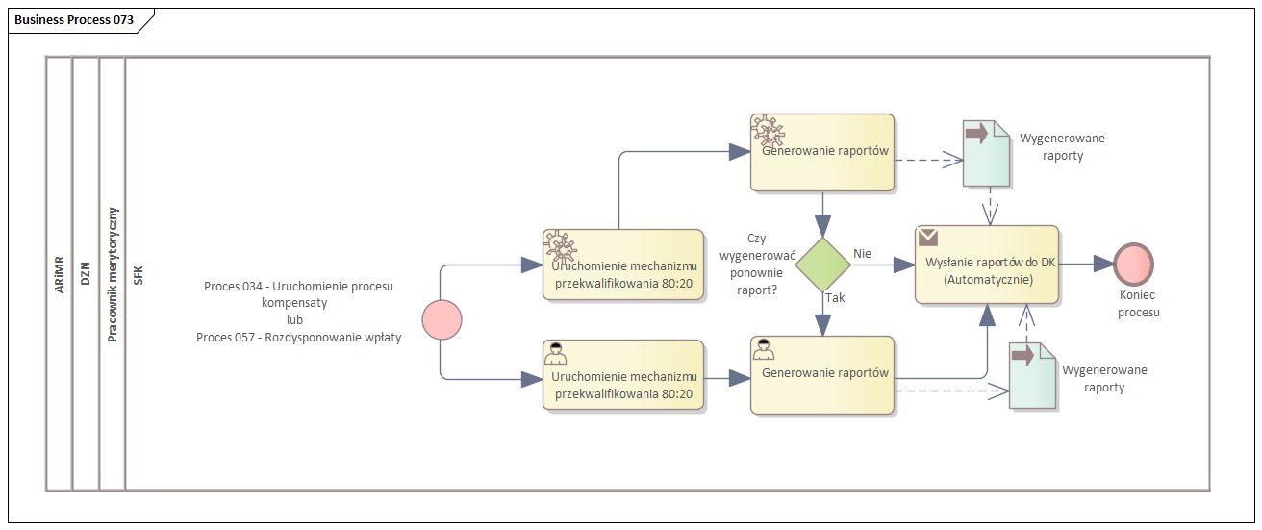

Ulgi w spłacie
ID podprocesu | Nazwa podprocesu | Opis przedmiotu podprocesu | Obszar
074 | Ulgi w spłacie | Czy kompletny wniosek?  Tak  Krok 1: Generowanie formularza analizy dłużnika -PM  Krok 2: Ręczne uzupełnienie danych - PM  Czy wniosek rozpatrzono pozytywnie?  Nie  Krok 3: Generowanie decyzji pisma - PM  Krok 4: Akceptacja decyzji/pisma - PM  Decyzja/pismo poprawne?  Nie - Powrót do Kroku 3  Tak - Krok 5: Wysłanie decyzji/pisma do dłużnika - PM  Tak  Rozłożenie na raty?  Tak - Krok 6: Generowanie harmonogramu spłat - PM  Nie - Krok 7: Generowanie umowy/ oświadczenia/decyzji o przyznaniu ulgi - PM  Krok 8: Akceptacja dokumentów  Dokumenty poprawne? - Naczelnik  Nie - Powrót do Kroku 7  Tak -Krok 9: Podpisanie dokumentów - Dyrektor  Dokumenty poprawne?  Nie - Powrót do Kroku 7  Tak - Czy dotyczy środków krajowych?  Nie  Krok 10: Wysłanie do dłużnika  Czy Umowa?  Nie - Czy raty?  Nie – Krok 11: Korekta należności | DZN

Tak - Krok 12: Zatwierdzenie harmonogramu
Czy jest wpłata?
Nie - Krok 13: Proces 079 - Wypowiedzenie układu ratalnego
Tak- Krok 14: Proces 057 - Rozdysponowanie wpłaty
Czy dotyczy środków krajowych?
Tak
Krok 15: Popisanie dokumentów - Prezes
Krok 16: Wysłanie dokumentów do dłużnika
Otrzymanie podpisanych dokumentów od dłużnika
Czy wniosek kompletny?
Nie - Krok 17: Generowanie pisma o uzupełnienie danych - PM
Krok 18: Akceptacja pisma
Pismo poprawne?
Nie - Powrót do kroku 17
Tak - Krok 19: Podpisanie pisma - Dyrektor
Pismo poprawne?
Nie - Powrót do kroku 17
Tak - Krok 20: Wysłanie pisma do dłużnika - PM
Czy uzupełniono wniosek?
Tak- powrót do Kroku 1
Nie - Krok 21: Generowanie pisma o pozostawieniu bez rozpatrzenia - PM
Krok 22: Akceptacja pisma - Naczelnik
Krok 23: Podpisanie pisma - Dyrektor
Krok 24: Wysłanie pisma do dłużnika - PM
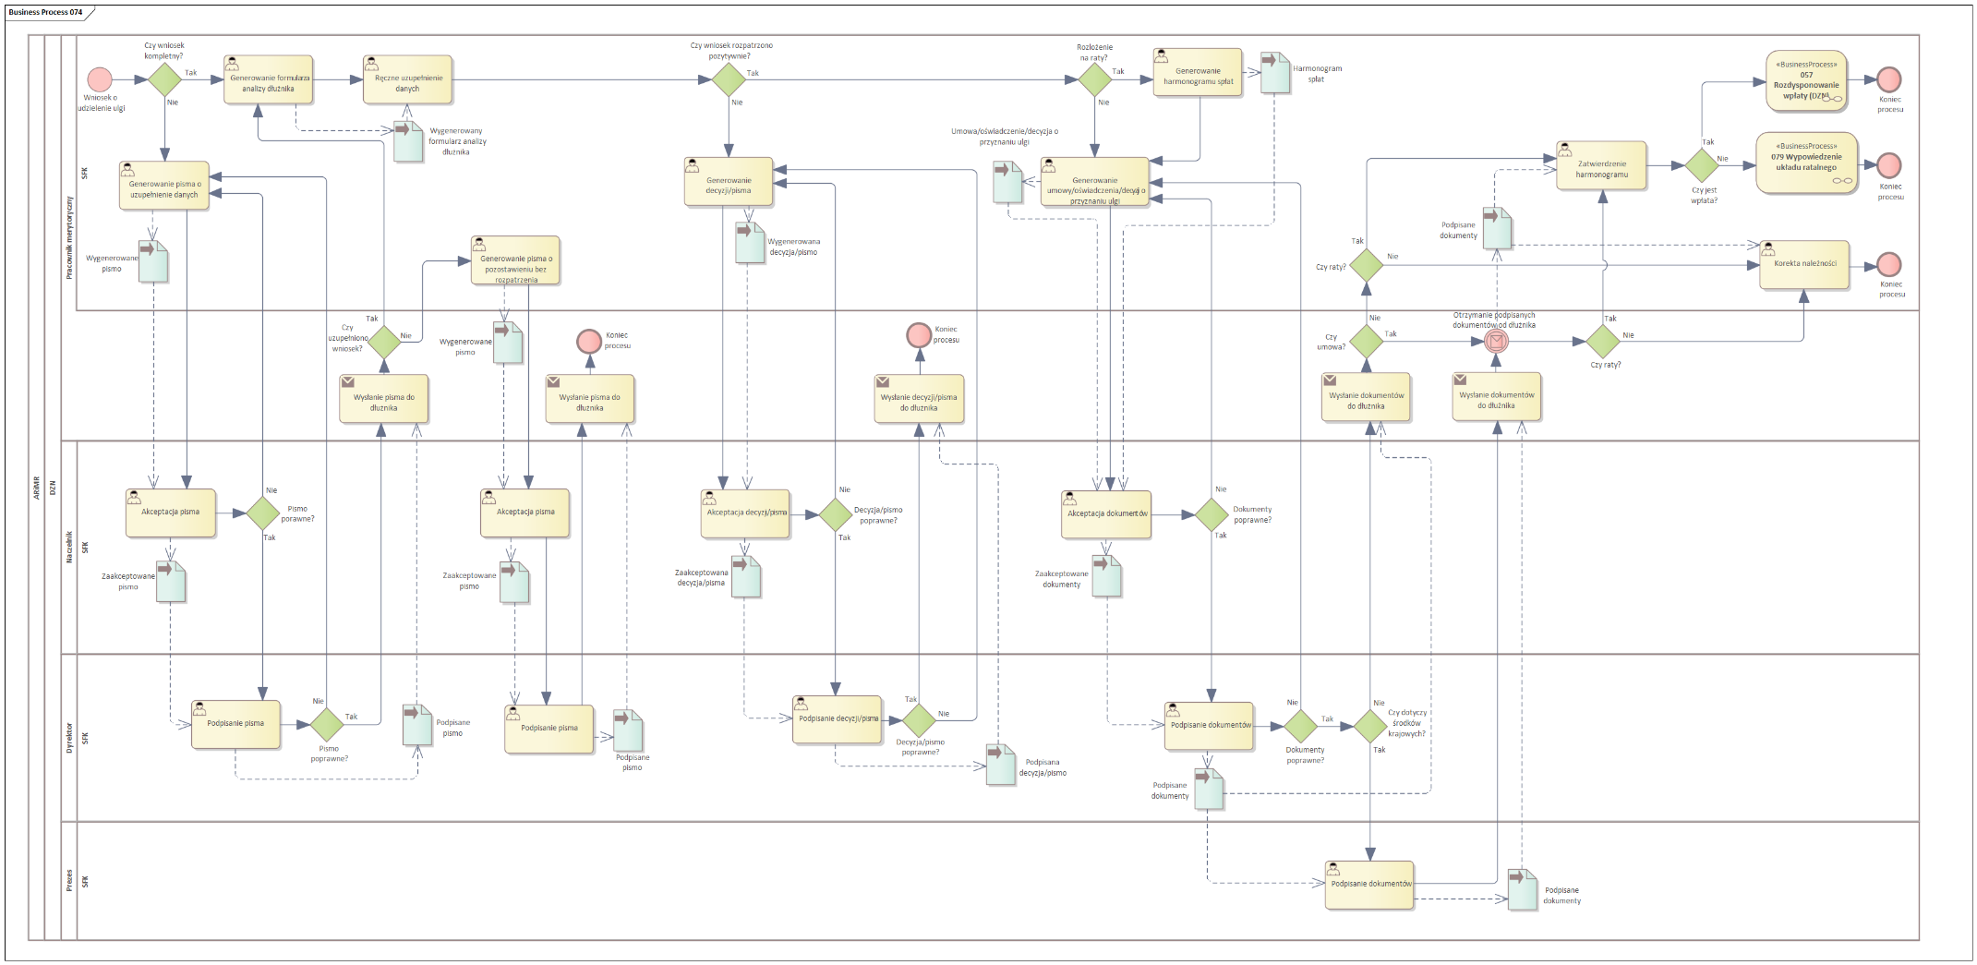

Przekwalifikowanie – kwoty wycofane - UE
ID podprocesu | Nazwa podprocesu | Opis przedmiotu podprocesu | Obszar
075 | Przekwalifikowanie - kwoty wycofane - UE | Krok 1: Generowanie raportu kwot wycofanych - PM  Krok 2: Wysłanie do DK - PM | DZN
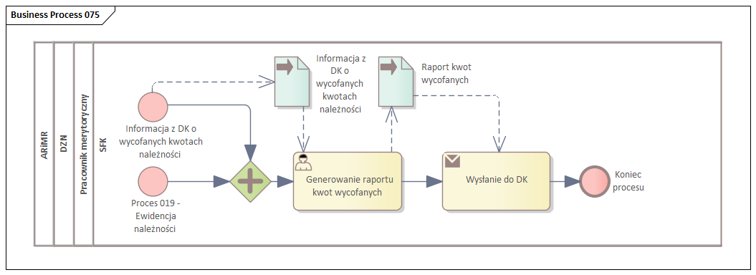

Wypowiedzenie układu ratalnego
ID podprocesu | Nazwa podprocesu | Opis przedmiotu podprocesu | Obszar
079 | Wypowiedzenie układu ratalnego | Czy jest wpłata?  Tak - Krok 1: Proces 057 - Rozdysponowanie wpłaty -PM  Nie - Krok 2: Generowanie wezwania do zapłaty/ wszczęcia postępowania administracyjnego - PM  Krok 3: Weryfikacja wezwania do zapłaty/ wszczęcia postępowania administracyjnego - Naczelnik  Dokument poprawny?  Nie - Powrót do Kroku 2  Tak - Krok 4: Podpisanie wezwania do zapłaty/wszczęcia postępowania administracyjnego- Dyrektor  Krok 5: Wysłanie wezwania do zapłaty/wszczęcia postępowania administracyjnego - PM  Czy jest wpłata?  Tak - Krok 6 - Proces 057 - Rozdysponowanie wpłaty - PM  Nie - Krok 7: Generowanie wypowiedzenia umowy/decyzji o wygaszeniu rat - PM  Krok 8: Weryfikacja wypowiedzenia umowy/ decyzji o wygaszeniu rat - Naczelnik  Krok 9: Podpisanie wypowiedzenia umowy/ decyzji o wygaszeniu rat - Dyrektor  Krok 10: Wysłanie wypowiedzenia umowy/ decyzji o wygaszeniu rat do dłużnika - PM | DZN
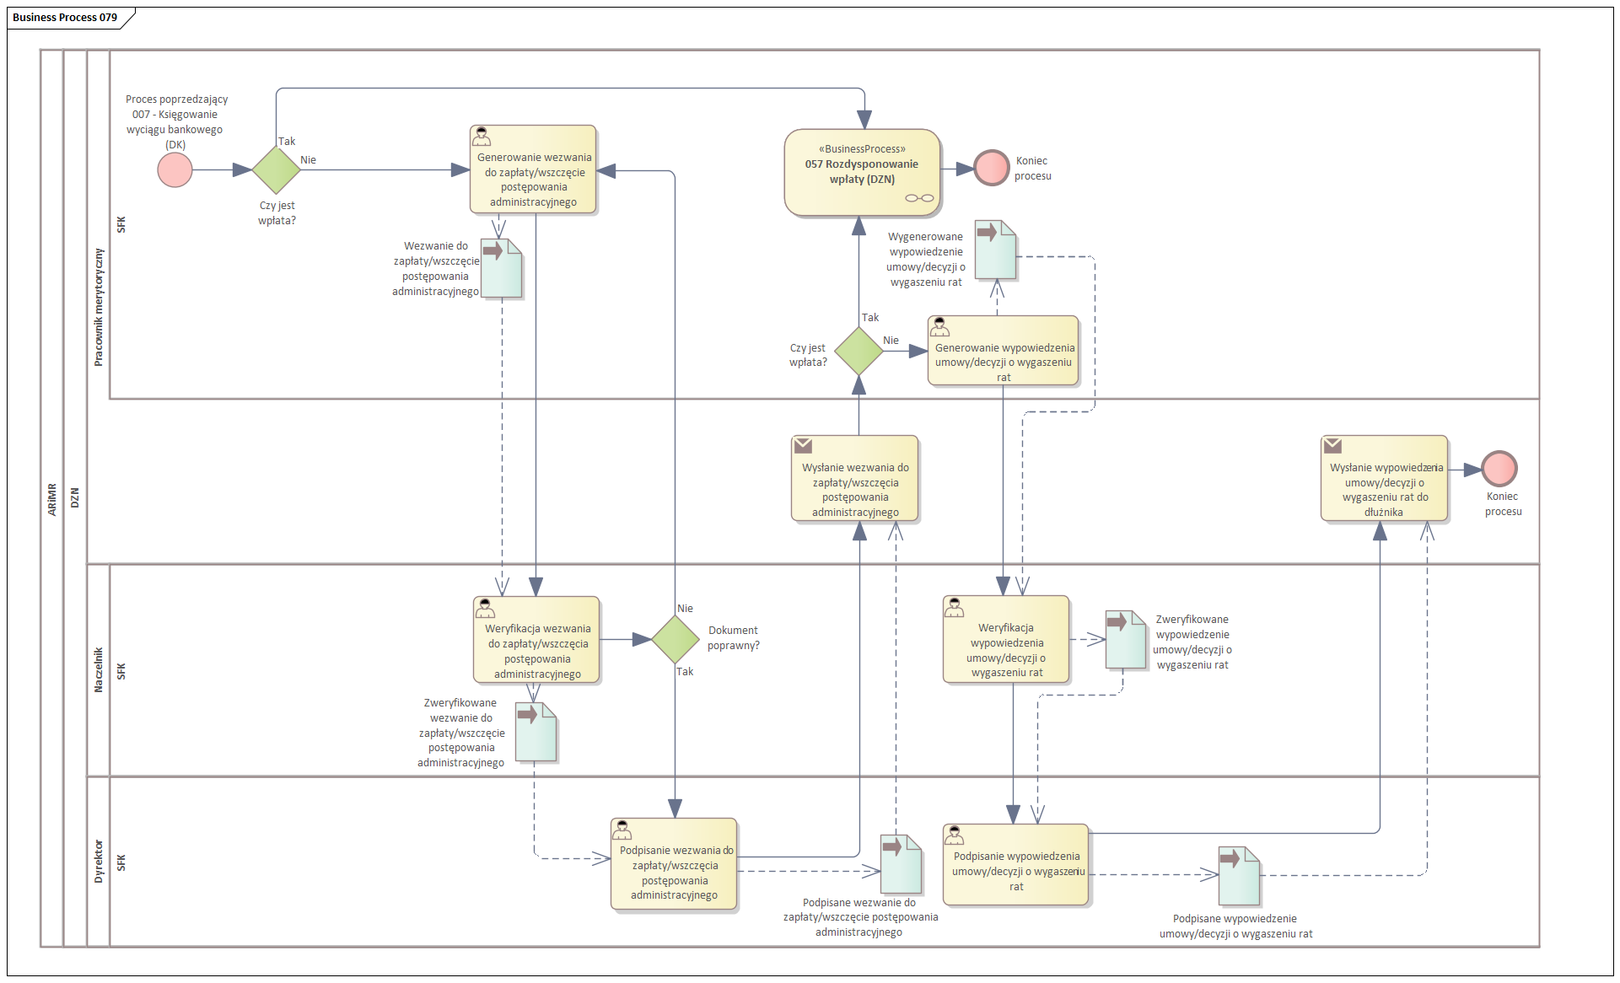

Generowanie wezwania do zapłaty (W tym Generowanie przedsądowego wezwania do zapłaty)
ID podprocesu | Nazwa podprocesu | Opis przedmiotu podprocesu | Obszar
080 | Generowanie wezwania do zapłaty (W tym Generowanie przedsądowego wezwania do zapłaty) | Krok 1: Generowanie wezwania/przedsądowego wezwania do zapłaty - PM  Krok 2: Akceptacja wezwania/ przedsądowego wezwania do zapłaty - Naczelnik  Dokument poprawny?  Nie - Powrót do Kroku 1  Tak  Krok 3: Akceptacja wezwania/przedsądowego wezwania do zapłaty - Dyrektor  Dokument poprawny?  Nie - Powrót do Kroku 1  Tak  Krok 4: Wysłanie do dłużnika - PM  Otrzymanie potwierdzenia odbioru  Krok 5: Uzupełnienie daty odbioru przedsądowego wezwania do zapłaty - PM  Czy jest wpłata?  Nie  Czy był wystawiony weksel  Nie - przejście do Kroku 11  Tak  Krok 6: Proces 042 Wezwanie do wykupu weksla  Krok 11: Przekazanie do Departamentu Prawnego i Zamówień Publicznych - PM  Czy jest wpłata?  Tak  Krok 7: 004 Uzgodnienie wyciągu bankowego - DF - PM  Krok 8: 005 Przekazanie nierozliczonych pozycji wyciągu do uzgodnienia - DK - PM  Krok 9: 057 Rozdysponowanie wpłaty - DZN - PM  Krok 10: 007 Księgowanie wyciągu bankowego - PM | DZN
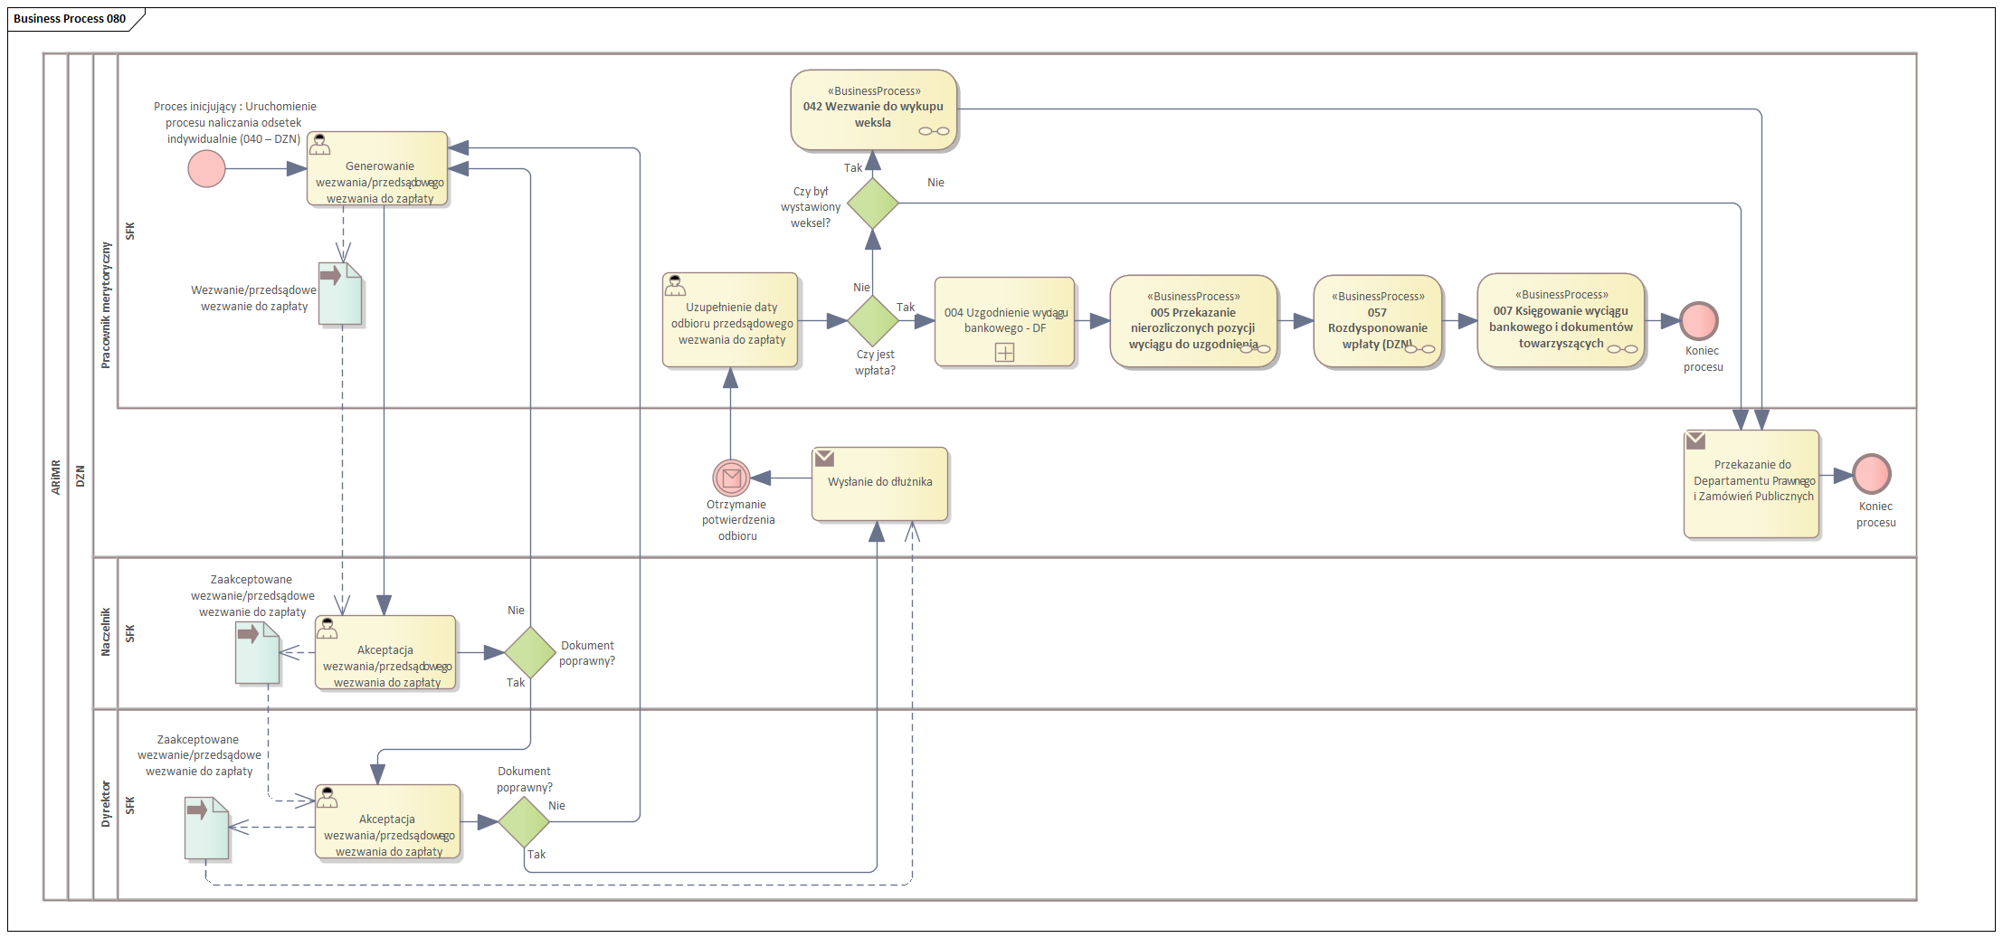

Uruchomienie mechanizmu przeliczania daty przedawnienia
ID podprocesu | Nazwa podprocesu | Opis przedmiotu podprocesu | Obszar
082 | Uruchomienie mechanizmu przeliczania daty przedawnienia | Krok 1: Uruchomienie mechanizmu przeliczenia daty przedawnienia - PM | DZN
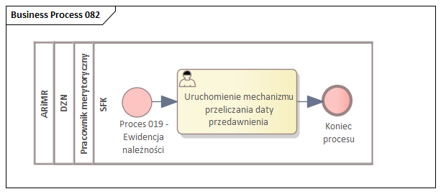

Wprowadzenie zajęcia komorniczego
ID podprocesu | Nazwa podprocesu | Opis przedmiotu podprocesu | Obszar
083 | Wprowadzenie zajęcia komorniczego | Krok 1: Rejestracja w systemie zajęcia komorniczego - PM  Krok 2: Weryfikacja kontrahenta - PM  Czy istnieje wierzytelność do zajęcia?  Nie  Krok 3: Generowanie pisma do komornika - PM  Krok 4: Podpisanie pisma - Dyrektor  Czy wydrukować?  Nie - Krok 5: Wysłanie pisma do komornika - PM  Tak - Krok 6: Wydrukowanie pisma - Dyrektor  Krok 7: Podpisanie pisma - Dyrektor  Krok 8: Wysłanie pisma do komornika - PM  Tak  Krok 9: Przygotowanie pisma do komornika - PM  Krok 10: Akceptacja pisma do komornika - Naczelnik  Dokument poprawny?  Nie - Powrót do kroku 9  Tak - Krok 11: Zatwierdzenie pisma do komornika - Dyrektor  Czy wydrukować?  Nie  Krok 12: Wysłanie pisma do komornika - PM  Krok 13: Przesłanie pisma do działu merytorycznego - PM  Tak  Krok 14: Wydrukowanie pisma - Dyrektor  Krok 15: Podpisanie pisma - Dyrektor - PM  Krok 16: Wysłanie pisma do komornika - PM  Krok 17: Przesłanie pisma do działu merytorycznego - PM | DZN
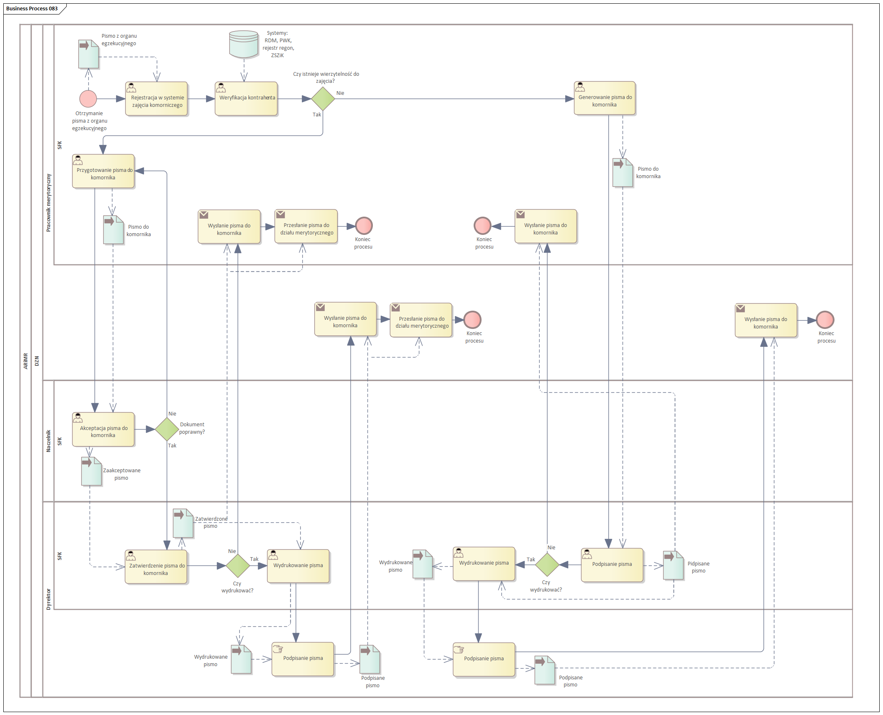

Wniosek do komornika
ID podprocesu | Nazwa podprocesu | Opis przedmiotu podprocesu | Obszar
084 | Wniosek do komornika | Krok 1: 040 Naliczenie odsetek indywidualnych  Krok 2: Generowanie wniosku do komornika zawierającego informacje o saldzie należności, odsetkach, kosztach  Krok 3: Weryfikacja wniosku  Dokument poprawny?  Nie - Powrót do Kroku 2  Tak  Krok 4: Zatwierdzenie wniosku  Dokument poprawny?  Nie - Powrót do Kroku 2  Tak  Krok 5: Drukowanie wniosku  Krok 6: Wysłanie wniosku do komornika  Otrzymanie wezwania o zapłatę zaliczki na koszty postępowania  Krok 7: Proces 002 – Obsługa dokumentów księgowych | DZN
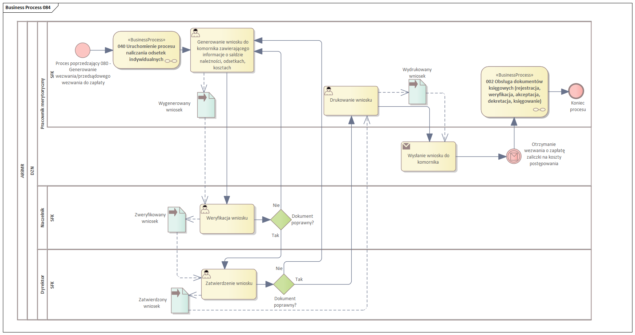

Generowanie upomnienia
ID podprocesu | Nazwa podprocesu | Opis przedmiotu podprocesu | Obszar
085 | Generowanie upomnienia | Krok 1: Generowanie upomnienia - PM  Krok 2: Ewidencja kosztów upomnienia - PM  Krok 3: Akceptacja upomnienia - Naczelnik  Dokument poprawny?  Nie - powrót do Kroku 1  Tak  Krok 4: Zatwierdzenie upomnienia - Dyrektor  Dokument poprawny?  Nie - powrót do Kroku 1  Tak  Krok 5: Wydruk dokumentu upomnienia - PM  Krok 6: Wysłanie upomnienia do dłużnika - PM  Otrzymanie potwierdzenia odbioru  Krok 7: Wprowadzenie daty odbioru - PM  Czy jest wpłata?  Nie  Krok 8: Proces 086 - Wystawienie tytułu wykonawczego - PM  Tak  Krok 9: 004 Uzgodnienie wyciągu bankowego - DF - PM  Krok 10: 007 Księgowanie wyciągu bankowego - PM  Krok 11: 005 Przekazanie nierozliczonych pozycji wyciągu do uzgodnienia - DK - PM  Krok 12: 057 Rozdysponowanie wpłaty -DZN - PM | DZN
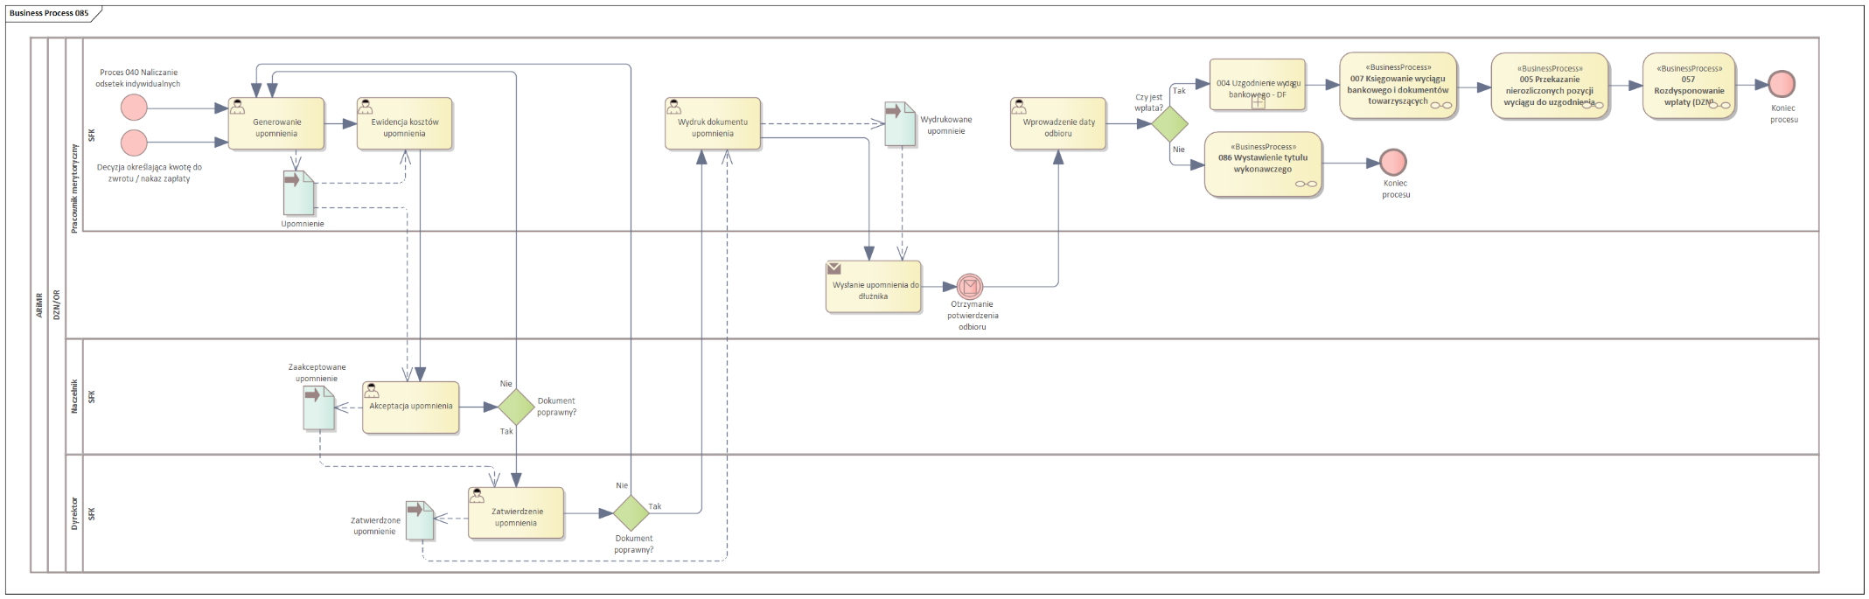

Wystawienie tytułu wykonawczego
ID podprocesu | Nazwa podprocesu | Opis przedmiotu podprocesu | Obszar
086 | Wystawienie tytułu wykonawczego | Krok 1: Uzupełnienie danych do tytułu wykonawczego - PM  Krok 2: Generowanie tytułu wykonawczego - PM  Krok 3: Weryfikacja tytułu wykonawczego - Naczelnik  Dokument poprawny?  Nie - powrót do Kroku 2  Tak  Krok 4: Import tytułu wykonawczego - Naczelnik  Krok 5: Zatwierdzenie tytułu wykonawczego - Dyrektor  Dokument poprawny?  Nie - Powrót do Kroku 2  Tak - Koniec procesu | DZN
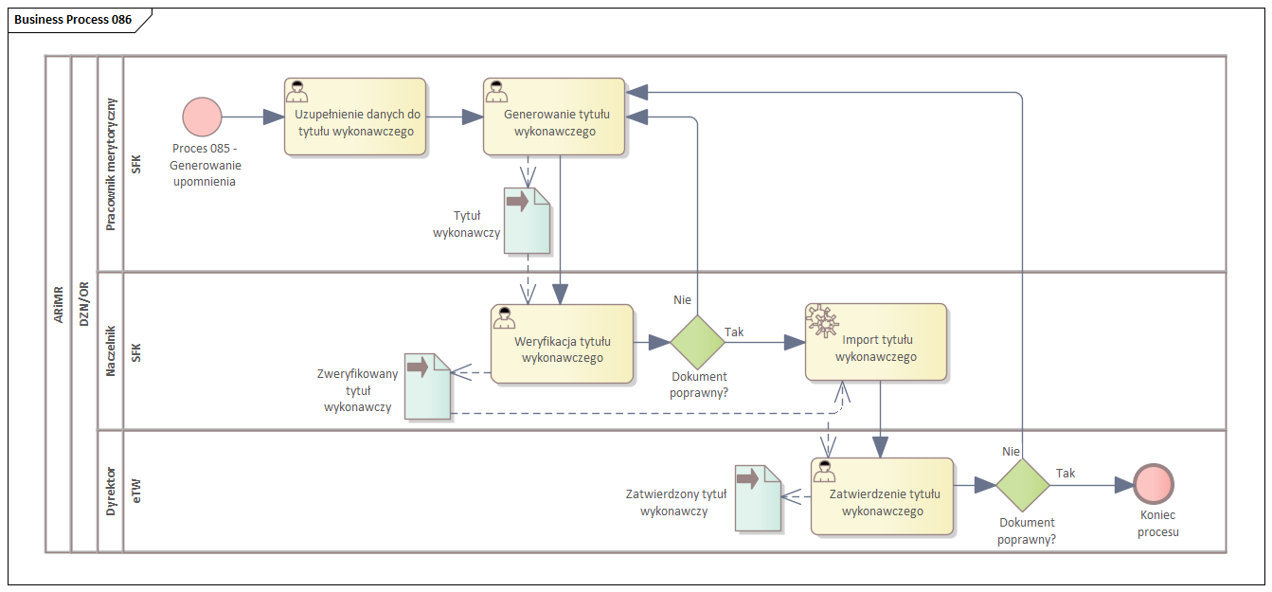

Ewidencja kosztów wynikających z wyroku
ID podprocesu | Nazwa podprocesu | Opis przedmiotu podprocesu | Obszar
089 | Ewidencja kosztów wynikających z wyroku | Krok 1: Wprowadzenie kosztów sądowych i zastępstwa procesowego zgodnie z wyrokiem  Krok 2: Proces 040 - Uruchomienie procesy naliczania odsetek indywidualnych  Krok 3: Korekta należności zgodnie z wyrokiem  Krok 4: Proces 071 - Uruchomienie mechanizmu przekwalifikowania sprawy windykacyjnej wskazując właściwy typ należności  Krok 5: Wysłanie do DK Proces 020 - Księgowanie należności | DZN
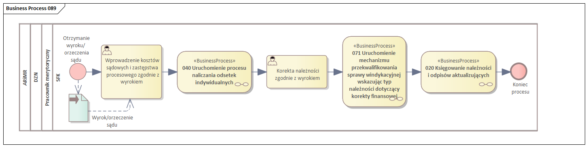

Zwrot środków odzyskanych (w tym Dyspozycja zwrotu środków odzyskanych)
ID podprocesu | Nazwa podprocesu | Opis przedmiotu podprocesu | Obszar
094 | Zwrot środków odzyskanych (w tym Dyspozycja zwrotu środków odzyskanych) | Czy dotyczy należności UE  Nie:  Krok 1: Uzgodnienie sald należności i wpłat z DK za dany okres - PM  Nie  Krok 2: Uruchomienie mechanizmu pobierania rozliczeń i wycofania rozliczeń i zapisanie wygenerowanych danych - PM  Krok 3: Generowanie raportu niepobranych rozliczeń i wycofanych rozliczeń  Krok 4: Weryfikacja raportu  Czy są środki do zwrotu do ministerstwa?  Nie  Krok 5: Proces 008 - zapotrzebowanie na środki z ministerstwa  Tak:  Krok 6: Tworzenie próbnej dyspozycji zwrotu środków odzyskanych  Czy dyspozycja poprawna?  Nie: Powrót do kroku 3  Tak  Krok 7: Tworzenie końcowej dyspozycji zwrotu środków odzyskanych  Krok 8: Weryfikacja dyspozycji  Dyspozycja poprawna  Nie: Powrót do kroku 6  Tak  Krok 9: Akceptacja dyspozycji - Naczelnik  Dyspozycja poprawna?  Nie: Powrót do pkt 6  Tak:  Krok 10: Wysłanie do DF (proces 003 - Dokonanie płatności) | DZN
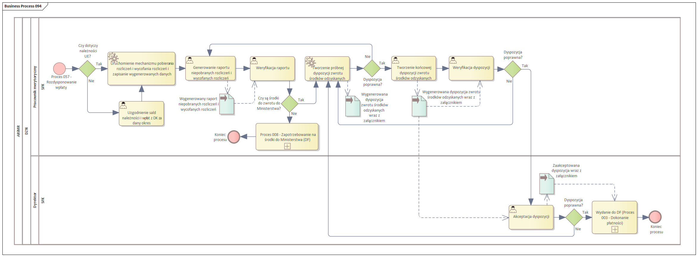

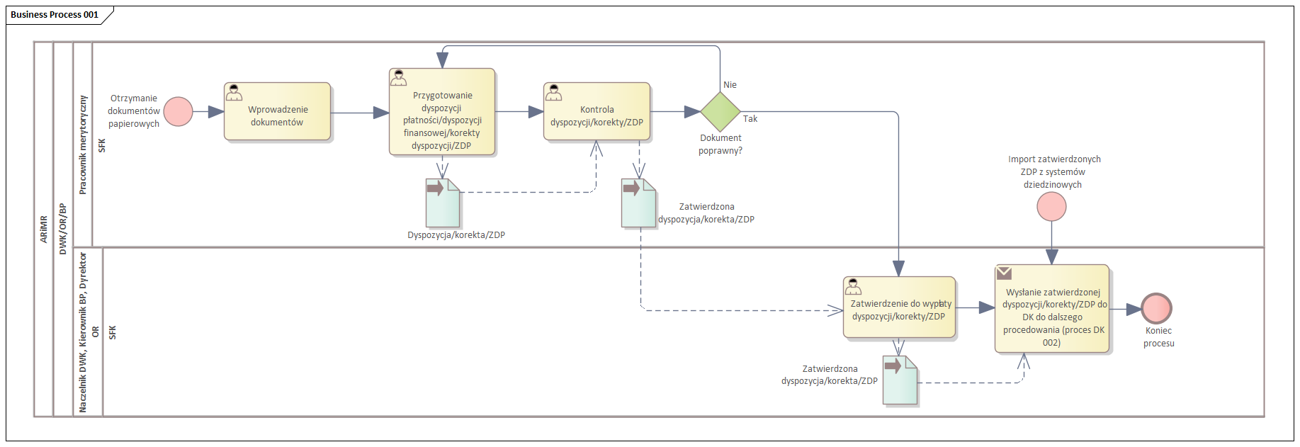
Przygotowanie dyspozycji płatności DWK
ID podprocesu | Nazwa podprocesu | Opis przedmiotu podprocesu | Obszar
001 | Przygotowanie dyspozycji płatności DWK | Krok 1: Wprowadzenie dokumentów - PM  Krok 2: Przygotowanie dyspozycji płatności/dyspozycji finansowej/ korekty dyspozycji/ZDP - PM  Krok 3: Kontrola dyspozycji/korekty/ ZDP - PM  Dokument poprawny?  Nie - powrót do Kroku 2  Tak  Krok 4: Zatwierdzanie do wypłaty dyspozycji/korekty/ZDP - Naczelnik DWK, Kierownik BP, Dyrektor OR, Dyrektor DWK  Krok 5: Wysłanie zatwierdzonej dyspozycji/korekty/ZDP do DK do dalszego procedowania (proces DK002) - automatyczna wysyłka po zatwierdzeniu | DWK

Ewidencja wypłaconej pożyczki z harmonogramowaniem
ID podprocesu | Nazwa podprocesu | Opis przedmiotu podprocesu | Obszar
006 | Ewidencja wypłaconej pożyczki z harmonogramowaniem | Krok 1: Import daty płatności z systemu SFK do systemu SI pożyczka - PM  Krok 2: Aktualizacja stóp bazowych - PM  Krok 3: Export z SI pożyczka do SFK harmonogramu spłat i innych danych - PM  Pożyczka oprocentowana?  Nie  Czy jest zmiana warunków umowy?  Nie - koniec procesu  Tak  Krok 4: Generowanie symulacji harmonogramu - PM  Krok 5: Zatwierdzenie harmonogramu - Dyrektor  Harmonogram poprawny?  Nie - powrót do Kroku 4  Tak  Krok 6: Zmiana harmonogramu po zaakceptowaniu aneksu umowy pożyczki - koniec procesu - PM  Pożyczka oprocentowana?  Tak  Czy nastąpiła zmiana stopy bazowej?  Nie  Czy jest zmiana warunków umowy?  Nie - Koniec procesu  Tak - przejście do Kroku 4  Tak  Krok 7: Wprowadzenie aktualizacji stopy bazowej - PM  Krok 8: Zmiana harmonogramu - PM  Krok 9: Drukowanie harmonogramu - koniec procesu | DWK
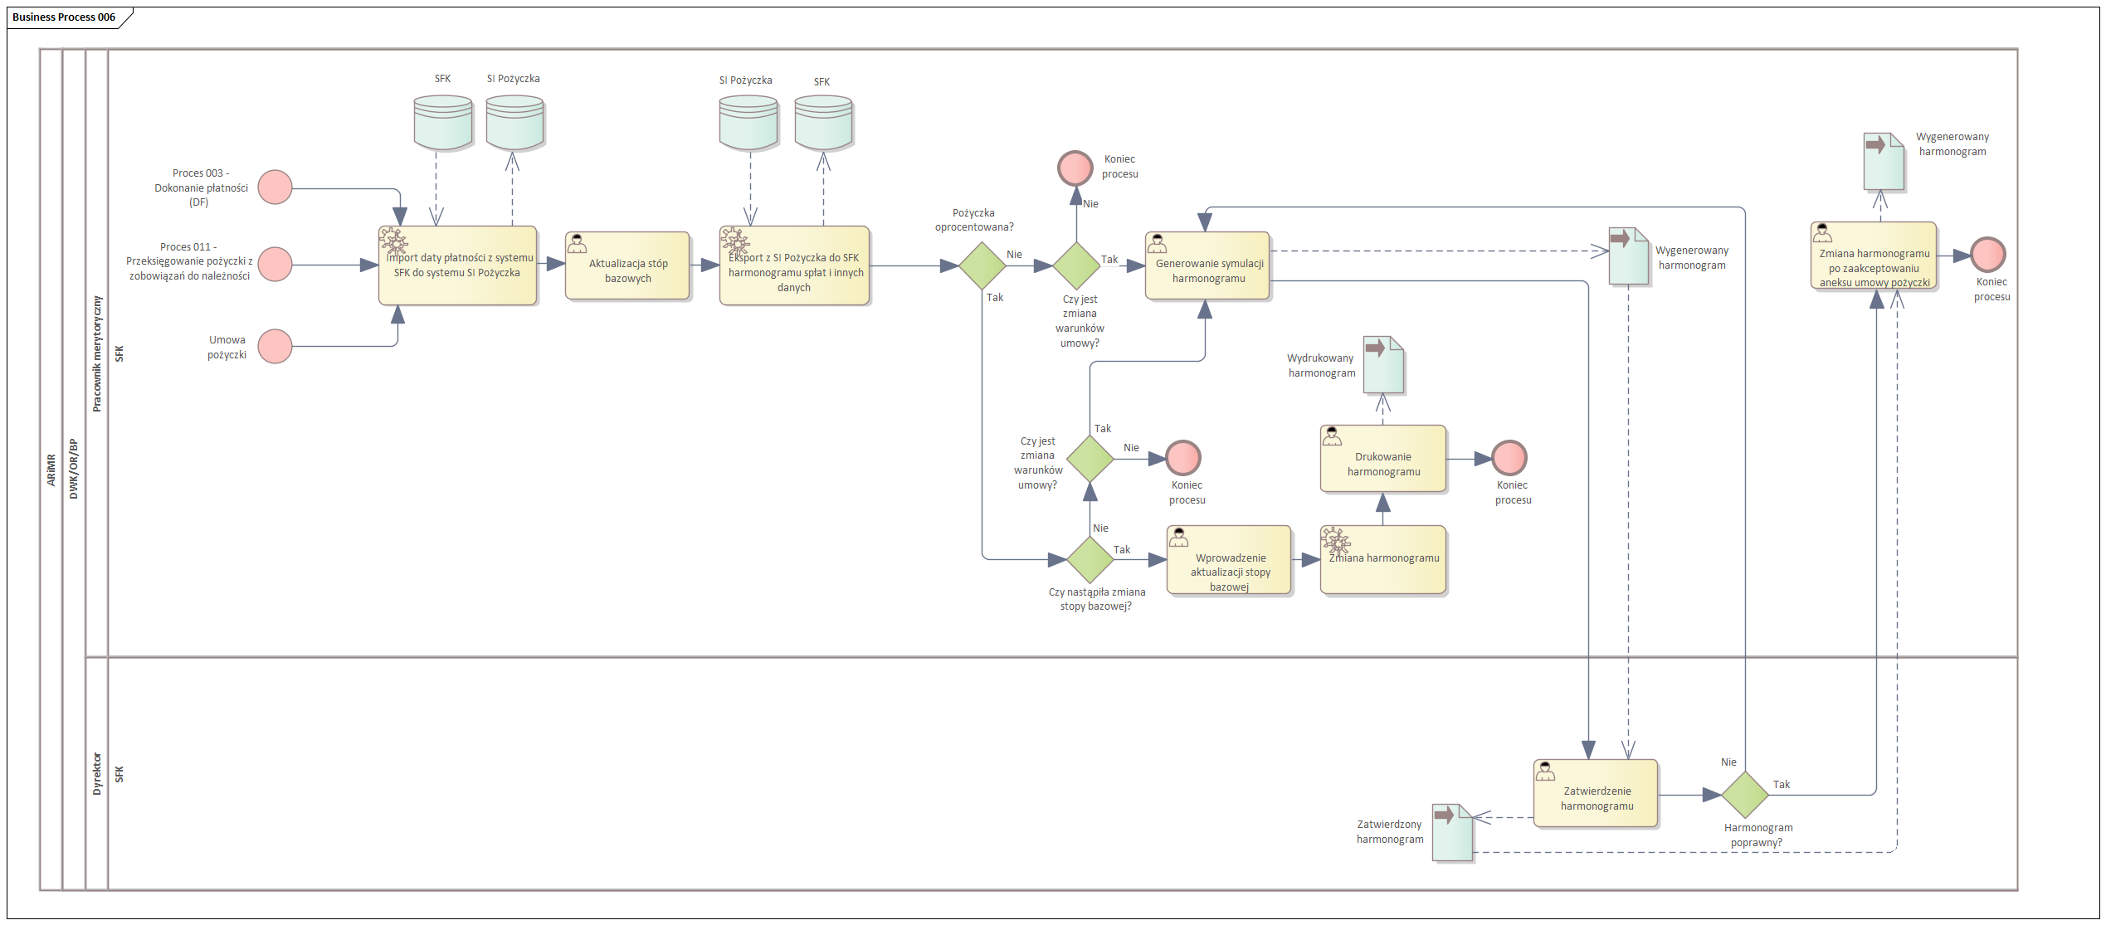

Rozdysponowanie wpłaty (DWK)
ID podprocesu | Nazwa podprocesu | Opis przedmiotu podprocesu | Obszar
012 | Rozdysponowanie wpłaty (DWK) | Krok 1: Podpięcie wpłaty pod kontrahenta - PM  Krok 2: Proces 090 - Uruchomienie procesu naliczania oprocentowania indywidualnie - PM  Krok 3: Naliczenie odsetek indywidualne (proces 040) - PM  Krok 4: Rozliczenie wpłaty - PM  Krok 5: Generowanie dokumentu rozliczenia wpłaty - PM  Krok 6: Sprawdzenie merytoryczne dokumentu - PM  Dokument poprawny?  Nie - powrót do kroku 4  Tak  Krok 7: Akceptacja dokumentu rozliczenia wpłaty - Naczelnik  Krok 8: Wysłanie dokumentu rozliczenia wpłaty do DK (proces 007) - Naczelnik | DWK
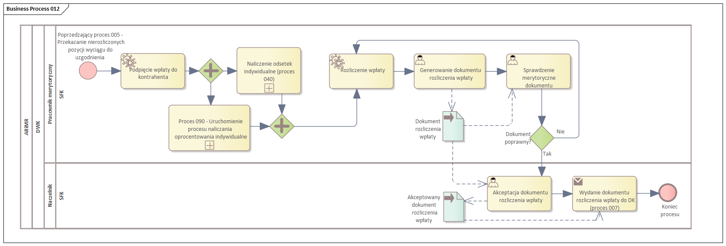

Uzgodnienie sald pożyczek i dokonanych wpłat
ID podprocesu | Nazwa podprocesu | Opis przedmiotu podprocesu | Obszar
013 | Uzgodnienie sald pożyczek i dokonanych wpłat | Krok 1: Generowanie raportów: Raport wpłat, raport sald, raport wiekowania - PM  Krok 2: Weryfikacja raportów - PM  Dokument poprawny?  Nie - powrót do Kroku 2  Tak  Krok 3: Akceptacja raportów - Naczelnik  Krok 4: Zatwierdzenie raportów - Dyrektor  Krok 5: Wysłanie do DK w celu potwierdzenia - Dyrektor | DWK

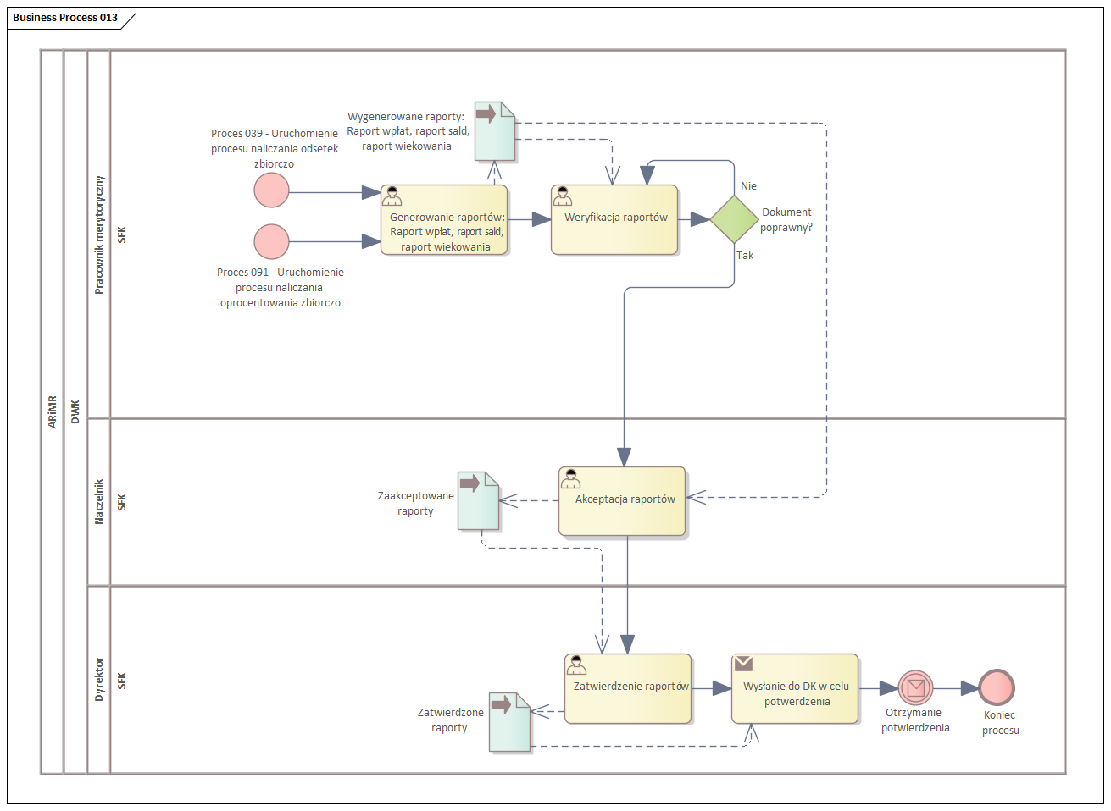

Monitoring pożyczki (KRAJ)
ID podprocesu | Nazwa podprocesu | Opis przedmiotu podprocesu | Obszar
014 | Monitoring pożyczki (KRAJ) | Krok 1: Generowanie raportu pożyczkobiorców z zaległościami -PM  Krok 2: Naliczanie odsetek/ oprocentowania - PM  Krok 3: Generowanie monitu - PM  Krok 4: Weryfikacja monitu - Naczelnik  Dokument poprawny?  Nie - powrót do Kroku 3  Tak  Krok 5: Akceptacja monitu - Dyrektor  Krok 6: Drukowanie monitu - PM  Krok 7: Wysłanie monitu do pożyczkobiorcy - PM  Czy jest wpłata?  Tak - Krok 8 Proces 012 Rozdysponowanie wpłaty - PM  Nie  Krok 9: Generowanie raportu pożyczkobiorców z zaległościami - PM  Krok 10: Naliczenie odsetek/ oprocentowania - PM  Krok 11: Generowanie wezwania do zapłaty - PM  Czy dokument ma zostać wydrukowany?  Nie  Krok 12: Weryfikacja wezwania do zapłaty - Naczelnik  Dokument poprawny?  Nie - Powrót do Kroku 11  Tak  Krok 13: Akceptacja wezwania do zapłaty - Dyrektor  Krok 14: Wysłanie wezwania do zapłaty do dyrektora DK do podpisu- Dyrektor  Krok 15: Drukowanie wezwania do zapłaty - PM  Krok 16: Wysłanie wezwania do zapłaty do pożyczkobiorcy - PM  Czy jest wpłata?  Nie  Krok 17: Proces 015 - Wypowiedzenie umowy pożyczki - Koniec procesu – PM  Tak  Krok 18: Proces 012 - Rozdysponowanie wpłaty Koniec procesu - PM  ad Krok 11  Czy dokument ma zostać wydrukowany?  Tak  Krok 19: Drukowanie wezwania do zapłaty  Krok 20: Weryfikacja wezwana do zapłaty  Dokument poprawny?  Nie - powrót do Kroku 11  Tak  Krok 21: Akceptacja wezwania do zapłaty  Krok 22: Wysłanie wezwania do zapłaty do dyrektora DK do podpisu - przejście do Kroku 15 | DWK

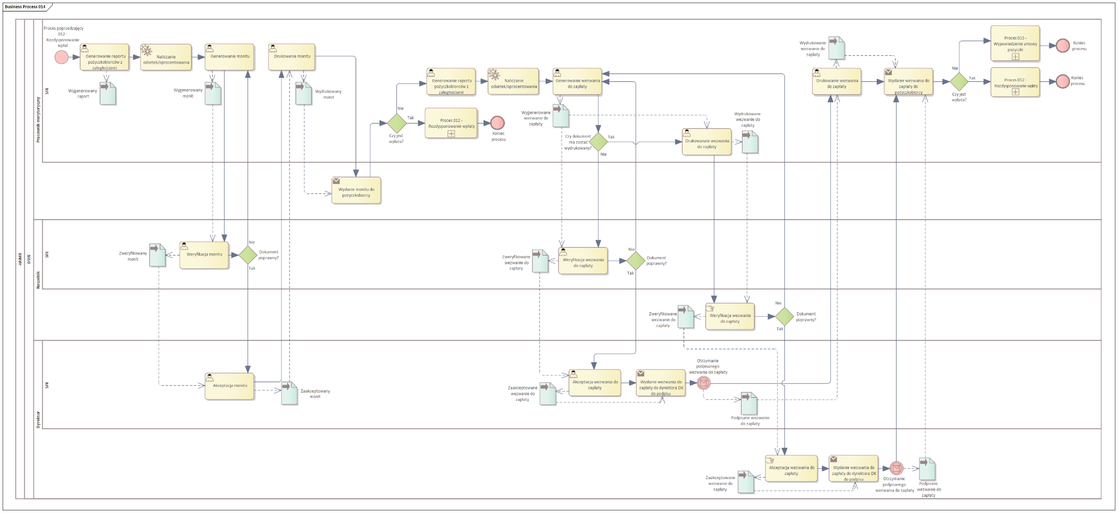

Wypowiedzenie umowy pożyczki
ID podprocesu | Nazwa podprocesu | Opis przedmiotu podprocesu | Obszar
015 | Wypowiedzenie umowy pożyczki | Krok 1: Generowanie raportu wezwania do zapłaty - PM  Krok 2: Identyfikacja pożyczek do wypowiedzenia - PM  Krok 3: Naliczanie odsetek/ oprocentowania dla wybranych pozycji - PM  Krok 4: Generowanie wypowiedzenia - PM  Czy podpis elektroniczny?  Tak  Krok 5: Weryfikacja wypowiedzenia- Naczelnik  Dokument poprawny?  Nie - Powrót do Kroku 4  Tak - Krok 6: Akceptacja wypowiedzenia - Dyrektor  Krok 10: Drukowanie wypowiedzenia -PM  Nie  Krok 7: Drukowanie wypowiedzenia- PM  Krok 8: Weryfikacja wypowiedzenia - Naczelnik  Dokument poprawny?  Nie - powrót do Kroku 4  Tak - Krok 9: Akceptacja wypowiedzenia - Dyrektor  Krok 11: Wysłanie wypowiedzenia do pożyczkobiorcy - PM  czy nastąpiła wpłata?  Nie - Krok 12: Proces 088 - Zgłoszenie należności/ korekty należności - PM  Tak -Krok 13: Cofnięcie wypowiedzenia - PM | DWK

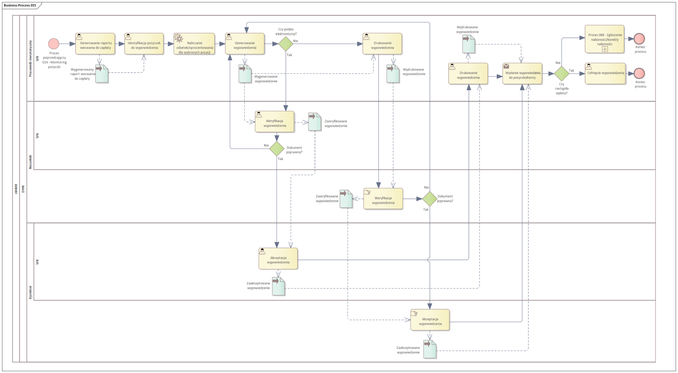

Informacja o zwrocie
ID podprocesu | Nazwa podprocesu | Opis przedmiotu podprocesu | Obszar
017 | Informacja o zwrocie | Krok 1: Identyfikacja zwrotu - Pracownik merytoryczny  Krok 2: Przygotowanie informacji o zwrocie - PM  Krok 3: Kontrola dokumentu - PM  Dokument poprawny?  Nie - powrót do kroku 2  Tak  Krok 4: Zatwierdzenie dokumentu informacji o zwrocie - Naczelnik  Krok 5: Wysłanie dokumentu informacji o zwrocie do DK (proces 007) - Naczelnik | DWK
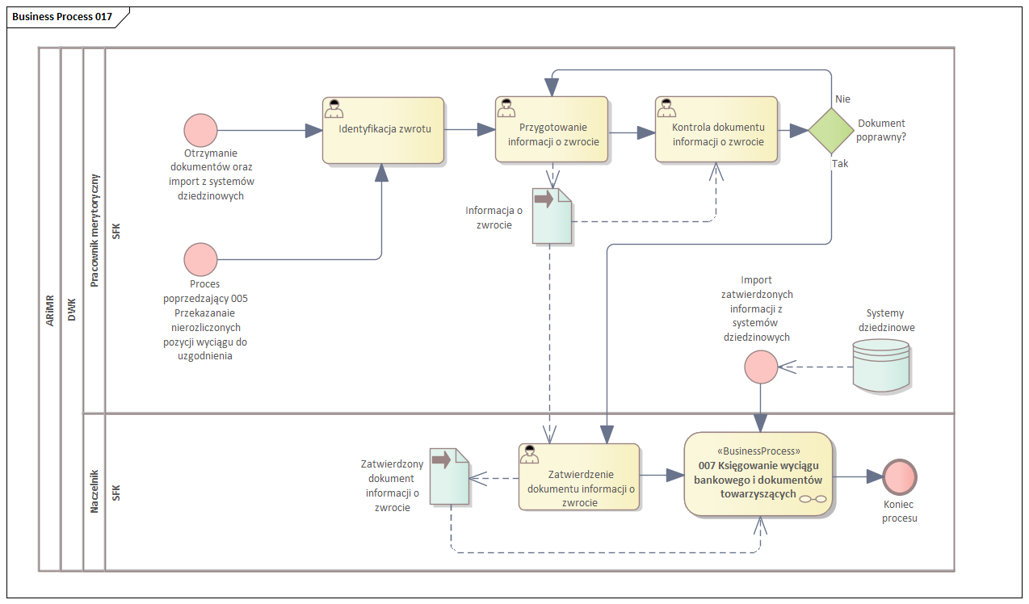

Tworzenie i zmiana rejestru umów
ID podprocesu | Nazwa podprocesu | Opis przedmiotu podprocesu | Obszar
043 | Tworzenie i zmiana rejestru umów | Krok 1: import z systemów dziedzinowych  Krok 2: Ręczne zarejestrowanie umowy  Krok 3: Export z pliku csv/excel  Krok 4: Uzupełnienie danych  Krok 5: Podpięcie skanu umowy/załączników/innych dokumentów  Krok 6: Wysłanie umowy i informacji o wprowadzeniu umowy do systemu do DM  Czy jest aneks zmieniający warunki umowy?  Tak - Krok 7: Wprowadzenie aneksu  Nie - Krok 8: Wysłanie monitu do użytkownika o zbliżającym się terminie zakończenia obowiązywania umowy  Czy jest aneks przedłużający termin obowiązywania umowy?  Tak - Krok 9: Wprowadzenie aneksu przedłużającego czas trwania umowy  Nie - Krok 10: Zamknięcie umowy (zmiana statusu) | DAG
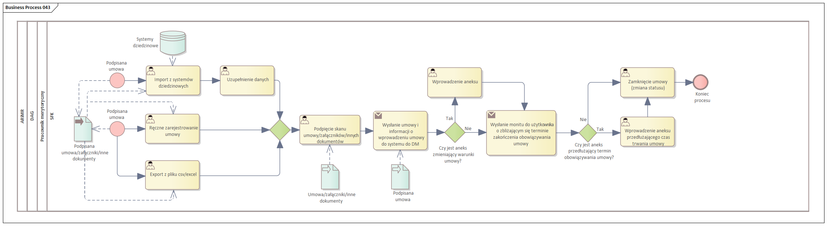

Zgłoszenie należności, Korekta zgłoszenia
ID podprocesu | Nazwa podprocesu | Opis przedmiotu podprocesu | Obszar
088 | Zgłoszenie należności, Korekta zgłoszenia | Krok 1: Identyfikacja należności - PM  Krok 2: Naliczanie odsetek/ oprocentowania - PM  Krok 3: Wystawienie dokumentu zgłoszenia należności/korekty należności - PM  Krok 4: Kontrola formalno- rachunkowa dokumentu zgłoszenia należności - PM  Dokument poprawny?  Nie - Powrót do kroku 3  Tak  Krok 5: Zatwierdzenie dokumentu zgłoszenia należności/ korekty należności - Naczelnik/Dyrektor  Krok 6: Proces 019 - Ewidencja należności - Naczelnik/Dyrektor  Krok 7: Proces 020 - Księgowanie należności - Naczelnik/Dyrektor | DWK
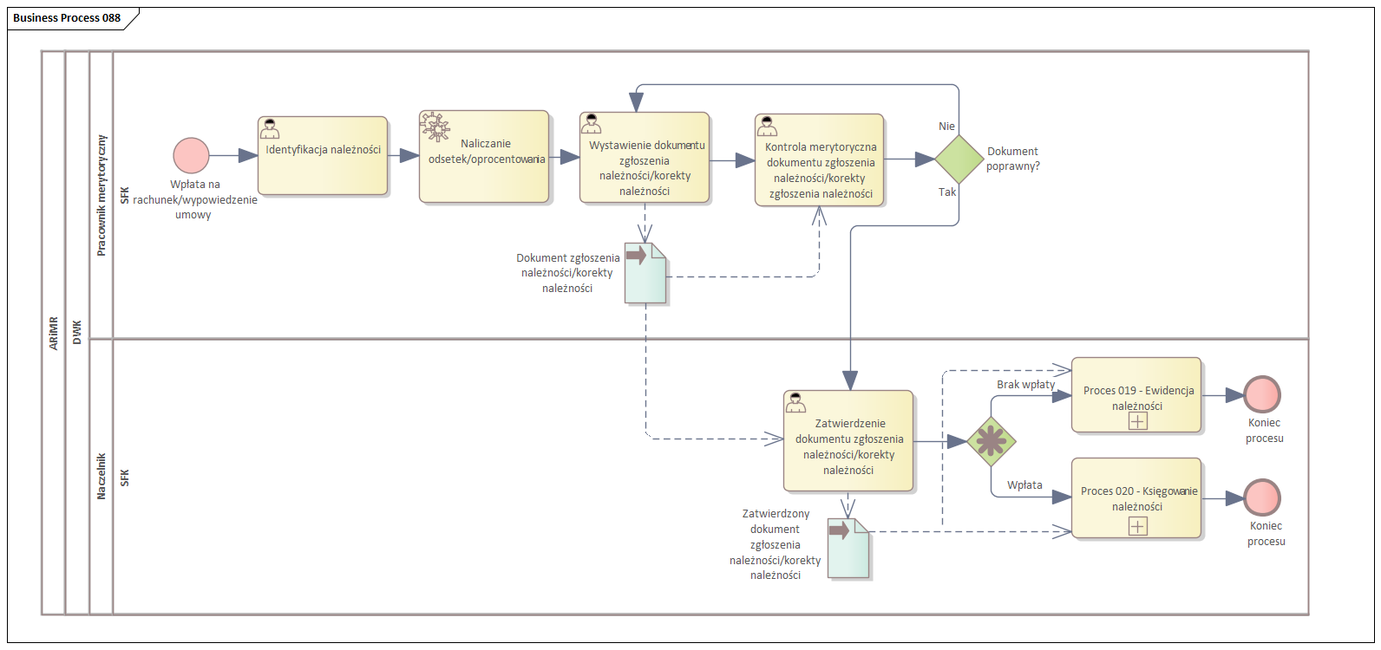

Naliczanie oprocentowania indywidualne
ID podprocesu | Nazwa podprocesu | Opis przedmiotu podprocesu | Obszar
090 | Naliczanie oprocentowania indywidualne | Krok 1: Próbne generowanie raportu naliczania oprocentowania  Krok 2: Weryfikacja raportu  Raport poprawny?  Nie - Krok 3: Poprawa błędów  Tak - Krok 4: Uruchomienie mechanizmu naliczania oprocentowania końcowe  Krok 5: Generowanie dokumentu/ raportu z naliczania oprocentowania  Krok 6: Wysłanie do DK - Proces 020 - Księgowanie należności  Wszystkie kroki realizuje PM - pracownik merytoryczny | DWK
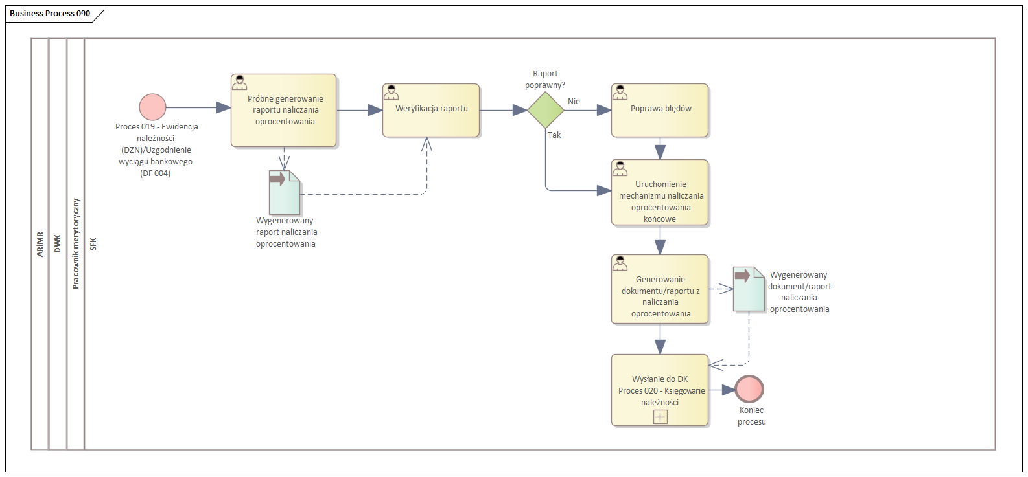

Naliczanie oprocentowania zbiorcze
ID podprocesu | Nazwa podprocesu | Opis przedmiotu podprocesu | Obszar
091 | Naliczanie oprocentowania zbiorcze | Krok 1: Uruchomienie zlecenia naliczania oprocentowania w trybie próbnym  Krok 2: Sprawdzenie poprawności naliczonego oprocentowania  Oprocentowanie naliczone prawidłowo?  Nie - Krok 3: Poprawa błędów  Tak - Krok 4: Uruchomienie zlecenia naliczania oprocentowania w trybie końcowym  Krok 5: Generowanie raportu/ dokumentu naliczania oprocentowania  Krok 6: Przesłanie do DK Proces 020 - Księgowanie należności  Wszystkie kroki realizuje PM - pracownik merytoryczny | DWK
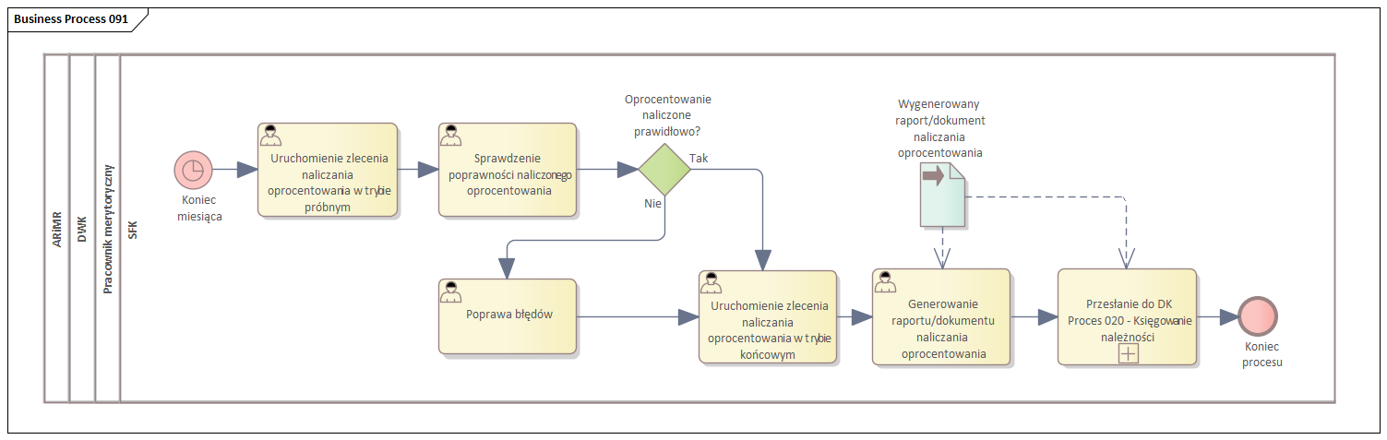

Zwrot środków z pożyczki i rozliczenie dotacji
ID podprocesu | Nazwa podprocesu | Opis przedmiotu podprocesu | Obszar
092 | Zwrot środków z pożyczki i rozliczenie dotacji | Krok 1: Generowanie raportów z rozliczenia dotacji - PM  Krok 2: Weryfikacja raportu z rozliczenia dotacji - PM  Dokument poprawny?  Nie - powrót do Kroku 1  Tak  Krok 3: Akceptacja raportów - Naczelnik  Krok 4: Proces 001- Przygotowanie dyspozycji/korekt dyspozycji - Naczelnik | DWK
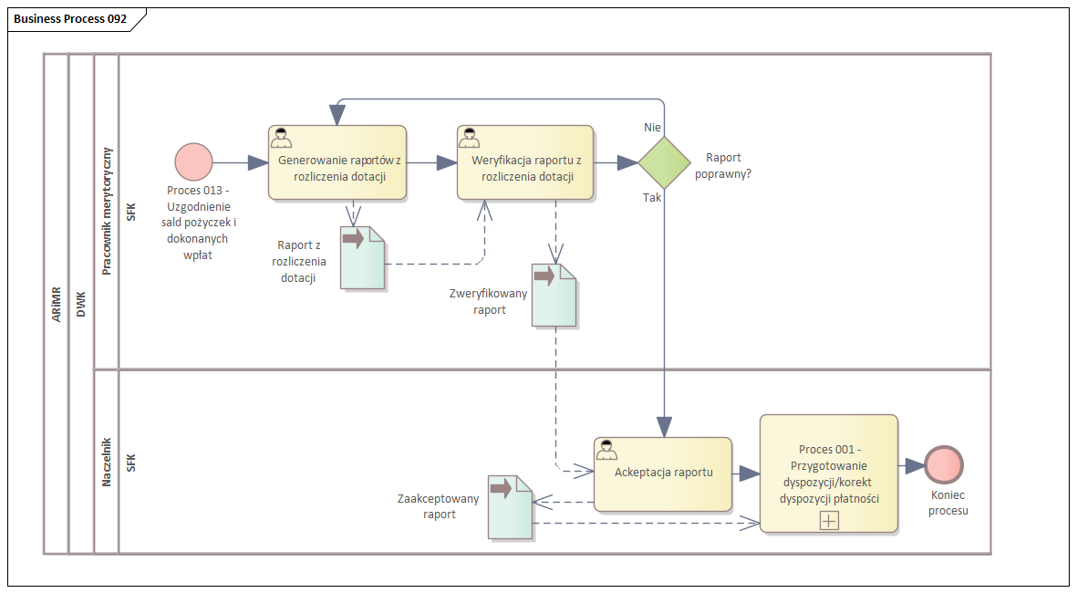

Rozliczenie spłaconych pożyczek
ID podprocesu | Nazwa podprocesu | Opis przedmiotu podprocesu | Obszar
093 | Rozliczenie spłaconych pożyczek | Krok 1: Generowanie raportu spłaconych pożyczek - PM  Krok 2: Weryfikacja raportu - PM  Raport poprawny?  Nie - powrót do Kroku 2  Tak - Krok 3: Akceptacja raportu - Naczelnik  Czy jest nadpłata?  Tak - Krok 4: Proces 001 - Przygotowanie dyspozycji/ korekt dyspozycji płatności - PM  Nie - Krok 5: Generowanie pisma o spłacie pożyczki i zwrocie zabezpieczeń - PM  Krok 6: Akceptacja pisma - Naczelnik  Krok 7: Zatwierdzenie pisma - Dyrektor  Krok 8: Drukowanie pisma - PM  Krok 9: Wysłanie pisma do pożyczkobiorcy - PM | DWK
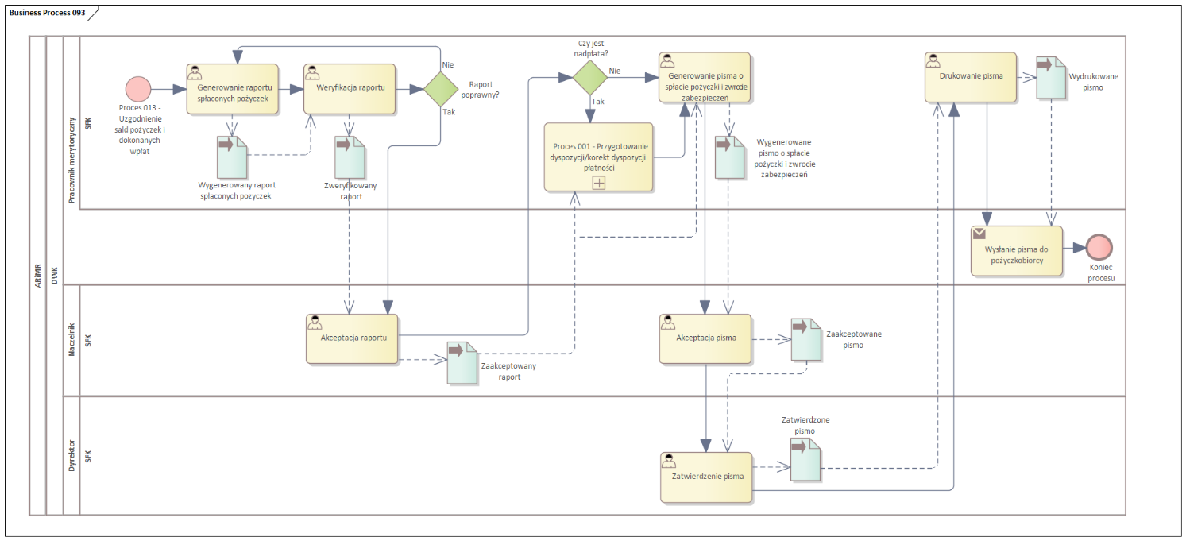

Deklaracja PFRON
ID podprocesu | Nazwa podprocesu | Opis przedmiotu podprocesu | Obszar
104 | Deklaracja PFRON | Krok 1: Wyliczenie miesięcznej składki PFRON PM  Krok 2: Przygotowanie PK dla PFRON PM  Krok 3: Proces „056 Księgowanie dokumentów PK – KR”  Krok 4: Przygotowanie deklaracji PFRON PM  Krok 5: Wysłanie deklaracji do PFRON - PM | DK

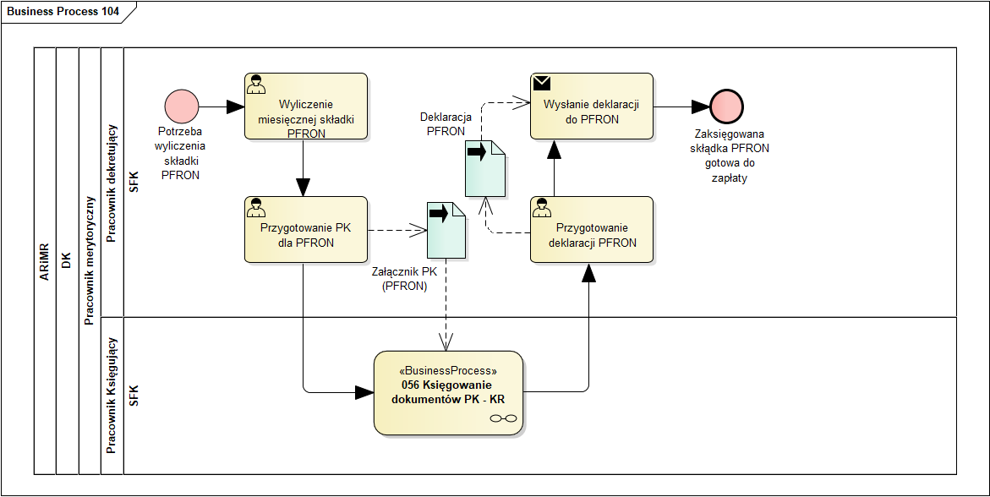

RMK
ID podprocesu | Nazwa podprocesu | Opis przedmiotu podprocesu | Obszar
105 | RMK | Krok 1: Podproces 016.1 Rejestracja i akceptacja w systemie faktur zakupowych zgodnie z budżetem  Krok 2: Naliczenie raty RMK – PM  Krok 3: Proces „056 Księgowanie dokumentów PK – KR” | DK

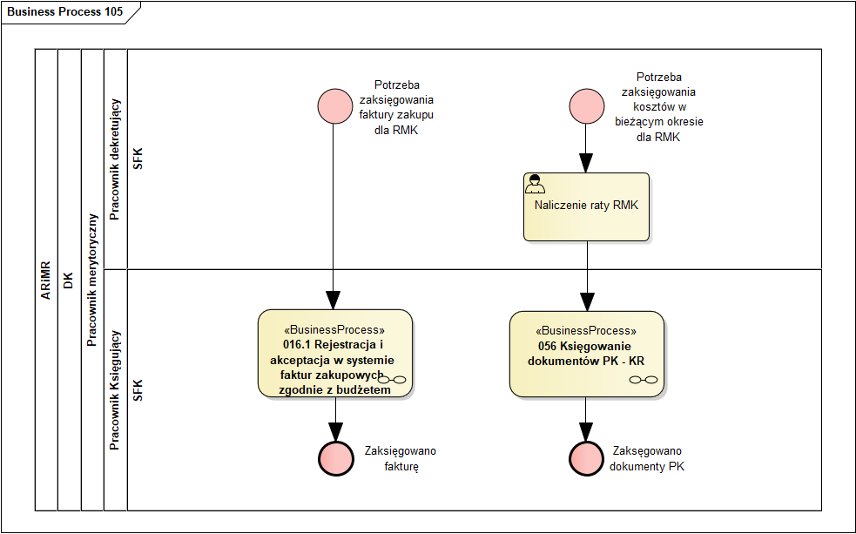

Refundacje dla pracowników
ID podprocesu | Nazwa podprocesu | Opis przedmiotu podprocesu | Obszar
106 | Refundacje dla pracowników | Krok 1: Weryfikacja dokumentu dla refundacji – PM  Krok 2: Podproces 016.1 Rejestracja i akceptacja w systemie faktur zakupowych zgodnie z budżetem | DK

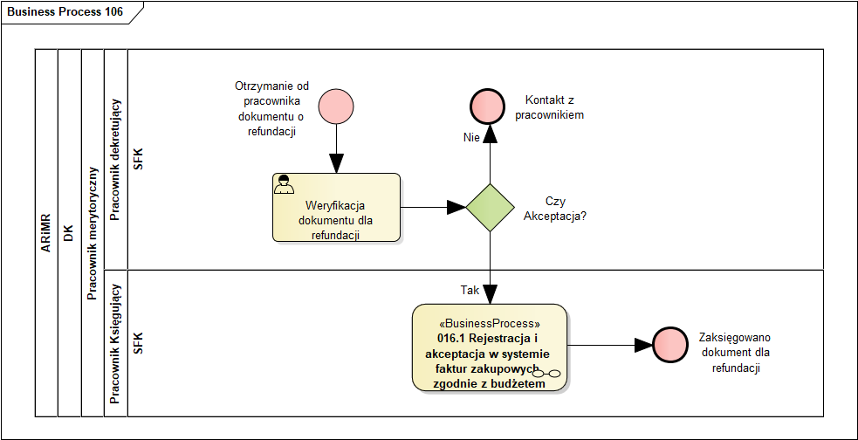

Obsługa grantów i projektów twiningowych
ID podprocesu | Nazwa podprocesu | Opis przedmiotu podprocesu | Obszar
107 | Obsługa grantów i projektów twiningowych | Krok 1: Przygotowanie wniosku ZP do grantu – PM  Krok 2: Weryfikacja wniosku do grantu  Krok 3: Podproces 002 Obsługa dokumentów księgowych (rejestracja, weryfikacja, akceptacja, dekretacja, księgowanie)  Krok 4: Naliczenie wynagrodzenia RTA – PM  Krok 5: Podproces 055 Księgowanie listy płac | DK

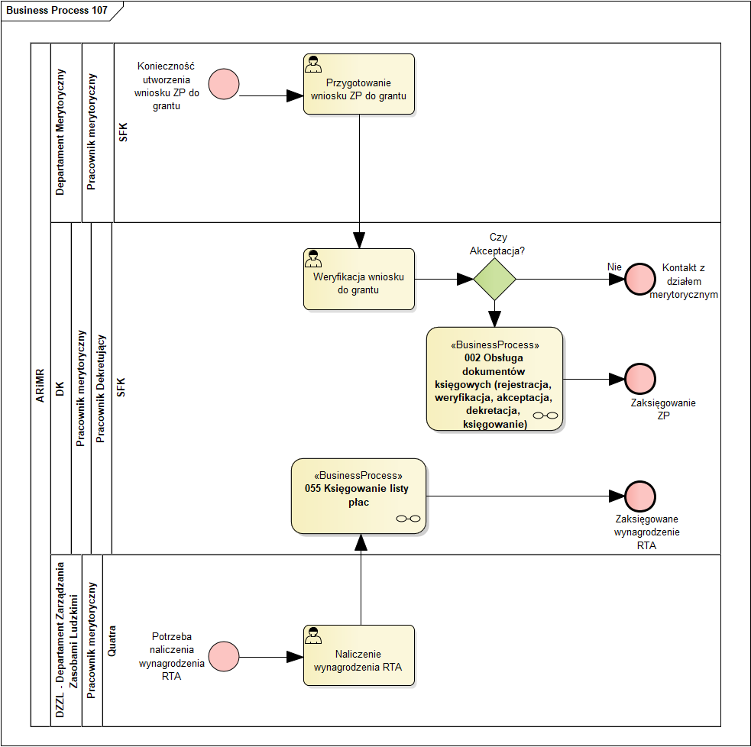

Integracja

Podsumowanie integracji
Poniżej umieszczono listę planowanych interfejsów Systemu Finansowo-Księgowego z systemami trzecimi

ID Interfejsu | Nazwa Interfejsu | System Źródłowy | System docelowy | Zakres danych | Podproces
1. | ZSZIK | System SKF | ZSZIK | Komunikaty o statusie | 002
2. | ZSZIK | ZSZIK | System SKF | Dokumenty do płatności  Komunikaty o statusie, unieważnieniu, zgonie Beneficjenta itp.  Docelowo Komunikaty o statusie, unieważnieniu, zgonie Beneficjenta itp. Przekazywane będą do SFK z R-Podmioty | 002
3. | PORYBY | System SKF | PORYBY | Komunikaty o statusie | 002
4. | PORYBY | PORYBY | System SKF | Dokumenty do płatności  Komunikaty o statusie, unieważnieniu, zgonie Beneficjenta itp. | 002
5. | OFSA | System SKF | OFSA | Komunikaty o statusie | 002
6. | OFSA | OFSA | System SKF | Dokumenty do płatności  Komunikaty o statusie, unieważnieniu, zgonie Beneficjenta itp. | 002
7. | RG PROW | System SKF | RG PROW | Komunikaty o statusie | 002
8. | RG PROW | RG PROW | System SFK | Dokumenty do płatności  Komunikaty o statusie, unieważnieniu, zgonie Beneficjenta itp. | 002
9. | GEPARD | System SFK | GEPARD | Komunikaty o statusie | 002
10. | GEPARD | GEPARD | System SFK | Dokumenty do płatności  Komunikaty o statusie, unieważnieniu, zgonie Beneficjenta itp. | 002
11. | ZSRG | System SFK | ZSRG | Komunikaty o statusie | 002
12. | ZSRG | ZSRG | System SFK | Dokumenty do płatności  Komunikaty o statusie, unieważnieniu, zgonie Beneficjenta itp. | 002
15. | LSI2020 | System SFK | LSI2020 | Komunikaty o statusie | 002
16. | LSI2020 | LSI2020 | System SFK | Dokumenty do płatności  Komunikaty o statusie, unieważnieniu, zgonie Beneficjenta itp. | 002
17. | KOWR | System SFK | KOWR | Komunikaty o statusie | 002
18. | KOWR | KOWR | System SFK | Dokumenty do płatności  Komunikaty o statusie, unieważnieniu, zgonie Beneficjenta itp.. | 002
19. | LIDER | System SFK | LIDER | Komunikaty o statusie | 002
20. | LIDER | LIDER | System SFK | Dokumenty do płatności  Komunikaty o statusie, unieważnieniu, zgonie Beneficjenta itp. | 002
21. | AUREA | System SFK | AUREA | Komunikaty o statusie | 002
22. | AUREA | AUREA | System SFK | Dokumenty do płatności  Komunikaty o statusie, unieważnieniu, zgonie Beneficjenta itp. | 002
23. | AUREA_PROW | System SFK | AUREA_PROW | Komunikaty o statusie | 002
24. | AUREA_PROW | AUREA_PROW | System SFK | Dokumenty do płatności  Komunikaty o statusie, unieważnieniu, zgonie Beneficjenta itp. | 002
25. | IACS+ | System SFK | IACSPLUS | Komunikaty o statusie | 002
26. | IACS+ | IACSPLUS | System SFK | Dokumenty do płatności  Komunikaty o statusie, unieważnieniu, zgonie Beneficjenta itp. | 002
27. | API Trezor | System SFK | TREZOR 3.0 | Założenia do budżetu krajowego/ zmiany w planie finansowym/ harmonogram wydatków | 023, 025, 045
28. | API Trezor | TREZOR 3.0 | System SFK | Informacja o akceptacji/odrzuceniu założeń do budżetu, zmian w planie finansowym, harmonogramu wydatków | 023, 025
29. | SFC2021 | System SFK | SFC2021 | Prognozy wydatków do Komisji Europejskiej  Informacje o sprawozdaniach z wydatków i dochodów | 023
30. | SFC2021 | SFC2021 | System SFK | Informacja o akceptacji/odrzuceniu prognozy  Informacje o sprawozdaniach z wydatków i dochodów | 023
31. | NBP | NBP | System SFK | Status płatności | 003/004
32. | TOMATO | System SFK | TOMATO | Komunikaty o statusie | 002
33. | TOMATO | TOMATO | System SFK | Sporządzanie i zatwierdzanie zleceń płatności | 002
34. | NBE | System bankowości elektronicznej NBP | System SFK | Podpisany plik XML z poleceniami płatności | 003
35. | NBE | System SFK | System bankowości elektronicznej NBP | Podpisany plik XML z poleceniami płatności | 003
36. | SI-POŻYCZKA | System SFK | SI-POŻYCZKA | -Wprowadzenie dokumentów do płatności  Informacje o dacie wypłaty pożyczki | 001 / 006 / 012
37. | SI-POŻYCZKA | SI-POŻYCZKA | System SFK | Otrzymanie dokumentów do płatności | 001 / 006 / 012
38. | DMS | RED (e-Teczka) | System SFK | Docelowo do zastąpienia przez DMS | n/d
39. | DMS | System SFK | RED (e-Teczka) | Docelowo do zastąpienia przez DMS | n/d
40. | BGK | BGK | System SFK | Wyciągi bankowe | 004
41. | BGK | System SFK | BGK | Zlecenia płatności | 003
42. | API JPK | Bramka MF dla JPK | System SFK | Obsługa JPK | 098
43. | API JPK | System SFK | Bramka MF dla JPK | Obsługa JPK | 098
44. | GUS TERYT | GUS TERYT | System SFK | Dane terytorialne GUS | n/d
45. | API REGON | API REGON | System SFK | Dane REGON | n/d
46. | EZD RP | EZD API | System SFK | Elektroniczne zarządzanie dokumentacją | n/d
47. | KSEF | API Krajowego Systemu e-Faktur | System SFK | Wykaz faktur, status przetwarzania, | 016.1/103
48. | KSEF | System SFK | API Krajowego Systemu e-Faktur | Plik ustrukturyzowany | 102/097
49. | PRS | API KRS | System SFK | Dane odpowiadające odpisom KRS | n/d
50. | HD CEIDG | Hurtownia danych CEIDG | System SFK | Dane odpowiadające wpisom CEiDG | n/d
51. | Biała Lista | API Wykazu podatników VAT | System SFK | Dane na temat czynnych podatników VAT | 003
52. | IMSIG | KRZ API | System SFK | Dane z Krajowego Rejestru Zadłużonych | 019, 095
53. | IMSIG | MSIG API | System SFK | Dane z Monitora Sądowego i Gospodarczego | 019
54. | Aplikacja eTW | eTW API | System SFK | Pobranie statusu | 086
55. | Aplikacja eTW | System SFK | eTW API | Przesłanie dokumentu ePW | 086
56. | Quatra | Quatra | System SFK | Przypisanie środków trwałych do dysponenta,  Informacje na temat struktury organizacyjnej oraz informacji o urlopie  Księgowanie listy płac | 055
57. | R-Podmioty | R-Podmioty | System SFK | Weryfikacja w zakresie wykluczenia
58. | Urzędy Marszałkowskie | Urzędy Marszałkowskie | System SFK | Umowy zawarte z rolnikami | 008
59. | RDM | RDM | System SFK | Informacje o objęciu zajęciem komorniczym  Komunikaty o statusie, unieważnieniu, zgonie Beneficjenta itp. | 083
60. | RDM | System SFK | RDM | Informacje o objęciu dacie wypłaty  Komunikaty o statusie, unieważnieniu, zgonie Beneficjenta itp. | 083
61. | PWK | PWK | System SFK | Informacje o objęciu zajęciem komorniczym  Komunikaty o statusie, unieważnieniu, zgonie Beneficjenta itp. | 083
62. | SI-AGENCJA | System SFK | SI-AGENCJA | - Wprowadzenie dokumentów do płatności
63. | SI-AGENCJA | SI-AGENCJA | System SFK | Otrzymanie dokumentów do płatności
64. | UTYLIZATOR | System SFK | UTYLIZATOR | - Informacje o dacie wypłaty | 003
65. | UTYLIZATOR | UTYLIZATOR | System SFK | - Wprowadzanie dokumentów finansowo-księgowych | 001
66. | AUREA_KGW | System SFK | AUREA_KGW | Komunikaty o statusie | 002
67. | AUREA_KGW | AUREA_KGW | System SFK | Dokumenty do płatności  Komunikaty o statusie, unieważnieniu, zgonie Beneficjenta itp. | 002
68. | System gospodarki magazynowej | System gospodarki magazynowej | System SFK |  | n/d
69. | System gospodarki magazynowej | System SFK | System gospodarki magazynowej |  | n/d
70. | Platforma Usług Elektronicznych ARiMR (PUE) | System SFK | PUE | Informacja o kwocie pomocy wypłaconej przez ARiMR w podziale na płatność unijną i krajową.
71. | Hurtowania Danych | System SFK | BI | Cotygodniowa delta danych transakcyjnych dla obszarów zainteresowań: Płatności, Korekt, Kompensat. | n/d
72. | Hurtownia Danych | BI | System SFK | n/d | n/d
73. | Centralny System Obsługi Beneficjenta | CSOB | System SFK | Zlecenia Płatności, prawdopodobne Dyspozycje Płatności | n/d
74. | Centralny System Obsługi Beneficjenta | System SFK | CSOB | Zlecenia Płatności, prawdopodobne Dyspozycje Płatności | n/d
Tabela 4. Integracja

Lista Tabel
Tabela 1. Zestawienie używanych skrótów i pojęć. 7
Tabela 2. Mapa procesów 20
Tabela 3. Lista procesów 37
Tabela 4. Integracja 228

